**НАЦІОНАЛЬНИЙ ТЕХНІЧНИЙ УНІВЕРСИТЕТ УКРАЇНИ**

**«КИЇВСЬКИЙ ПОЛІТЕХНІЧНИЙ ІНСТИТУТ  
імені ІГОРЯ СІКОРСЬКОГО»**

**Факультет прикладної математики**

**Кафедра програмного забезпечення комп’ютерних систем**

|  |  |
| --- | --- |
| «На правах рукопису» УДК 004.023 | «До захисту допущено» Завідувачка кафедри  ________Євгенія СУЛЕМА  « » 2024 р. |

**Магістерська дисертація**

**на здобуття ступеня магістра**

**за освітньо-професійною програмою «Інженерія програмного забезпечення мультимедійних та інформаційно-пошукових систем»**

**зі спеціальності 121 Інженерія програмного забезпечення**

**на тему: «Спосіб та програмне забезпечення для оптимізації маршрутів комівояжера»**

Виконав:

студент ІI курсу, групи КП-31мп

Маховой Олександр Вікторович

Керівник: доцент кафедри ПЗКС, к.т.н., доцент Юрчишин Василь Якович

Консультант з нормоконтролю: доцент кафедри ПЗКС, к.т.н., доцент Онай Микола Володимирович

Рецензент: доцент кафедри СПіСКС, к.т.н.,

доцент Петрашенко Андрій Васильович

Засвідчую, що у цій магістерській дисертації немає запозичень з праць інших авторів без відповідних посилань.

Студент

Київ – 2024 року

**Національний технічний університет України**

**«Київський політехнічний інститут імені Ігоря Сікорського»**

**Факультет прикладної математики**

**Кафедра програмного забезпечення комп’ютерних систем**

Рівень вищої освіти – другий (магістерський)

Спеціальність (спеціалізація) – 121 «Інженерія програмного забезпечення»

Освітньо-професійна програма «Інженерія програмного забезпечення мультимедійних та інформаційно-пошукових систем»

ЗАТВЕРДЖУЮ

Завідувачка кафедри

________ Євгенія СУЛЕМА

«___»___________2023 р.

**ЗАВДАННЯ**

**на магістерську дисертацію студенту**

Маховому Олександру Вікторовичу

1. Тема дисертації «Спосіб та програмне забезпечення для оптимізації маршрутів комівояжера», науковий керівник дисертації Юрчишин Василь Якович, к.т.н., доцент, затверджені наказом по університету від «08» листопада 2024 р. №5007-с.

2. Термін подання студентом дисертації «17» грудня 2024 р.

3. Об’єкт дослідження: процеси оптимізації маршрутів у задачі комівояжера шляхом застосування математичних методів і алгоритмів.

4. Предмет дослідження: методи, алгоритми та програмні засоби для вирішення задачі комівояжера та оптимізації результатів.

5. Перелік завдань, які потрібно розробити:

* провести аналіз існуючих методів розв’язання задачі комівояжера для обґрунтування потреби у створенні нового алгоритму;
* розробити користувацький алгоритм, який поєднує евристичні підходи для побудови початкового маршруту та локальні оптимізації для його покращення;
* створити програмну реалізацію користувацького алгоритму у вигляді програмного модуля;
* обґрунтувати критерії оцінки ефективності користувацького алгоритму;
* провести експериментальне дослідження роботи алгоритму на різних наборах даних;
* реалізувати візуалізацію роботи користувацького алгоритму та результати порівняння з іншими підходами;
* забезпечити інтеграцію користувацького алгоритму у програмне забезпечення для аналізу та порівняння обчислювальних методів.

6. Орієнтовний перелік графічного (ілюстративного) матеріалу:

* структурна схема розробленого алгоритму для вирішення задачі комівояжера;
* схема архітектури розробленого додатку для вирішення задачі комівояжера;
* use-case діаграма розробленого додатку для вирішення задачі комівояжера;
* графік залежності часу виконання алгоритмів для вирішення задачі комівояжера в залежності від кількості міст;
* графік порівняння ефективності алгоритмів для вирішення задачі комівояжера на логарифмічній шкалі;
* графік порівняння часу виконання алгоритмів для вирішення задачі комівояжера на логарифмічній шкалі.

7. Орієнтовний перелік публікацій:

* Тези доповіді “Спосіб та програмне забезпечення для оптимізації вирішення задачі комівояжера”.

8. Консультанти розділів дисертації

|  |  |  |  |
| --- | --- | --- | --- |
| Розділ | Прізвище, ініціали та посада  консультанта | Підпис, дата | |
| завдання  видав | завдання прийняв |
| Нормоконтроль | Онай М.В., доцент кафедри ПЗКС |  |  |

9. Дата видачі завдання «04» жовтня 2023 р.

Календарний план

|  |  |  |  |
| --- | --- | --- | --- |
| № з/п | Назва етапів виконання  магістерської дисертації | Термін виконання етапів магістерської дисертації | Примітка |
| 1. | Ґрунтовне ознайомлення з предметною галуззю | 17.10.2023 |  |
| 2. | Визначення структури магістерської дисертації; вивчення літератури, патентний пошук | 04.12.2023 |  |
| 3. | Робота над першим розділом магістерської дисертації; проведення наукового дослідження | 15.02.2024 |  |
| 4. | Проведення наукового дослідження; робота над другим розділом магістерської дисертації; розроблення програмного забезпечення | 05.04.2024 |  |
| 5. | Проведення наукового дослідження | 15.05.2024 |  |
| 6. | Проведення наукового дослідження; робота над третім розділом магістерської дисертації | 17.06.2024 |  |
| 7. | Завершення роботи над основною частиною магістерської дисертації; підготовка ілюстративного матеріалу; підготовка матеріалів доповіді на конференції ПМК-2024 | 05.11.2024 |  |
| 8. | Оформлення текстової і графічної частини магістерської дисертації | 04.12.2024 |  |

Студент Олександр МАХОВОЙ

Науковий керівник Василь ЮРЧИШИН

**РЕФЕРАТ**

**Актуальність теми.** Задача комівояжера є класичною проблемою комбінаторної оптимізації, що має широке практичне застосування у логістиці, виробничому плануванні та інших галузях. Існуючі алгоритми розв’язання часто стикаються з проблемами масштабованості та ефективності, особливо при збільшенні розмірів вхідних даних. Розробка нового алгоритму, що поєднує геометричні евристики з оптимізаційними стратегіями, дозволяє покращити якість та швидкість отриманих рішень, забезпечуючи практичну цінність у реальних умовах.

**Об’єкт дослідження.** Процеси оптимізації маршрутів у задачі комівояжера шляхом застосування математичних методів і алгоритмів.

**Предмет дослідження.** Методи, алгоритми та програмні засоби для вирішення задачі комівояжера та оптимізації результатів.

**Мета роботи.** Підвищення ефективності розв’язання задачі комівояжера шляхом розробки нового алгоритму, заснованого на геометричних методах побудови початкового маршруту та локальної оптимізації, з подальшим впровадженням у програмне забезпечення та оцінкою його продуктивності порівняно з існуючими підходами.

**Наукова новизна роботи.** Запропоновано метод розв’язання задачі комівояжера, що базується на комбінованому підході: побудові початкового маршруту на основі геометричних характеристик чотирьох крайніх точок, паралельному дослідженні маршрутів для кожного нового міста, динамічній обробці відкритих міст із використанням черги пріоритетів, а також модифікованій багатокроковій повторній вставці для локальної оптимізації. Такий підхід забезпечує високу ефективність у мінімізації довжини маршруту та оптимізацію часу виконання.

**Практична цінність.** Практична цінність роботи полягає у впровадженні ефективного алгоритму для задачі комівояжера, що забезпечує високу точність рішень на малих і середніх наборах даних та демонструє конкурентоспроможні результати на великих наборах. Запропоновані методи можуть бути застосовані в логістиці, управлінні транспортними потоками, побудові оптимальних маршрутів для доставки та інших реальних задачах, що потребують розв'язання проблеми комбінаторної оптимізації. Використання алгоритму дозволяє скоротити витрати часу та ресурсів, сприяючи оптимізації процесів у реальних сценаріях.

**Апробація роботи.** Основні положення і результати роботи представлені на науковій конференції магістрантів та аспірантів «Прикладна математика та комп’ютинг» ПМК-2024 (Київ, 20-22 листопада 2024 р.).

**Структура та обсяг роботи.** Магістерська дисертація складається зі вступу, чотирьох розділів, висновків та додатків.

У вступі надано загальну характеристику дослідження, здійснено аналіз поточного стану проблеми та обґрунтовано актуальність обраного напряму досліджень.

Перший розділ присвячено аналізу існуючих алгоритмів для розв’язання задачі комівояжера, їх переваг та недоліків. Розглянуто сучасні програмні рішення, що реалізують ці алгоритми, та обґрунтовано необхідність розробки нового підходу.

Другий розділ містить опис математичної моделі та теоретичних основ запропонованого користувацького алгоритму, включаючи етапи побудови початкового маршруту та локальної оптимізації. У розділі наведено формальні обґрунтування коректності алгоритму та оцінки його обчислювальної складності.

Третій розділ описує архітектуру програмного забезпечення, його функціональні можливості та приклади інтерактивної роботи.

Четвертий розділ містить результати експериментального порівняння ефективності користувацького алгоритму з іншими методами та аналіз часових характеристик.

У висновках підбиті підсумки роботи та окреслені перспективи подальших досліджень.

У додатках наведено графічні матеріали до пояснювальної записки та лістинги коду розробленого програмного забезпечення

Робота виконана на 101 аркуші, містить 3 додатки та посилання на список використаних літературних джерел з 53 найменувань. У роботі наведено 8 рисунків, 6 таблиць, 1 лістинг.

**Ключові слова:** задача комівояжера, оптимізація, користувацький алгоритм, маршрут, локальна оптимізація, оптимізація повторної вставки, комбінаторна оптимізація, програмне забезпечення.

**ABSTRACT**

**Relevance of the Topic.** The Traveling Salesman Problem (TSP) is a classical combinatorial optimization problem with wide practical applications in logistics, production planning, and other fields. Existing solution algorithms often face scalability and efficiency challenges, especially as the size of input data increases. The development of a new algorithm that combines geometric heuristics with optimization strategies enhances the quality and speed of the obtained solutions, ensuring practical value in real-world scenarios.

**Object of research.** Optimization processes in solving the Traveling Salesman Problem using mathematical methods and algorithms.

**Subject of research.** Methods, algorithms, and software tools for solving the Traveling Salesman Problem and optimizing the results.

**Purpose of the research.** To improve the efficiency of solving the Traveling Salesman Problem by developing a novel algorithm based on geometric methods for constructing initial routes and local optimization, with subsequent software implementation and performance evaluation compared to existing approaches.

**Scientific Novelty.** A method for solving the Traveling Salesman Problem is proposed, based on a combined approach that includes constructing an initial route using geometric characteristics of four extreme points, parallel exploration of routes for each new city, dynamic processing of open cities using a priority queue, and a modified multi-step reinsertion optimization. This approach provides high efficiency in minimizing route length and optimizing execution time.

**Practical Value.** The practical value of the work lies in implementing an efficient algorithm for the Traveling Salesman Problem, which ensures high solution accuracy for small and medium-sized data sets and demonstrates competitive results for large datasets. The proposed methods can be applied in logistics, traffic flow management, optimal delivery route planning, and other real-world problems requiring combinatorial optimization. The algorithm's use reduces time and resource costs, contributing to the optimization of processes in practical scenarios.

**Approbation.** The main provisions and results of the work were presented at the scientific conference for master's and postgraduate students "Applied Mathematics and Computing" (AMC-2024) (Kyiv, November 20-22, 2024).

**Structure and Scope of the thesis.** The master's thesis consists of an introduction, four chapters, conclusions, and appendices.

The introduction provides a general characterization of the research, analyzes the current state of the problem, and justifies the relevance of the chosen research direction.

The first section is devoted to the analysis of existing algorithms for solving the Traveling Salesman Problem, their advantages and disadvantages. Modern software solutions implementing these algorithms are reviewed, and the necessity of developing a new approach is substantiated.

The second section describes the mathematical model and theoretical foundations of the proposed custom algorithm, including the stages of initial route construction and local optimization. The chapter provides formal justifications for the correctness of the algorithm and its computational complexity assessment.

The third section details the software architecture, its functional capabilities, and examples of interactive work.

The fourth section presents the results of an experimental comparison of the efficiency of the custom algorithm with other methods and an analysis of time characteristics.

The conclusion summarizes the findings of the work and outlines prospects for further research.

The appendices provide graphic materials for the explanatory notes and code

listing of the developed software.

The thesis consists of 101 pages, includes 3 appendices, and references 53 sources. It features 8 figures, 6 tables, and 1 code listing.

Keywords: Traveling Salesman Problem, optimization, custom algorithm, route, local optimization, reinsertion optimization, combinatorial optimization, software.

**ЗМІСТ**

СПИСОК ТЕРМІНІВ, СКОРОЧЕНЬ ТА ПОЗНАЧЕНЬ 4

ВСТУП 6

1. АНАЛІЗ ЗАДАЧІ КОМІВОЯЖЕРА ТА ІСНУЮЧИХ РІШЕНЬ 7

1.1. Вступ до задачі комівояжера 7

1.2. Математичне формулювання ЗК 10

1.3. Класичні рішення 15

1.4. Сучасні підходи 20

1.5. Аналіз існуючого програмного забезпечення та інструментів для розв'язання ЗК 26

2. МОДИФІКОВАНИЙ МЕТОД ВИРІШЕННЯ ЗК 32

2.1. Мотивація для розробки власного методу 32

2.2. Обмеження існуючих методів та можливості для покращення 33

2.3. Теоретичні основи геометричної евристики 35

2.4. Принципи методів локальної оптимізації 37

2.5. Інтеграція геометричної евристики та оптимізації повторної вставки в розробленому алгоритмі 41

2.6. Аналіз запропонованого методу 45

2.7. Аналіз складності запропонованого методу 50

2.8. Висновки до другого розділу 51

3. ОПИС ПРОГРАМНОГО ЗАБЕЗПЕЧЕННЯ 52

3.1. Опис засобів розробки програмного забезпечення 52

3.2. Архітектура розробленого програмного забезпечення 57

3.3. Особливості програмної реалізації системи 60

3.4. Використання розробленої системи 72

3.5. Висновки до третього розділу 80

4. АНАЛІЗ ОТРИМАНИХ РЕЗУЛЬТАТІВ 84

4.1. Аналіз результатів роботи розробленого застосунку 84

4.2. Шляхи подальшого вдосконалення застосунку 90

4.3. Висновки до четвертого розділу 92

ВИСНОВКИ 94

СПИСОК ВИКОРИСТАНИХ ЛІТЕРАТУРНИХ ДЖЕРЕЛ 96

ДОДАТКИ 101

# СПИСОК ТЕРМІНІВ, СКОРОЧЕНЬ ТА ПОЗНАЧЕНЬ

API – Application Programming Interface – набір методів і протоколів для взаємодії різних компонентів програмного забезпечення.

Brute Force – Грубий перебір – метод розв’язання задачі комівояжера шляхом вичерпного перебору всіх можливих маршрутів.

Convex Hull – Опукла Оболонка – геометрична структура, яка є найменшою опуклою множиною, що охоплює всі точки заданого набору.

GA – Genetic Algorithm – еволюційний алгоритм, що використовує принципи відбору, кросоверу та мутації для пошуку оптимальних рішень.

MST – Minimum Spanning Tree – мінімальне остовне дерево, структура графа, що містить усі вершини з мінімальною сумарною довжиною ребер.

MVVM – Model-View-ViewModel – патерн проєктування для відокремлення логіки програми від її представлення у графічному інтерфейсі.

SA – Simulated Annealing – імовірнісний алгоритм, натхненний процесом відпалу в металургії, для пошуку оптимальних або наближених до оптимальних рішень.

TSP (ЗК) – Traveling Salesman Problem (Задача Комівояжера) – задача комівояжера, яка полягає у знаходженні найкоротшого маршруту, що проходить через задані точки і повертається до початкової.

TSPLIB – Traveling Salesman Problem Library – бібліотека стандартних наборів даних для тестування алгоритмів розв’язання задачі комівояжера.

WPF – Windows Presentation Foundation – фреймворк для створення настільних додатків із багатими візуальними інтерфейсами на платформі Windows.

XAML – Extensible Application Markup Language – розширювана мова розмітки додатків, яка використовується для створення інтерфейсів користувача у WPF.

Вартість маршруту – сумарна довжина або витрати, необхідні для проходження маршруту, обчислені на основі заданих відстаней між точками.

Граф – математична структура, що складається з множини вершин (точок) і ребер (зв’язків), які з'єднують пари вершин.

Евклідова відстань – відстань між двома точками у просторі, обчислена за формулою геометричної довжини відрізка між ними.

Евристичний метод – метод, який використовує емпіричні підходи, евристики або припущення для знаходження рішень складних задач без гарантії їх оптимальності.

Метаевристика – клас алгоритмів, які використовуються для розв’язання оптимізаційних задач, поєднуючи локальні та глобальні підходи до пошуку рішень.

Маршрут – у задачі комівояжера – це послідовність точок (міст), яку необхідно пройти, починаючи й закінчуючи в одній і тій самій точці.

Час виконання – період, протягом якого алгоритм обробляє вхідні дані та отримує результат.

# ВСТУП

Задача комівояжера є однією з найвідоміших і найскладніших задач у галузі комбінаторної оптимізації та теорії графів [1]. Її суть полягає в пошуку найкоротшого маршруту, який проходить через заданий набір міст і повертається до початкового міста [2]. Вперше формулювання задачі було запропоновано у XVIII столітті, коли математики намагалися знайти ефективні маршрути для торговців і посильних. У сучасному світі задача комівояжера знаходить застосування у численних сферах: логістиці, оптимізації транспортних маршрутів, розподілі ресурсів, робототехніці та навіть у плануванні генетичних експериментів [3].

З розвитком обчислювальних технологій та інформаційних систем обсяги даних, які потребують аналізу для розв’язання задачі, значно зросли. Класичні методи, такі як повний перебір усіх можливих маршрутів, стають практично непридатними через експоненціальний ріст кількості комбінацій із додаванням нових міст. Наприклад, для 10 міст існує 362.880 можливих маршрутів, а для 20 міст їх кількість перевищує 2.4 трильйона. Це робить ЗК ключовою у дослідженні алгоритмів, здатних знаходити оптимальні або наближені рішення за прийнятний час.

ЗК також відіграє важливу роль у дослідженні складності алгоритмів, оскільки належить до класу NP-складних задач [4]. Це означає, що на сьогодні не існує відомого алгоритму, який би знаходив оптимальне рішення для будь-якої кількості точок за поліноміальний час. Саме тому ЗК стала об’єктом інтенсивних досліджень у пошуку евристичних підходів.

Попри значний прогрес у розробці таких алгоритмів, існує потреба в їх подальшій оптимізації для забезпечення швидкодії та високої точності. Розробка нових алгоритмів, які інтегрують евристики з методами локальної оптимізації, дозволяє покращити їх продуктивність. Зокрема, алгоритм, запропонований у цій роботі, об'єднує геометричні евристики для створення початкового маршруту та локальні оптимізаційні стратегії.

# 1. АНАЛІЗ ЗАДАЧІ КОМІВОЯЖЕРА ТА ІСНУЮЧИХ РІШЕНЬ

**1.1. Вступ до задачі комівояжера**

Задача комівояжера є фундаментальною і широко досліджуваною проблемою в галузі комбінаторної оптимізації, теоретичної інформатики та дослідження операцій. Вона представляє клас оптимізаційних задач, які, незважаючи на свою уявну простоту у визначенні, містять значні обчислювальні труднощі та складності. Проблема інтуїтивно зрозуміла і водночас математично багата, що робить її наріжним каменем у вивченні обчислювальної нерозв'язності та розробці алгоритмів.

По суті, ЗК ставить наступне питання: «маючи список міст і відстані між кожною парою міст, який найкоротший можливий маршрут, що заїжджає в кожне місто рівно один раз і повертається до початкового міста?». Ця проблема, хоча і є простою, стає дедалі складнішою зі збільшенням кількості міст через факторний ріст можливих перестановок послідовностей міст.

Значення ЗК виходить за рамки теоретичних вправ; вона моделює реальні сценарії, де ефективна маршрутизація і планування є критично важливими.

Застосування ЗК охоплює різні сфери:

* *Логістика та управління ланцюгами поставок*. Визначення оптимальних маршрутів доставки для транспортних засобів з метою мінімізації часу в дорозі та споживання палива.
* *Виробничі процеси*. Послідовність операцій у таких завданнях, як свердління отворів на друкованих платах або різання матеріалів, щоб зменшити рух машини.
* *Телекомунікації*. Оптимізація розташування проводки або оптоволоконних кабелів для мінімізації загальної довжини з'єднань.
* *Секвенування геному*. Впорядкування фрагментів послідовностей ДНК в обчислювальній біології.
* *Астрономія та робототехніка*. Планування траєкторії телескопів, що спостерігають за кількома небесними об'єктами, або руху роботів маніпуляторів.

ЗК класифікується як NP-важка задача, що означає, що не існує жодного відомого алгоритму, який може розв'язати всі екземпляри завдання ефективно (тобто за поліноміальний час). Для набору з $n$ міст кількість можливих маршрутів становить $(n-\text{1})!/\text{2}$ для симетричних ЗК, де відстань від міста A до B така ж, як і від B до A. Таке факторне зростання призводить до непрактичних обчислювальних зусиль навіть для екземплярів середнього розміру при використанні методів грубої сили.

Проблема полягає в тому, щоб збалансувати потребу в оптимальних рішеннях з обчислювальною можливістю. Точні алгоритми гарантують найкраще можливе рішення, але через обчислювальні обмеження можуть бути використані лише для невеликих екземплярів. Евристичні та апроксимаційні алгоритми, хоч і не гарантують оптимальності, але дають достатньо хороші рішення за ЗК час, що робить їх придатними для більших екземплярів.

Існує декілька різновидів ЗК, кожен з яких вводить додаткові обмеження або модифікує вихідну задачу:

* *Симетрична ЗК (STSP).* Відстань між двома містами однакова в обох напрямках. Ця властивість зменшує кількість унікальних маршрутів [5].
* *Асиметрична ЗК (ATSP).* Відстані можуть відрізнятися в залежності від напрямку руху, що часто застосовується в таких сценаріях, як вулиці з одностороннім рухом або різні умови руху.
* *Евклідова система*. Міста – це точки на евклідовій площині, а відстані – це евклідові відстані між точками. Ця версія використовує геометричні властивості для методів розв'язання [6].
* *Задача з декількома комівояжерами (mTSP).* Задіяно більше одного комівояжера, що створює складнощі у призначенні маршрутів для різних агентів [7].
* *Залежна від часу ЗК*. Час у дорозі між містами змінюється залежно від часу доби, що актуально для сценаріїв міського руху [8].
* *Імовірнісна ЗК*. Включає в себе невизначеність у часі подорожі або відвідування міст, що вимагає підходів стохастичного моделювання [9].

ЗК слугує еталоном для оцінки ефективності алгоритмів оптимізації та евристик. Вона є прототипом NP-важкої задачі, що сприяє розумінню класів обчислювальної складності та меж алгоритмічної розв'язності. Досягнення в дослідженні ЗК часто призводять до покращення розв'язання інших складних комбінаторних задач.

Математично ЗК можна представити за допомогою теорії графів. Множина міст відповідає вершинам повного графа, а відстані між містами відповідають вазі ребер, що з'єднують вершини. Завдання полягає у знаходженні гамільтонового циклу (замкнутого контуру, який відвідує кожну вершину рівно один раз) з мінімально можливою сумарною вагою ребер [1].

Ключові характеристики задачі комівояжера відображають складність та багатогранність її природи. Одним із ключових аспектів є масштабованість: зі збільшенням кількості міст, які потрібно включити в маршрут, обчислювальні зусилля зростають експоненційно. Це створює серйозні виклики для обчислювальних систем, оскільки для великих екземплярів задачі потрібні надзвичайно ефективні алгоритми. Саме масштабованість визначає, наскільки важливим є пошук оптимальних або близьких до оптимальних рішень за умов обмежених обчислювальних ресурсів.

Ще одним важливим міркуванням є компроміс між оптимальністю та ефективністю. У багатьох практичних випадках досягнення точного оптимального рішення може виявитися неможливим через високі витрати часу і ресурсів. Це змушує дослідників та інженерів знаходити баланс між точністю рішення та його обчислювальною складністю, що часто залежить від розміру задачі та специфіки практичних обмежень. Для великих задач комівояжера використовують евристики, які швидко дають прийнятні рішення, важливі у практичних умовах

*Актуальність у сучасних обчисленнях*

З появою великих даних і складних систем актуальність ЗК продовжує зростати. Сучасні додатки часто працюють з великими масивами даних і вимагають прийняття рішень в реальному часі або близькому до нього. Потреба в ефективних алгоритмах маршрутизації є першочерговою в таких галузях, як логістика, де такі компанії, як Amazon і FedEx, оптимізують маршрути доставки, щоб заощадити час і витрати [11].

Крім того, розвиток обчислювальних потужностей [12], паралельної обробки [13] та квантових обчислень [14] відкриває нові шляхи для вирішення ЗК. Дослідники вивчають, як нові технології можуть сприяти ефективнішому розв'язанню великих задач, розширюючи межі можливого в обчислювальному плані.

**1.2. Математичне формулювання ЗК**

Для строгого розв'язання задачі комівояжера необхідно створити точне математичне формулювання. Таке формулювання є основою для розробки алгоритмів, аналізу їхньої обчислювальної складності та розуміння складнощів, притаманних цій проблемі. ЗК можна моделювати, використовуючи поняття з теорії графів, комбінаторики та оптимізації.

ЗК можна представити за допомогою повного зваженого графа

|  |  |
| --- | --- |
| $G=(V,E)$, | (1.1) |

де $V=\left\{\begin{aligned}v_{1}{,v}_{2},…,v_{n}\end{aligned}\right.\}$– множина n вершин (міст),

$E=\{(v_{i},v_{j})∣v_{i},v_{j}∈V,i≠j\}$– множина ребер, що з'єднують вершини,

$c_{ij}$– невід'ємна вартість подорожі з міста $v_{i}$ до міста $v_{j}$.

Завдання полягає в тому, щоб знайти гамільтонів маршрут (замкнутий маршрут, який відвідує кожне місто рівно один раз і повертається на старт) з мінімальною сумарною вартістю.

Математичне формулювання наступне:

(1.2)

$$minimize Z = \sum_{i=1}^{n}{\sum_{j=1}^{n}{c_{ij}x_{ij}},}$$

де $x_{ij}$– змінні рішення:

(1.3)

$$x_{ij}=\left\{\begin{aligned}1,якщо маршрут прямує безпросезердньо з v_{i} до{ v}_{j} \\ 0, інакше\end{aligned},\right.$$

Щоб гарантувати, що розв'язок утворює дійсний маршрут, накладається декілька обмежень.

Степеневі обмеження: кожне місто повинно бути відвідано рівно один раз. Математично представляється як:

(1.5)

(1.4)

$$\sum_{j=1}^{n}{x_{ij}=1, } ∀i=1, 2, …, n,$$

$$\sum_{i=1}^{n}{x_{ij}=1, } ∀j=1, 2, …, n.$$

Обмеження на виключення підпунктів**:** щоб уникнути підциклів, для будь-якої підмножини $S⊂V$, де $2≤∣S∣≤n-1$, потрібно, щоб для кожної підмножини $∣S∣≤n-1$:

(1.6)

$$\sum_{i∈S}{\sum_{i∈S}{x_{ij}}}≤\left|S\right|- 1.$$

Це обмеження гарантує, що кількість ребер у будь-якій підмножині $S$ не перевищує $∣S∣$, запобігаючи утворенню замкненого маршруту всередині $S$, який не включає всі міста.

Змінні рішення $x_{ij}$ є бінарними: $x_{ij}∈\left\{0, 1\right\}, ∀i, j = 1, 2, …, n.$

Поєднуючи цільову функцію та обмеження, ЗК можна сформулювати як задачу цілочисельного лінійного програмування:

(1.8)

(1.7)

$$minimize Z = \sum_{i=1}^{n}{\sum_{\text{j}=1}^{n}{c_{ij}x_{ij}},}$$

$$\sum_{j=1}^{n}{x_{ij}}= 1, ∀i = 1, 2, …, n,$$

$$\sum_{i=1}^{n}{x_{ij}}= 1, ∀j = 1, 2, …, n,$$

$$\sum_{i∈S}{\sum_{i∈S}{x_{ij}}}≤\left|S\right|- 1, ∀S∈V, 2≤\left|S\right|≤n-1,$$

$$x_{ij}∈\left\{0,1\right\}, ∀i,j=1,2,…,n.$$

*Формулювання Міллера-Таккера-Земліна (МТЗ)*

(1.10)

(1.9)

(1.11)

Обмеження на виключення підмаршрурів можуть бути експоненціально великими за кількістю. Щоб вирішити цю проблему, формула МТЗ [15] вводить неперервні змінні $u_{i}$ для представлення порядку відвідання міст.

Змінні:

$$u_{i}∈R, для i=2,3,…,n.$$

Обмеження потоку:

(1.12)

$$для i≠j та i,j≥2:$$

$$u_{i}-u_{j}+{nx}_{ij}≤n-1.$$

Обмеження порядку:

(1.13)

$$1≤u_{i}≤n-1, ∀i=2,3,…,n.$$

Степеневі обмеження залишаються:

(1.15)

(1.14)

$$\sum_{j=1}^{n}{x_{ij}}= 1, ∀i = 1, 2, …, n,$$

$$\sum_{i=1}^{n}{x_{ij}}= 1, ∀j = 1, 2, …, n.$$

Двійкові змінні:

$$x_{ij}∈\left\{0,1\right\}, ∀i,j=1,2,…,n.$$

Формулювання МТЗ зменшує кількість обмежень, необхідних для усунення підпунктів, що робить задачу більш обчислюваною для великих n.

*Симетричні та асиметричні ЗК*

Для симетричної ЗК (STSP) $c_{ij}=c_{ji}, ∀i,j.$ Граф є неорієнтованим, а матриця витрат є симетричною.

Для асиметричної ЗК (ATSP) $c_{ij}≠c_{ji}, для деяких i,j.$ Граф спрямований, а матриця витрат асиметрична.

*Евклідова ЗК*

Окремий випадок, коли міста є точками на евклідовій площині $R^{2}$, а відстані є евклідовими відстанями.

За заданими координатами міста $(x_{i},x_{j}),$ вартість $с_{ij}$ дорівнює:

(1.16)

$$с_{ij}=\sqrt{{\left(x_{i}-x_{j}\right)}^{2}+{\left(y_{i}-y_{j}\right)}^{2}},$$

Евклідова ЗК задовольняє нерівність трикутника:

$$c_{ij}+c_{jk}≥c_{ik}, ∀i,j,k.$$

Ця властивість є корисною для певних алгоритмів наближення.

*Складність та обчислювальні проблеми*

Відомо, що ЗК є NP-важкою, тобто жоден відомий алгоритм не може розв'язати всі екземпляри оптимально за поліноміальний час.

Для $n$ міст кількість можливих поїздок дорівнює: $(n-1)!/2$ для симетричиних ЗК та $\left(n-1\right)!$ для асиметричних, що робить вичерпний перебір неможливим для великих n.

Розглянемо ЗК з 4 містами, де матриця витрат $C$ має вигляд**:**

$$C = \left(\begin{matrix}∞ & c_{12} & c_{13} & c_{14} \\ c_{21} & ∞ & c_{23} & c_{24} \\ c_{31} & c_{32} & ∞ & c_{34} \\ c_{41} & c_{42} & c_{43} & ∞\end{matrix}\right).$$

Діагональні елементи дорівнюють ∞ або великій константі, щоб запобігти подорожам з міста в самого себе.

Можливі маршрути (за виключенням поворотів та реверсів з міркувань симетрії):

$\text{v1→v2→v3→v4→v1}\text{.}$

$\text{v1→v2→v4→v3→v1}\text{.}$

$\text{v1→v3→v2→v4→v1}\text{.}$

$\text{v1→v3→v4→v2→v1}\text{.}$

$\text{v1→v4→v2→v3→v1}\text{.}$

$\text{v1→v4→v3→v2→v1}\text{.}$

Загальна вартість для кожного маршруту обчислюється як сума граничних витрат вздовж маршруту. Наприклад, загальна вартість маршруту 1 дорівнює $c_{12} + c_{23} + c_{34}+ c_{41}$.

Оцінюючи сумарні витрати для всіх маршрутів, оптимальним рішенням вибирається той, який має мінімальну сумарну вартість.

*Обмеження виключення підмаршрутів на практиці*

Для більших $n$ явне додавання всіх обмежень на виключення підмаршрутів є обчислювально нездійсненним через їх експоненціальну кількість. Практичні підходи включають:

* *Ліниві обмеження*. Додавання обмежень на виключення підмаршрутів динамічно в процесі розв'язування, тільки для виявлених підмаршрутів у поточному розв'язку [16].
* *Площини розрізу*. Ітеративно вдосконалювати розв'язок, додаючи порушені обмеження на виключення підпунктів, доки не залишиться жодного підпункту [17].

*Алгоритми наближення та трикутна нерівність*

Коли матриця вартості задовольняє нерівності трикутника, часто використовуються алгоритми апроксимації для знаходження наближених до оптимальних розв'язків.

*Алгоритм Христофідеса*: для симетричних екземплярів ЗК, які задовольняють нерівності трикутника, цей алгоритм будує маршрут з вартістю, що не перевищує $3/2$ від оптимальної вартості [18].

Математичні інструменти для розв'язування ЗК:

* *Лінійне програмування.* Послаблення двійкових змінних до дробових значень дає нижню межу оптимальної вартості.
* *Методи гілок та меж.* Систематично досліджують гілки можливих рішень, відсікаючи ті, які не можуть дати кращого результату, ніж поточний найкращий.
* *Динамічне програмування.* Принцип оптимальності Беллмана дозволяє розв'язувати TSP для малих $n$ за допомогою динамічного програмування зі складністю $O\left(n^{2}2^{n}\right)$.

ЗК залишається центральною задачею оптимізації, що має застосування в логістиці, виробництві та інших галузях. Незважаючи на обчислювальні труднощі, розвиток точних та евристичних методів продовжує покращувати нашу здатність розв'язувати все більш складні задачі.

**1.3.** **Класичні рішення**

Пошук точних розв’язків задачі комівояжера призвів до розробки кількох класичних алгоритмів. Ці методи спрямовані на пошук оптимального маршруту шляхом вичерпного перебору можливих маршрутів або ефективного скорочення простору пошуку. Основні класичні рішення включають метод перебору, динамічне програмування та метод гілок і меж. Кожен з цих алгоритмів дає цінне уявлення про обчислювальні проблеми ЗК і слугує основою для більш досконалих методів.

***1.3.1. Метод грубої сили***

Метод грубої сили є найбільш простим підходом до розв'язання ЗК [19]. Він передбачає перебір усіх можливих перестановок міст для визначення маршруту з мінімальною загальною вартістю. Хоча цей метод є концептуально простим, він вимагає значних обчислень через факторний ріст можливих маршрутів.

Опис алгоритму:

1. *Генерування всіх можливих маршрутів.*Для $n$ міст існує $(n-1)!$ можливих маршрутів (оскільки початкове місто може бути фіксованим через кругову природу маршруту). Для асиметричної ЗК кількість маршрутів дорівнює $n!$
2. *Обчислення загальної вартості кожного маршруту.*Для кожної перестановки $p=(p_{1},p_{2},...,p_{n})$ обчислити загальну вартість маршруту: $Z_{p}=c_{p_{n}p_{1}}+\sum_{k=1}^{n-1}{c_{p_{k}p_{k+1}}}$, де $c_{p_{k}p_{k+1}}$– вартість проїзду з міста $p_{k}$ до міста $p_{k+1}$.
3. *Вибір маршруту з мінімальною вартістю.*Порівняти всі $Z_{p}$ і вибрати маршрут $p^{*}$ з мінімальною сумарною вартістю: $p^{*}arg\min_{p}{Z_{p}}$.

Кількість можливих маршрутів зростає факторіально з кількістю міст як $(n-1)!$.

Часова складність: $O(n!)$.

Просторова складність: $O\left(n!\right)$.

Обмеження:

* *Проблеми з масштабуванням*. Факторіальна часова складність робить метод перебору непрактичним для випадків, коли n більше 12-14.
* *Обчислювальні ресурси*. Вимагає значних обчислювальних потужностей та пам'яті для зберігання та оцінки всіх можливих маршрутів.

Застосування:

* *Невеликі екземпляри*. Корисний для точного розв'язування невеликих прикладів TSP.
* *Бенчмаркінг*. Слугує еталоном для перевірки правильності інших алгоритмів.

***1.3.2. Підхід динамічного програмування***

Динамічне програмування пропонує більш ефективний точний алгоритм для ЗК, розбиваючи проблему на підпроблеми, що перекриваються, і зберігаючи проміжні результати. Алгоритм Беллмана-Хелда-Карпа [20] є добре відомим алгоритмом динамічного програмування для TSP.

Опис алгоритму:

1. *Стан.*Нехай $C(S,j)$ позначає мінімальну вартість досягнення міста j з початкового міста 1, відвідавши всі міста з підмножини $S⊆\{2,3,...,n\}$ рівно по одному разу.
2. *Рекурентне співвідношення.* Мінімальну вартість можна обчислити за допомогою рекурентного співвідношення: $C(S,j)=\min_{k∈S,k≠j}{[C(S∖\{j\},k)+c_{kj}]}$ з базовим випадком: $C(∅,1)=0$.
3. *Пошук розв'язку.*Мінімальна вартість маршруту:

(1.17)

$Z=\min_{j∈\{2,3,...,n\}}{[C(\left\{2,3,...,n\right\},j)+c_{j1}]}$.

Часова складність: $O\left(n^{2}2^{n}\right)$.

Просторова складність: $O\left(n2^{n}\right)$.

Експоненціальне зростання часової та просторової складності обмежує практичне використання цього методу випадками, коли $n≤20$.

Переваги:

* *Оптимальність.* Гарантує знаходження оптимального розв'язку.
* *Ефективність у порівнянні з методом грубої сили.* Зменшує кількість обчислень порівняно з методом грубої сили.

Обмеження:

* *Експоненціальна складність.* Все ще експоненціальна за своєю природою, що обмежує масштабованість.
* *Вимагає багато пам'яті.* Вимагає значного обсягу пам'яті для зберігання проміжних результатів.

Застосування:

* *Екземпляри середнього розміру.* Ефективний для ЗК з помірною кількістю міст.

**1.3.3. Метод гілок і меж**

Метод гілок і меж [21] – це точний алгоритм, який систематично досліджує простір розв'язків, розбиваючи його на менші підзадачі (гілки) і обчислюючи межі для усунення неоптимальних розв'язків (обрізання).

Опис алгоритму:

1. *Ініціалізація.* Починаємо з базового маршруту, отриманого за допомогою евристики для встановлення верхньої межі $U$ для вартості маршруту. Початкова задача являє собою кореневий вузол дерева пошуку.
2. *Розгалуження.* У кожній вершині створюються підзадачі, фіксуючи певні ребра, які потрібно включити або виключити з маршруту.Кожне рішення призводить до створення нової гілки в дереві пошуку.
3. *Обмеження.* Для кожної підзадачі обчислюється нижня межа $L$ мінімально можливої вартості маршруту в рамках цієї підзадачі. Поширеними методами обчислення $L$ є *зведена матриця вартості* (зменшити матрицю витрат, щоб отримати нижню межу) та *мінімальне кістякове дерево* (використати вартість мінімального кістякового дерева як оцінку).
4. *Обрізання.* Якщо $L≥U$, обрізається гілка, оскільки вона не може дати кращого розв'язку. Якщо $L<U$– гілка є перспективною і може бути досліджена далі.
5. *Оновлення верхньої межі.* Коли знайдено повний маршрут з вартістю $Z$, меншою за $U$, поновлюється $U=Z$. Це допомагає відсікти більше гілок у процесі пошуку.
6. *Завершення.* Алгоритм завершується, коли всі гілки або відсікаються, або досліджуються.

Найгірша часова складність все ще залишається факторіальною. На практиці, ефективне обмеження та відсікання значно зменшують простір пошуку.

Переваги:

* *Оптимальність.* Гарантує, що буде знайдено оптимальний розв'язок.
* *Ефективність на практиці.* Часто швидше, ніж вичерпний пошук завдяки відсіканню.
* *Гнучкість.* Може включати різні стратегії обмеження для покращення продуктивності.

Обмеження:

* *Змінна продуктивність.* Ефективність залежить від жорсткості обмежень та конкретної проблеми.
* *Складна реалізація.* Потребує ретельної реалізації для керування деревом пошуку та обмеженнями.

Застосування:

* *Середні та великі екземпляри.* Може розв'язувати більші екземпляри, ніж метод грубої сили та динамічне програмування, за умови використання ефективних меж.

***1.3.4. Порівняння точних методів вирішення ЗК***

Таблиця 1.1

Таблиця порівняння точних методів вирішення ЗК

|  |  |  |  |
| --- | --- | --- | --- |
| Метод | Часова складність | Оптимальність | Масштабованість |
| Прямий перебір | $$O(n!)$$ | Так | Дуже низька ($n≤10$) |
| Динамічне програмування | $$O\left(n^{2}2^{n}\right)$$ | Так | Низька ($n≤20$) |
| Метод гілок та меж | Змінна (експоненціальна) | Так | Середня ($n≤40$) |

Всі точні методи мають експоненціальну часову складність, що обмежує їх використання до малих або середніх екземплярів ЗК. Ці методи необхідні, коли потрібно отримати точний оптимальний розв'язок. Розуміння цих методів допомагає в розробці евристик і метаевристик.

Отже, класичні рішення є фундаментальними для вивчення ЗК. Вони дають точні рішення і допомагають зрозуміти складність проблеми. Однак, їх практичне застосування обмежене через обчислювальні обмеження. Це обмеження мотивувало розробку сучасних евристичних та метаевристичних підходів, які можуть ефективніше обробляти більші екземпляри.

**1.4. Сучасні підходи**

Обчислювальні труднощі, пов'язані із задачею комівояжера, призвели до розробки різних сучасних алгоритмів, призначених для пошуку ефективних розв'язків для великих екземплярів. Ці методи включають алгоритми апроксимації, такі як метод мінімального кістякового дерева (МКД) з використанням алгоритму Прима, а також евристичні та метаевристичні алгоритми, такі як генетичні алгоритми, імітаційне відпалювання, оптимізація мурашиних колоній та багато інших.

***1.4.1. Алгоритми апроксимації та алгоритм Прима***

Алгоритми апроксимації спрямовані на пошук рішень, які знаходяться в межах гарантованої межі оптимального рішення. Для випадків ЗК, де функція вартості задовольняє нерівність трикутника (тобто для будь-яких трьох вершин $i,j,k$ прямий шлях з $i$ в $k$ не довший за шлях через $j$: $c_{ik}≤c_{ij}+c_{jk}$), можуть бути ефективно застосовані специфічні методи апроксимації.

Один з відомих алгоритмів апроксимації для метрики TSP використовує концепцію мінімального кістякового дерева. Алгоритм Прима [22] зазвичай використовується для ефективного обчислення МКД графа.

Опис алгоритму:

1. *Побудова МКД (алгоритм Прима).*
   1. Починається з довільної вершини як початкового дерева.
   2. Поки дерево не містить всіх вершин:
      1. Знаходиться ребро з мінімальною вагою, яке з'єднує вершину в дереві з вершиною поза деревом.
      2. Це ребро і відповідна вершина додається до дерева.
   3. Результатом є МКД, яке з'єднує всі міста з мінімальною сумарною вагою ребер без утворення циклів.
2. *Виконується попередній обхід.*
   1. Виконується пошук в глибину (DFS) або обхід за попереднім порядком в МКД.
   2. Порядок відвідування вершин під час обходу записується.
3. *Генерується маршрут.*
   1. Формується маршрут, відвідавши вершини у порядку, отриманому під час обходу.
   2. Завершується маршрут при поверненні в початкове місто.

Цей алгоритм створює маршрут, загальна вартість якого не більше ніж удвічі перевищує вартість оптимального маршруту: $Z_{MST}≤2×Z_{OPT}$.

Вартість МКД $C_{MST}$ є нижньою межею для оптимального маршруту $Z_{OPT}$.

Прохід у префіксному порядку призводить до того, що кожне ребро МКД відвідується двічі, що призводить до загальної вартості $2×C_{MST}$. Оскільки $C_{MST}≤Z_{OPT}$, то вартість маршруту не перевищує $2×Z_{OPT}$.

Переваги:

* *Постота.*Легко реалізується за допомогою добре відомих алгоритмів, таких як апроксимація Прима для побудови МКД та стандартних методів обходу.
* *Ефективність.* Працює за поліноміальний час. Алгоритм працює за $O\left(n^{2}\right)$ часу для щільних графів. З пріоритетними чергами (наприклад, купами Фібоначчі) він може працювати за $O\left(m+n\log{n}\right)$ часу, де $m$– кількість ребер.
* *Гарантована**межа.* Забезпечує верхню межу вартості маршруту відносно оптимального розв'язку.

Обмеження:

* *Коефіцієнт слабкої апроксимації.* Коефіцієнт наближення 2 не є жорстким; існують кращі алгоритми наближення (наприклад, алгоритм Христофідеса з коефіцієнтом $\text{3/2}$).
* *Субоптимальні розв'язки.* Згенерований маршрут може не бути близьким до оптимального на практиці, особливо для графів, де МКД не схожий на оптимальний маршрут.
* *Застосовність.* Потрібно, щоб функція вартості задовольняла нерівність трикутника. Не підходить для асиметричних МКД або неметричних випадків.

Застосування:

* *Великомасштабні задачі.* Корисний для швидкої генерації можливих розв'язків, коли точні методи нездійсненні з обчислювальної точки зору.
* *Базове порівняння.* Слугує еталоном для оцінки продуктивності більш складних алгоритмів.

***1.4.2. Генетичні алгоритми***

Генетичні алгоритми – це адаптивні евристичні алгоритми пошуку, засновані на еволюційних ідеях природного відбору та генетики [23]. Вони ефективні для оптимізаційних задач з великими та складними просторами пошуку.

Опис алгоритму:

1. *Ініціалізація популяції.* Генерація початкової популяції рішень-кандидатів (маршрутів) випадковим чином або з використанням евристик.
2. *Оцінка придатності.* Оцінка придатності кожного індивідуума на основі величини, оберненої до вартості його маршруту.
3. *Відбір.* Відбір батьківських рішень для розмноження за допомогою таких методів, як відбір колесом рулетки або турнірний відбір.
4. *Схрещування (рекомбінація).* Створення нащадків, об'єднуючи частини батьківських маршрутів, зберігаючи при цьому допустимі перестановки.
5. *Мутація.* Внесення випадкові зміни до нащадків, щоб зберегти генетичну різноманітність (наприклад, заміна місцями двох міст).
6. *Заміна.* Утворення нового покоління шляхом відбору найкращих особин від батьків і нащадків.
7. *Критерії завершення.* Повторення процесу протягом заданої кількості поколінь або поки не буде досягнуто критеріїв збіжності.

Переваги:

* *Можливість глобального пошуку.*Досліджує широкий простір рішень, зменшуючи ризик опинитися в пастці локальних оптимумів.
* *Адаптивність.*Гнучкий фреймворк, який може включати знання про конкретну проблему.

Обмеження:

* *Обчислювальні витрати.*Може вимагати багато оцінок та ітерацій.
* *Чутливість до параметрів.*Продуктивність залежить від таких параметрів, як розмір популяції та швидкість мутацій.

***1.4.3. Імітаційний відпал***

Імітаційний відпал – це імовірнісний метод, який досліджує простір розв'язків, дозволяючи випадкові рухи в гору, щоб уникнути локальних оптимумів [24].

Опис алгоритму:

1. *Початковий розв'язок і температура.* Знаходиться початковий маршрут і задається висока початкова температура.
2. *Ітераційний процес.*На кожному кроці генерується сусідній розв'язок з невеликою модифікацією. Новий розв'язок приймається на основі критерію Метрополіса.
3. *Графік охолодження.*Температура поступово знижується відповідно до заданого графіка.
4. *Критерії завершення.*Алгоритм зупиняється, коли температура досягає мінімального порогового значення або після певної кількості ітерацій.

Переваги:

* *Відхід від локального оптимуму.*Здатність приймати гірші рішення дозволяє досліджувати за межами локальних мінімумів.
* *Простота.*Концептуально простий і легкий в реалізації.

Обмеження:

* *Повільна конвергенція.*Пошук якісних рішень може зайняти багато часу.
* *Налаштування параметрів.*Потребує ретельного вибору початкової температури та графіку охолодження.

***1.4.4. Оптимізація мурашиних колоній (ACO)***

Оптимізація мурашиних колоній натхненна поведінкою мурах при добуванні їжі і тим, як вони знаходять найкоротші шляхи, використовуючи феромонні сліди [25].

Опис алгоритму:

1. *Ініціалізація.* Встановлені початкові рівні феромонів на всіх ребрах.
2. *Побудова мурашиних рішень.* Кожна мураха будує маршрут на основі концентрації феромонів та евристичної інформації.
3. *Оновлення феромонів.* Після того, як всі мурахи завершили свої маршрути, рівні феромонів оновлюються, щоб посилити хороші рішення.
4. *Ітерація.* Процес повторюється протягом декількох ітерацій для вдосконалення рішень.

Переваги:

* *Позитивний зворотній зв'язок.* Хороші рішення посилюються, спрямовуючи процес пошуку.
* *Розподілені обчислення.* Кілька агентів досліджують простір рішень паралельно.

Обмеження:

* *Обчислювальні витрати.* Обчислення ймовірностей та оновлення феромонів може вимагати значних обчислювальних витрат.
* *Чутливість до параметрів.* Потребує ретельного налаштування параметрів, таких як швидкість випаровування феромонів.

***1.4.5. Порівняльний аналіз сучасних підходів***

Таблиця 1.2

Таблиця порівняння сучасних методів вирішення ЗК

|  |  |  |
| --- | --- | --- |
| Метод | Сильні сторони | Слабкі сторони |
| Наближення MST (алгоритм Прима) | Проста реалізація, ефективний, гарантована верхня межа | Слабкий коефіцієнт наближення, може створювати неоптимальні маршрути |
| Генетичні алгоритми | Можливість глобального пошуку, адаптивність | Обчислювально інтенсивний, чутливий до параметрів |
| Імітація відпалу | Уникає локальних оптимумів, простий | Повільна збіжність, вимагає налаштування параметрів |
| Оптимізація мурашиних колоній | Позитивний зворотний зв'язок, надійний | Обчислювальні витрати, чутливість до параметрів |

Алгоритми апроксимації, такі як підхід МКД, пропонують ефективність і простоту за рахунок оптимальності рішення. Евристичні та метаевристичні методи забезпечують гнучкість і можуть знаходити високоякісні рішення, але можуть вимагати значних обчислювальних ресурсів і ретельного налаштування параметрів. Вибір алгоритму залежить від розміру задачі, необхідної якості розв'язку та доступних обчислювальних ресурсів.

Сучасні підходи до розв'язування ЗК пропонують спектр методів, що балансують між обчислювальною ефективністю та якістю розв'язку. Наближення МКД за допомогою алгоритму Прима забезпечує швидкий і простий спосіб отримання допустимого маршруту з відомим обмеженням на продуктивність, що робить його придатним для великих випадків, коли точні розв'язки є недоцільними.

Евристичні та метаевристичні алгоритми, такі як генетичні алгоритми, імітаційний відпал та оптимізація мурашиних колоній, дозволяють досліджувати великі та складні пошукові простори, часто даючи високоякісні рішення. Однак вони пов'язані з такими проблемами, як чутливість параметрів і високі обчислювальні вимоги.

Розуміння сильних і слабких сторін цих алгоритмів має вирішальне значення для вибору відповідного методу для конкретного випадку ЗК.

Розробка нових алгоритмів, таких як алгоритм, представлений у цій дисертації, має на меті використати переваги існуючих методів, пом'якшуючи їхні недоліки, що в кінцевому підсумку сприятиме створенню більш ефективних та дієвих рішень для ЗК.

1. **Аналіз існуючого програмного забезпечення та інструментів для розв'язання ЗК**

Задача комівояжера надихнула на розробку численних програмних засобів та алгоритмів, призначених для пошуку ефективних розв'язків як для академічних, так і для практичних застосувань. У цьому розділі наведено аналіз відомих програм для розв'язування ЗК, порівняння їхніх можливостей та обмежень з власним алгоритмом, розробленим у цій дисертаційній роботі.

*Concorde*

Розв'язувач ЗК Concorde відомий своєю здатністю знаходити точні розв'язки симетричних ЗК за допомогою передових математичних методів [26].

Реалізовані алгоритми: Concorde використовує складний алгоритм розгалуження та розрізу (branch-and-cut) [27], який інтегрує площини розрізу з методами розгалуження та обмеження.

Можливості:

* розв'язує великомасштабні задачі з доведеною оптимальністю;
* включає потужні процедури попередньої обробки для зменшення розміру задачі.

Обмеження:

* високі обчислювальні вимоги для дуже великих екземплярів;
* обмежений симетричними ЗК, не обробляє безпосередньо асиметричні випадки;
* не має графічного інтерфейсу користувача, що робить його менш доступним для неспеціалістів.

*Hexaly*

Hexaly – це сучасний інструмент для вирішення задач комівояжера, який використовує власний евристичний підхід із акцентом на продуктивність та масштабованість. Hexaly демонструє високоякісні наближені результати, оптимізуючи їх через інноваційні стратегії [28].

Реалізовані алгоритми: власний евристичний алгоритм.

Можливості:

* підтримка обробки великих задач із мільйонами вузлів;
* забезпечує наближені розв'язки, близькі до оптимальних;
* простий у налаштуванні та інтеграції в користувацькі середовища.

Обмеження:

* не гарантує оптимальності;
* продуктивність залежить від характеристик екземпляра та налаштувань параметрів.

*Google OR-Tools*

OR-Tools від Google – це набір інструментів з відкритим вихідним кодом, який надає інструменти для різних проблем оптимізації, включаючи TSP [29].

Реалізовані алгоритми: пропонує як точні, так і евристичні методи, включаючи локальний пошук і метаевристики.

Можливості:

* підтримує додаткові обмеження, такі як часові вікна та місткість транспортних засобів;
* надає API для декількох мов програмування.

Обмеження:

* для впровадження може знадобитися досвід програмування;
* продуктивність може не відповідати спеціалізованим розв'язувачам TSP для великомасштабних чистих екземплярів.

*Gurobi Optimizer та IBM CPLEX*

Це комерційні розв'язувачі [30] [31], які широко використовуються для цілочисельних програмних формулювань оптимізаційних задач.

Реалізовані алгоритми: Вдосконалені методи розгалуження та відсікання з можливостями попереднього розв'язання та паралельної обробки.

Можливості:

* розв'язувати складні оптимізаційні задачі з різними обмеженнями;
* висока продуктивність для моделей математичного програмування.

Обмеження:

* комерційні ліцензії є дорогими;
* вимагають досвіду у формулюванні задач у вигляді математичних моделей.

*Користувацький алгоритм*

Спеціальний алгоритм, розроблений у цій дисертації, зосереджений на ефективному розв'язуванні прикладів TSP шляхом поєднання геометричної евристики з методами локальної оптимізації.

Реалізовані алгоритми:

* *Геометрична евристика для початкової побудови маршруту.* Використовує геометричні властивості для створення ефективного початкового розв'язку.
* *Локальна оптимізація.* Застосовує ітеративні покращення для вдосконалення маршруту.

Можливості:

* *Ефективність*. Призначений для отримання високоякісних рішень зі зменшеним обчислювальним часом.
* *Масштабованість*. Здатний обробляти великі набори даних завдяки ефективній початковій побудові та етапам оптимізації.
* *Візуалізація*. Інтегровані інструменти візуалізації дозволяють користувачам інтерактивно переглядати та аналізувати рішення.
* *Зручний інтерфейс.* Інтуїтивно зрозумілий дизайн забезпечує простоту використання для практиків, які не мають експертизи в програмуванні.

Обмеження:

* *Евристичний характер.* Не гарантує знаходження оптимуму.
* *Потрібне налаштування.* Може потребувати налаштування параметрів для різних типів екземплярів TSP.
* *Порівняльна продуктивність.* Потребує емпіричної оцінки для порівняння ефективності.

Основні характеристики рішень наведені у табл. 1.3.

Таблиця 1.3

Таблиця порівняння ПЗ для вирішення ЗК

|  |  |  |  |  |
| --- | --- | --- | --- | --- |
| Назва | Concorde | Hexaly | Google OR-Tools | Користувацький алгоритм |
| Тип | Точний | Евристичний | Точний та евристичний | Евристичний |
| Оптимальність | Гарантована | Близька до оптимальної | Залежить від методу | Близька до оптимальної |
| Масштабо-ваність | Висока | Дуже висока | Від помірної до високої | Висока |

Продовження табл. 1.3

|  |  |  |  |  |
| --- | --- | --- | --- | --- |
| Зручність використання | Помірна | Висока | Помірна | Висока |
| Візуалізація | Обмежена | Інтегрована | Обмежена | Інтегрована |
| Гнучкість | Обмежена | Висока | Висока | Помірна |
| Ціна | Висока | Висока | Безкоштовно | Безкоштовно |

Розроблений алгоритм усуває деякі обмеження, які спостерігаються в існуючих розв'язувачах:

* *Доступність*. Надаючи інтуїтивно зрозумілий інтерфейс і візуалізацію, він знижує бар'єр входу для користувачів, які не мають спеціальних знань.
* *Обчислювальна ефективність.* Завдяки поєднанню геометричної евристики та локальної оптимізації зменшує час обчислень, зберігаючи при цьому високу якість розв'язку.
* *Кастомізація.* Алгоритм може бути адаптований до конкретних випадків задач, пропонуючи певний ступінь гнучкості, якого немає у деяких спеціалізованих розв'язувачів.

**1.10. Висновки до першого розділу**

У Розділі 1 представлено всебічний аналіз задачі комівояжера, висвітлено її важливість, складність та спектр алгоритмів, розроблених для її розв'язання. Незважаючи на розмаїття існуючих методів, включаючи точні алгоритми, такі як перебір та динамічне програмування, а також евристичні та метаевристичні підходи, такі як генетичні алгоритми та оптимізація мурашиних колоній, існують обмеження щодо масштабованості, ефективності та адаптивності, особливо при вирішенні великомасштабних прикладів.

Серед ключових проблем – неможливість застосування точних методів для великої кількості міст, непослідовність і чутливість параметрів, притаманна евристичним підходам, а також брак гнучкості та доступності для користувача в сучасних програмних інструментах. Ці проблеми підкреслюють постійні труднощі в досягненні балансу між якістю рішень і обмеженнями обчислювальних ресурсів.

Ці обмеження виправдовують пошук нового підходу, спрямованого на подолання цих недоліків. Розробка спеціального алгоритму спрямована на вирішення цих проблем шляхом інтеграції геометричної евристики для ефективної побудови початкового маршруту з методами локальної оптимізації для підвищення якості розв'язку. Крім того, включення інструментів візуалізації та зручного інтерфейсу має на меті покращити зручність та доступність для фахівців-практиків.

Висновки, отримані в результаті цього аналізу, створюють основу для наступних розділів. Розділ 2 заглиблюється в теоретичну основу та розробку користувацького алгоритму, деталізуючи його основні принципи та очікувані переваги. Розділ 3 зосередиться на його практичній реалізації. Розділ 4 оцінює продуктивність алгоритму порівняно з існуючими методами, надаючи емпіричні докази його ефективності.

Таким чином, усунення виявлених прогалин в існуючих рішеннях має важливе значення для розширення можливостей вирішення ЗК, особливо для великомасштабних випадків. Запропонований користувацький алгоритм є кроком до досягнення більш ефективного та практичного рішення, що балансує між обчислювальними вимогами та якісними результатами.

**2. МОДИФІКОВАНИЙ МЕТОД ВИРІШЕННЯ ЗК**

## **2.1. Мотивація для розробки власного методу**

Задача комівояжера є квінтесенцією комбінаторної оптимізації, відомою своєю простотою формулювання, але сумнозвісною через свою обчислювальну складність. Незважаючи на десятиліття інтенсивних досліджень і розробку численних алгоритмів, пошук ефективних і практичних рішень для великих екземплярів залишається невловимим. Існуючі алгоритми часто стикаються з компромісом між обчислювальною ефективністю та якістю розв'язку, особливо коли вони застосовуються до реальних проблем, які вимагають швидких і близьких до оптимальних рішень.

Мотивація для розробки власного алгоритму виникає через необхідність подолати цей розрив. Традиційні точні алгоритми гарантують оптимальні рішення, але зі збільшенням кількості міст стають обчислювально нездійсненними. З іншого боку, евристичні та метаевристичні методи, хоча і є більш масштабованими, можуть не завжди давати рішення прийнятної якості і часто вимагають значного налаштування параметрів. Крім того, багато з цих методів не повністю використовують геометричні властивості ЗК, особливо в евклідових випадках, коли міста є точками на площині.

Запропонований алгоритм має на меті об'єднати геометричну евристику з методами локальної оптимізації, щоб створити підхід, який є одночасно ефективним і здатним створювати високоякісні рішення. Використовуючи просторові зв'язки між містами, ми можемо швидко побудувати початковий маршрут, який слугує міцною основою для подальшого вдосконалення. Подальше застосування локальних методів оптимізації, таких як алгоритм 2-opt, дозволяє нам ітеративно покращувати маршрут, здійснюючи вигідні обміни ребер. Така комбінація не тільки покращує загальну якість рішення, але й зменшує час обчислень порівняно з традиційними методами.

## **2.2. Обмеження існуючих методів та можливості для покращення**

Існуючі методи розв'язання ЗК, незважаючи на їхню різноманітність і складність, мають ряд обмежень, які перешкоджають їхній ефективності, особливо для великомасштабних задач. Розуміння цих обмежень дає змогу зрозуміти, в яких сферах розроблений алгоритм може запропонувати значні покращення.

Одна з основних проблем полягає в обчислювальній складності точних алгоритмів. Такі підходи, як метод грубої сили, динамічне програмування та метод гілок і меж, гарантують оптимальні рішення, але страждають від експоненціальної часової складності. Наприклад, метод перебору вимагає обчислення всіх можливих перестановок послідовностей міст, що призводить до факторного зростання обчислювальних зусиль по відношенню до кількості міст. Це робить такі методи непрактичними для задач, що включають більше десятка міст.

Наближені алгоритми, такі як алгоритм Христофідеса, пропонують рішення у відомих межах оптимального для певних типів екземплярів TSP, зокрема тих, що задовольняють нерівності трикутника. Однак ці алгоритми можуть не дуже добре узагальнюватись на асиметричні або неметричні випадки TSP. Крім того, коефіцієнт апроксимації, хоча і є теоретично обмеженим [32], може бути неприйнятним у випадках, коли розв'язки, близькі до оптимальних, є важливими.

Евристичні та метаевристичні методи, включаючи генетичні алгоритми, імітаційне відпалювання, оптимізацію мурашиних колоній та евристику Ліна-Кернігана [33], забезпечують кращу масштабованість і можуть працювати з більшими розмірами задач. Тим не менш, вони створюють проблеми, пов'язані з налаштуванням параметрів та узгодженістю рішень. Продуктивність цих алгоритмів сильно залежить від таких параметрів, як розмір популяції, швидкість мутацій, графік охолодження та швидкість випаровування феромонів [34]. Пошук оптимальних налаштувань параметрів часто вимагає великих експериментів і може бути не зовсім коректним для різних випадків задачі.

Крім того, ці алгоритми схильні до передчасної збіжності до локальних оптимумів, особливо в складних ландшафтах розв'язків. Стохастична природа метаевристичних методів означає, що якість розв'язку може змінюватися від запуску до запуску, що призводить до непослідовності. У чутливих до часу або критичних додатках така мінливість є небажаною.

Обмеження обчислювальних ресурсів також створюють значні обмеження. Хоча евристичні методи є більш ефективними, ніж точні алгоритми, вони все ще можуть вимагати значних обчислювальних ресурсів для вирішення великомасштабних завдань. Час, необхідний для отримання якісних рішень, може бути непомірно великим, особливо в додатках, що працюють в реальному часі. Використання пам'яті також може бути значним, особливо для алгоритмів, які підтримують великі популяції або складні структури даних.

Ще одним обмеженням є недостатнє використання внутрішньої структури задачі. Багато алгоритмів розглядають TSP як абстрактну оптимізаційну задачу без урахування просторових зв'язків між містами. В евклідовій системі координат міста є точками на площині, а відстані між ними обчислюються за евклідовою метрикою. Ігнорування цієї геометричної інформації може призвести до менш ефективних алгоритмів, які не зможуть скористатися потенційними закономірностями в даних.

Недоступність для користувачів і труднощі практичної реалізації ще більше ускладнюють впровадження існуючих методів. Складні алгоритми часто вимагають значного досвіду для ефективної реалізації. Ця складність може стати бар'єром для фахівців, які потребують практичних рішень, не заглиблюючись в алгоритмічні тонкощі. Крім того, відсутність інтегрованих інструментів візуалізації в багатьох існуючих рішеннях ускладнює користувачам інтерпретацію та аналіз результатів, що має вирішальне значення для процесів прийняття рішень.

Ці обмеження підкреслюють можливості для вдосконалення. Розробивши алгоритм, який балансує між обчислювальною ефективністю та якістю рішення, використовує геометричні властивості задачі, зменшує залежність від налаштування параметрів та підвищує доступність для користувача, ми можемо створити більш практичний та ефективний інструмент для розв'язування ЗК. Наш власний алгоритм спрямований на вирішення цих проблем шляхом інтеграції геометричних евристик для початкової побудови маршруту з методами локальної оптимізації для уточнення розв'язку.

## **2.3. Теоретичні основи геометричної евристики**

Геометричні евристики формують основу нашого підходу до побудови початкового розв'язку для ЗК. Ці евристики використовують просторові властивості задачі, особливо в евклідових випадках, коли міста представлені у вигляді точок на двовимірній площині.

Однією з найпростіших і найбільш інтуїтивно зрозумілих геометричних евристик є алгоритм найближчого сусіда (НС) [35]. Цей метод починається з довільного початкового міста і на кожному кроці рухається до найближчого невідвіданого міста, поки не будуть відвідані всі міста. Потім маршрут завершується поверненням до початкового міста. Хоча евристика НС проста в реалізації та ефективна в обчисленнях, вона часто призводить до неоптимальних маршрутів, особливо коли ранні рішення призводять до несприятливих довгострокових маршрутів. Якість рішення сильно залежить від вибору початкового міста і розподілу міст.

Евристика вставки пропонує альтернативний підхід, будуючи маршрут поступово. Починаючи з невеликого підмаршруту, міста додаються одне за одним на основі певних критеріїв. В евристиці «Найближча вставка» наступне місто, яке буде додано, буде найближчим до будь-якого міста в поточному маршруті. Евристика «Найдальша вставка», навпаки, вибирає місто, найвіддаленіше від існуючого маршруту, що може допомогти зменшити ймовірність створення довгих об'їздів у подальшому процесі. Евристика «Найдешевша вставка» фокусується на додаванні міста, яке призводить до найменшого збільшення загальної довжини маршруту. Ці методи зазвичай дають кращі початкові рішення, ніж евристика НС, але вимагають більших обчислювальних зусиль через необхідність оцінювати декілька позицій вставки на кожному кроці [36].

Евристика «Опукла оболонка» (Convex hull) [37] використовує геометричну концепцію опуклої оболонки, яка є найменшим опуклим багатокутником, що містить всі точки множини. Обчисливши опуклу оболонку множини міст, ми отримуємо початковий маршрут, який з'єднує найвіддаленіші міста. Решта міст, які лежать всередині опуклої оболонки, потім вставляються в маршрут в позиціях, які мінімізують збільшення загальної відстані. Цей метод часто дає розумне наближення до оптимального маршруту, особливо коли міста розподілені рівномірно.

Криві заповнення простору, такі як криві Гільберта або Пеано [38], надають ще одну геометричну евристику, відображаючи багатовимірні точки в одновимірну послідовність, намагаючись при цьому зберегти локальність. Міста проєктуються на криву, а маршрут будується шляхом відвідування міст у тому порядку, в якому вони з'являються вздовж кривої. Цей підхід може бути ефективним для збереження близькості міст у маршруті і є обчислювально ефективним, особливо для великих наборів даних.

Використання K-D дерев [39] підвищує ефективність пошуку найближчих сусідів, організовуючи міста в багатовимірне бінарне дерево пошуку. Така структура забезпечує логарифмічну часову складність при запиті найближчого сусіда, значно зменшуючи обчислювальне навантаження порівняно з лінійним пошуком. У поєднанні з евристикою НС, K-D дерева роблять можливим застосування методу найближчого сусіда до великих проблемних екземплярів.

Тріангуляція Делоне [40] та мінімальні кістякові дерева [41] також є цінними інструментами геометричної евристики. Тріангуляція Делоне з'єднує міста таким чином, щоб максимізувати мінімальний кут з усіх кутів трикутників, уникаючи вузьких трикутників, які можуть призвести до неефективних маршрутів. МКД з'єднує всі міста з мінімальною сумарною вагою ребер, не утворюючи циклів. Виконуючи попередній обхід МКД, ми можемо побудувати маршрут, який, хоча і не обов'язково є оптимальним, але є гарною відправною точкою для подальшої оптимізації.

Незважаючи на свої переваги, геометричні евристики самі по собі можуть не давати достатньо близьких до оптимальних рішень для практичних цілей. Однак вони є дуже ефективними для отримання сильного початкового розв'язку, який можна уточнити за допомогою методів локальної оптимізації. Початковий обхід, побудований за допомогою геометричних евристик, зменшує простір розв'язків, який потрібно досліджувати під час оптимізації, і часто призводить до швидшої збіжності.

У запропонованому алгоритмі використовуються ці теоретичні основи, обираючи відповідну геометричну евристику для побудови початкового обходу. Вибір евристики може залежати від конкретних характеристик задачі, таких як розподіл міст. Ефективно генеруючи високоякісний початковий розв'язок, ми створюємо основу для подальшого застосування методів локальної оптимізації для подальшого покращення маршруту.

## **2.4. Принципи методів локальної оптимізації**

Локальна оптимізація лежить в основі покращення заданого маршруту в задачі комівояжера, слугуючи мостом між грубим початковим рішенням і рішенням, яке наближається до бажаного, коротшого маршруту. На відміну від глобальних методів, які намагаються побудувати або трансформувати рішення з нуля, локальна оптимізація покладається на внесення контрольованих, інкрементних змін до існуючого маршруту. Це часто включає в себе визначення невеликих структурних змін – таких як видалення, зміна порядку або повторна вставка певних елементів маршруту – які в сукупності рухають маршрут до конфігурації з меншою вартістю.

Історично було досліджено безліч підходів до локальної оптимізації, кожен з яких по-своєму визначає, які частини маршруту слід змінити і наскільки. Класичний метод 2-opt [42] залишається базовим методом, який полягає у видаленні двох ребер і повторному з'єднанні отриманих шляхів, якщо це дозволяє отримати маршрут меншої довжини. Цей відносно простий підхід ефективно усуває перехресні шляхи та великі неефективності, що робить його загальною базовою лінією для вдосконалення. Проте 2-opt не завжди може уникнути більш тонких локальних мінімумів, що призводить до розгляду методів k-opt вищого порядку, які видаляють і переставляють більше ребер за один раз. Дозволяючи більш складні перез'єднання, кроки k-opt теоретично можуть глибше проникати в ландшафт розв'язку, виявляючи більш якісні маршрути, які простіші методи можуть пропустити. Однак складність цих методів швидко зростає зі збільшенням k, що призводить до надмірного часу обчислень і складної реалізації коду. Для середніх та великих TSP екземплярів факторне зростання кількості перестановок швидко стає непрактичним.

Ця суперечність між глибшим дослідженням простору розв'язків і обчислювальною можливістю часто змушує дослідників і практиків розглядати методи проміжного рівня. Наприклад, метод 3-opt може забезпечити багатший набір шаблонів перез'єднання, ніж 2-opt, але за рахунок додаткової складності, тоді як такі варіації, як так званий 2.5-opt, намагаються запропонувати золоту середину. Адаптивні алгоритми k-opt регулюють складність динамічно, намагаючись застосовувати більш ретельний пошук тільки тоді, коли є вагомі докази того, що такі зусилля окупляться. На практиці ці адаптивні методи можуть запропонувати покращення порівняно з підходами з фіксованою глибиною, але також вимагають ретельно налаштованих параметрів та евристик, щоб визначити, коли і як збільшувати k. Без обережного поводження з ними можна виявити, що адаптивний k-opt витрачає значний час на обчислення або не дає послідовних покращень у різних випадках проблеми.

Окрім чистих стратегій k-opt, досліджувалися й інші парадигми локальної оптимізації. Tabu Search [43] забезпечує метарівневу структуру управління локальними оптимізаторами, що включає пам'ять про нещодавно відвідані рішення, щоб уникнути повернення до раніше відкинутих конфігурацій. Хоча Tabu Search може допомогти уникнути локальних мінімумів, які не можуть бути досягнуті простими методами k-opt, це відбувається за рахунок управління складними списками табу, вибору критеріїв прагнення та виконання тонкого налаштування параметрів. Це часто робить пошук за табу менш привабливим для тих, хто шукає простого, збалансованого підходу. Його ефективність може бути вражаючою в певних контекстах, але його складність і непередбачуваність іноді нівелюють його переваги.

Враховуючи складність та ресурсоємність цих більш амбітних методів оптимізації, повернення до простіших, але все ще ефективних методів може здатися привабливим. Оптимізація повторної вставки, також відома як or-opt або 1-Opt ходи, використовує більш прямий підхід: вона ізолює одне місто від його поточної позиції в маршруті і розглядає можливість розміщення його в іншому місці, вимірюючи, чи зменшує це переміщення загальну відстань. Хоча менш грандіозна, ніж перестановки ходів вищого порядку k-opt, оптимізація повторної вставки забезпечує більш контрольований і керований з точки зору обчислень шлях до покращення. Зосереджуючись на одному місті за раз, метод дозволяє уникнути факторних обчислень, пов'язаних з перерахуванням багатореберних обмінів, і не вимагає спеціальних структур пам'яті або складних умов для керівництва пошуком. Його обчислення простіші, і хоча він не завжди може знайти найефективніші покращення, які може виявити добре налаштований k-opt або метаевристичний підхід, він часто пропонує надійне покращення за малий час.

На практиці досягнення хороших результатів за допомогою локальної оптимізації – це питання балансу між складністю, обчислювальною вартістю та якістю рішення. Перші спроби можуть покладатися виключно на 2-opt метод для вдосконалення базового маршруту, швидко усуваючи очевидну неефективність, але залишаючи більш тонкі покращення недосяжними. Впровадження 3-opt або адаптивних k-opt кроків може дати подальший виграш, але це має бути виправдано масштабом проблеми і наявними обчислювальними ресурсами. Пошук за таблицями та інші метаевристики можуть забезпечити більш досконалу основу для систематичного пошуку, але накладають значний тягар з точки зору конфігурації параметрів і накладних витрат під час виконання. Оптимізація повторної вставки забезпечує стратегічний компроміс – менш амбітний, ніж методи k-opt, за складністю перестановок, що розглядаються, але більш гнучкий і економічний в обчислювальному плані, і часто достатньо ефективний для практичних цілей.

Таким чином, вибір методу локальної оптимізації залежить від розміру задачі, доступного обчислювального часу, а також бажаної надійності та простоти. Невеликі екземпляри або екземпляри, де потрібні швидкі покращення, можуть не виправдовувати складні кроки k-opt або метаевристики. Великі екземпляри можуть виграти від поетапного підходу, починаючи з простіших методів, таких як оптимізація повторної вставки, щоб швидко усунути кричущу неефективність, перш ніж вирішити, чи виправдані подальші поліпшення за допомогою більш складних методів. Крім того, на вибір методу сильно впливають такі міркування, як стабільність під час багаторазових запусків, чутливість до характеристик екземплярів проблеми і простота реалізації.

Варто також зазначити, що локальну оптимізацію не слід розглядати ізольовано. Початкова якість маршруту, надана методу локальної оптимізації, відіграє вирішальну роль у тому, наскільки він може бути покращений. Якщо початкове рішення вже є досить ефективним завдяки ретельній евристичній побудові, то для досягнення відмінних результатів може бути достатньо простішого методу локальної оптимізації, навіть такого, що лише змінює розташування окремих міст. І навпаки, якщо початкове рішення є неоптимальним, навіть складна локальна оптимізація може виявитися неспроможною знайти дійсно конкурентоспроможне рішення, що підкреслює необхідність забезпечення синергії між початковою побудовою маршруту та обраним методом оптимізації.

Таким чином, методи локальної оптимізації широко варіюються за складністю та обсягом, від базових 2-opt покращень до складних адаптивних k-opt або метаевристичних досліджень. Кожен метод має певні компроміси з точки зору часу обчислень, стабільності розв'язку та зусиль, необхідних для його реалізації. Хоча деякі спроби інтегрованих або вдосконалених методів, таких як адаптивний k-opt, 2.5-opt або пошук за таблицями, можуть призвести до поступового покращення, ці покращення часто пов'язані з кратно більшими часовими витратами. Оптимізація повторної вставки є методично простішою та обчислювально легшою альтернативою, яка в поєднанні з добре продуманим початковим рішенням і ретельним налаштуванням під конкретну задачу може забезпечити прагматичне та збалансоване рішення. Ці міркування лежать в основі вибору розробленого алгоритму на користь простіших, але достатньо потужних стратегій локальної оптимізації, і створюють основу для інтеграції цих ідей в остаточний дизайн.

1. **Інтеграція геометричної евристики та оптимізації повторної вставки в розробленому алгоритмі**

Розробка ефективного користувацького алгоритму для задачі комівояжера часто вимагає узгодження теоретичних ідеалів з практичними обмеженнями. З одного боку, геометрична евристика може забезпечити сильну початкову структуру для маршруту, використовуючи просторові властивості і зменшуючи вплив випадкових або довільних рішень. З іншого боку, методи локальної оптимізації можуть вдосконалити це початкове рішення, перетворивши розумний перший здогад на щось набагато ефективніше. Проблема полягає в тому, щоб ці два компоненти – початкова побудова і подальше вдосконалення – працювали в гармонії, а не в конкуренції, зберігаючи одночасно ефективність і простоту, а також забезпечуючи суттєве покращення якості рішення.

Процес починається з геометричної евристичної фази, яка створює основу, вибираючи декілька опорних точок для формування початкового маршруту. Визначення найсхіднішого, найзахіднішого, найпівнічнішого та найпівденнішого міст гарантує, що початковий маршрут охоплює весь простір набору даних. Цей простий, але ефективний крок неодноразово показував, що початок з узгодженої структури, а не з випадкової або чисто жадібної послідовності, може забезпечити міцніший фундамент. Ранні спроби вдосконалити цей етап будівництва включали в себе включення пріоритетних черг для більш розумного управління невідвіданими містами, зосереджуючи увагу на тих, які здавалися найбільш перспективними на основі безпосередніх, а іноді і перспективних вартісних метрик. Різні експерименти перевіряли, чи поєднання жадібного відбору з елементами випадковості може запобігти надмірній детермінованості алгоритму і, можливо, втраті кращих можливостей для вставки. Аналогічно, евристика комбінованої вартості намагалася вийти за рамки логіки найближчого сусіда, враховуючи майбутній потенційний вплив міста на загальний маршрут. Паралельна обробка ще більше покращила цю фазу, розподіливши оцінки вставки між кількома процесорами, щоб зменшити накладні витрати під час виконання.

Хоча ці вдосконалення додали складності і вимагали ретельного налаштування, принцип залишився простим: геометрична евристика, доповнена звуженням кандидатів і, можливо, певним ступенем випадковості або комплексною оцінкою вартості, згенерує початковий маршрут, який вже є структурно обґрунтованим. Забезпечуючи, щоб початковий маршрут не був зібраний безсистемно, подальша фаза оптимізації не витрачає обчислювальні зусилля на виправлення фундаментальних недоліків. Натомість, етап локальної оптимізації вдосконалює початкову точку, яка вже дозволяє уникнути найбільш вагомих неефективностей.

Метод локальної оптимізації, обраний для інтеграції з цими евристиками – це оптимізація повторної вставки, також відома як Or-Opt або 1-Opt ходи. Цей метод, після випробувань з більш складними та обчислювально важкими методами, виявився збалансованим вибором. Він не намагається переставляти великі фрагменти маршруту одночасно або досліджувати факторіальні числа перестановок, як це робили б методи k-opt високого порядку. Натомість, він працює на рівні окремих міст. Розглядаючи кожне місто по черзі і намагаючись переставити його в різні місця впродовж маршруту, повторна вставка може виявити сценарії, коли поточне розміщення певного міста є неоптимальним, а невелике зміщення дасть кращу загальну відстань. Ця стратегія поступового покращення міста за містом ідеально поєднується з початковими умовами геометричної евристики, оскільки локальна оптимізація більше не потребує усунення значних структурних викривлень. Натомість вона зосереджується на точному налаштуванні: згладжуванні локальних нерівностей, пошуку невеликих об'їзних шляхів і забезпеченні того, щоб кожне місто займало максимально ефективну позицію на маршруті.

Ця синергія – геометрична евристика для початкової побудови та оптимізація повторної вставки для доопрацювання відображає практичну відповідь на попередні виклики, з якими стикалися передові методи оптимізації. Інтеграція адаптивних стратегій k-оптимуму або метаевристик, таких як Tabu Search, часто ускладнювала алгоритми і суттєво збільшувала час обчислень, при цьому не гарантуючи стабільного покращення якості рішень. Головна складність таких методів полягала не лише у їхній реалізації та налаштуванні параметрів, але й у їхній непередбачуваності. У деяких випадках ці методи показували чудові результати на невеликих наборах даних із рівномірним розподілом міст, проте їх ефективність значно знижувалася зі зростанням розміру задачі або нерівномірним розташуванням точок. Крім того, адаптивні стратегії вимагали складного й тривалого налаштування, що значно зменшувало їхню доступність для широкого кола користувачів. Непослідовність результатів, залежність від параметрів і висока обчислювальна вартість робили ці методи менш привабливими як універсальне рішення, особливо в практичних задачах, де стабільність і простота часто є ключовими критеріями.

На відміну від них, оптимізація повторної вставки не вимагає спеціальних структур пам'яті, складних наборів параметрів і складних дизайнерських рішень про те, коли і як інтенсифікувати пошук. Його поведінка залишається прозорою: по одному місту за раз тестується на перепозиціонування, і якщо знайдено краще місце, маршрут оновлюється. У поєднанні з початковою геометричною евристикою, яка сама по собі є простою і спирається насамперед на просторову обізнаність та керовану кількість кандидатів, цей метод дає стабільний, передбачуваний і ефективний підхід.

Крім того, інтеграція цих методів забезпечує певний рівень адаптивності. Невеликі коригування критеріїв відбору кандидатів на початковому етапі, такі як зважування найближчих відстаней або часткова рандомізація, можуть змінити баланс у формуванні початкового маршруту. Ці зміни можуть вплинути на те, як часто і наскільки ефективно оптимізація повторної вставки знаходить корисні поліпшення пізніше. Якщо початкова побудова занадто сильно спирається на безпосередню близькість та ігнорує потенційні майбутні витрати, оптимізація повторної вставки може мати більше роботи, перерозподіливши кілька міст, щоб усунути неефективність. І навпаки, якщо якась перспективна евристика або випадковий елемент заохочує дослідження менш очевидно оптимальних міст на початковому етапі, оптимізація повторної вставки може зіткнутися з меншою кількістю значних переміщень, але витратити більше зусиль на тонкі покращення.

Результатом є алгоритм, який, можливо, не такий теоретично амбітний, як деякі просунуті метаевристики, але досягає надійного компромісу. Він уникає факторного зростання обчислень, характерного для перестановок вищого порядку k-opt, а також складності та налаштування параметрів, необхідних для пошуку за таблицями або адаптивних фреймворків. У той же час, він забезпечує покращення якості рішення завдяки розумному поєднанню початкового геометричного маршруту з прямим процесом оптимізації на рівні міста. Ця синергія представляє розумний шлях для створення високоякісних рішень для цілого ряду випадків ЗК, не піддаючись надмірному часу обчислень або надмірно складній логіці.

По суті, інтеграція геометричної евристики з оптимізацією повторної вставки охоплює обмеження складності, притаманні методам розв'язання ЗК. Спрямовуючи сильні сторони початкового етапу побудови – його узгодження з геометрією задачі та ефективний вибір міста – на простіший, але ефективний етап локальної оптимізації, алгоритм досягає працездатної рівноваги. Він не намагається досягти досконалості за допомогою комбінаторних вибухів і не вдається до наївних евристик, які залишають багато якості на столі. Натомість цей інтегрований підхід забезпечує методологічно обґрунтовані та обчислювально життєздатні засоби для побудови, уточнення та видачі високоякісних розв'язків ЗК.

## **2.6. Аналіз запропонованого методу**

У цьому підрозділі представлено формальний та вичерпний опис запропонованого алгоритму задачі комівояжера. Мета полягає в тому, щоб забезпечити чітке розуміння логічних кроків алгоритму, потоку даних і розрахунків складності, без посилання на конкретні деталі реалізації. Алгоритм складається з двох основних фаз: початкової побудови можливого маршруту і подальшого уточнення цього маршруту за допомогою методу локальної оптимізації на основі повторної вставки. На етапі початкової побудови використовуються геометричні евристики, щоб гарантувати, що стартовий маршрут має узгоджену глобальну структуру, в той час як для управління складністю використовуються ретельні стратегії відбору кандидатів. На етапі оптимізації застосовуються ходи повторної вставки на рівні кожного міста, поступово покращуючи маршрут шляхом систематичного оцінювання декількох позицій вставки для кожного міста.

Псевдокод розробленого алгоритму можна побачити нижче.

Лістинг 1.1. Псевдокод розробленого алгоритму

|  |
| --- |
| Algorithm CustomTSP(Cities):  // Вхідні дані: Cities – список координат для кожного міста.  route ← IdentifyExtremeCities(Cities)  visited ← boolean array of length n (number of cities)  Mark extreme cities in visited as true  distanceMatrix ← PrecomputeAllDistances(Cities)  PQ ← EmptyPriorityQueue()  For each cityIndex in [0..n-1] where visited[cityIndex] = false:  priority ← ComputePriority(route, cityIndex, distanceMatrix)  PQ.Insert(cityIndex, priority)  While PQ is not empty:  candidates ← ExtractTopCandidates(PQ, C) // C is a small constant  (selectedCity, bestPos, bestCost) ← (Null, Null, ∞)  // Parallel evaluation of candidates  For each city in candidates (in parallel):  (pos, cost) ← EvaluateAllInsertions(route, city, distanceMatrix)  If cost < bestCost:  bestCost ← cost  bestPos ← pos  selectedCity ← city  Insert selectedCity into route at bestPos  visited[selectedCity] = true  PQ.Remove(selectedCity)  PQ.UpdatePrioritiesIfNeeded(route, distanceMatrix)  // Оптимізація:  improved ← true  While improved:  improved ← false  For i in 0 to route.length-1:  city ← route[i]  Remove city from route  (bestLocalPos, bestLocalCost) ← (Null, ∞)  For each insertionPos in [0..route.length]:  trialRoute ← Insert city at insertionPos in a copy of route  cost ← ComputeRouteCost(trialRoute, distanceMatrix)  If cost < bestLocalCost:  bestLocalCost ← cost  bestLocalPos ← insertionPos  Reinsert city into route at bestLocalPos  If bestLocalCost < CurrentCost(route):  improved ← true  return (route, ComputeRouteCost(route, distanceMatrix)) |

Алгоритм починається з вибору невеликої підмножини «крайніх» міст, тих, що розташовані з мінімальними та максимальними координатами вздовж кожної осі. Ця початкова підмножина формує частковий маршрут, який приблизно відображає глобальну форму розподілу міст. Включення цих крайніх міст гарантує, що початковий маршрут не буде сконцентрований в одному регіоні площини, зменшуючи ризик того, що наступні кроки повинні будуть виправляти серйозні дисбаланси. Визначення цих крайніх міст вимагає одного проходу по списку міст, що призводить до $O(n)$ часу для цього попереднього кроку.

Після встановлення початкового часткового маршруту алгоритм попередньо обчислює всі попарні відстані між містами. Це вимагає $O(n^{2})$ часу для обчислення і $O\left(n^{2}\right)$ місця для зберігання. Хоча це може здатися дорогим, це значно прискорює подальші операції, оскільки стає можливим постійний пошук відстаней у часі.

Маючи доступ до інформації про відстань, алгоритм керує невідвіданими містами за допомогою пріоритетної черги (PQ). Кожному невідвіданому місту присвоюється пріоритет, який, як правило, відображає комбінацію негайної вартості вставки та приблизних майбутніх наслідків, якщо це місто буде вибрано пізніше. Операції з пріоритетною чергою, такі як додавання або вилучення, в середньому коштують $O(\log{n})$. Однак, через постійне уточнення та вилучення лише обмеженої підмножини кандидатів на кожному кроці, складність на цьому етапі краще розглядати в ширшому контексті операцій вставки, а не ізольовано.

Кожна вставка передбачає вибір невеликої постійної кількості $C$ найкращих кандидатів з PQ. Якщо тримати $C$ невеликим (наприклад, 10), то складність кожного кроку залишається керованою. Для кожного міста-кандидата алгоритм розглядає всі можливі позиції вставки в поточному маршруті. Якщо маршрут містить $m$ міст, оцінка всіх позицій включає $O(m)$ перевірок. Оскільки матриця відстаней дозволяє здійснювати пошук у постійному часі, розрахунок вартості для кожної позиції вставки становить $O(m)$, якщо вартість всього маршруту обчислюється наївно. Більш складні методи оновлення інкрементної вартості можуть зменшити цю величину до амортизованого постійного часу на оцінку кожної вставки, але стандартним припущенням є $O(m)$.

Враховуючи, що $m$ починається з малого значення (після розміщення крайніх міст) і поступово збільшується до n, підсумовування всіх вставок дає приблизну складність $O\left(n^{2}\right)$ або $O\left(n^{3}\right)$. Точна складність залежить від деталей звуження кандидатів, паралельного оцінювання та інкрементних оновлень. Паралельна обробка зменшує час роботи алгоритму, навіть якщо вона не змінює асимптотичну оцінку. Наявність невеликої множини кандидатів $C$ гарантує, що складність не вибухне зі зростанням $n$. На практиці ця фаза часто триває ближче до $O(n^{2})$, якщо врахувати константи та розпаралелювання.

Після того, як всі міста вставлені в маршрут, починається фаза оптимізації повторної вставки. Цей крок є простою локальною оптимізацією, яка намагається перемістити кожне місто окремо. Видалення одного міста і перевірка всіх $O(n)$ можливих точок повторної вставки вимагає $O(n)$ оцінок вартості для кожного міста, якщо вартість маршруту перераховується кожного разу. Для всіх $n$ міст одна повна ітерація спроб перестановки коштує $O(n^{2})$. Процес повторюється до тих пір, поки не буде знайдено жодних покращень, що часто досягається за невелику кількість $k$ ітерацій. Таким чином, складність оптимізації становить приблизно $O({kn}^{2})$. Оскільки k зазвичай мале, то в багатьох практичних випадках воно дорівнює $O(n^{2})$. Якщо тут також застосувати інкрементне оновлення вартості, то обчислення різниці в довжині маршруту на кожну вставку можна зробити більш ефективно, що ще більше зменшить накладні витрати. Візуальну структурну схему розробленого алгоритму можна побачити на рис. 2.1.

Просторова складність визначається матрицею відстаней $O(n^{2})$. Сам маршрут, який є перестановкою індексів міст, займає лише $O(n)$ місця. Якщо для аналізу зберігати проміжні маршрути, це також може збільшити обсяг пам'яті, але він залишається керованим порівняно з розміром матриці відстаней.

Загалом, обраний підхід балансує між складністю та якістю результатів. Початковий етап побудови на основі геометричних даних зменшує ризик неефективної відправної точки. Вибір кандидатів на основі пріоритетів та мала константа $C$ обмежують складність кожної вставки, роблячи зростання часу обчислень більш передбачуваним. Оптимізація з повторною вставкою покращує маршрут без введення факторної складності, а її локальний характер забезпечує постійний прогрес у напрямку до коротших маршрутів.

Цей алгоритм утримується від надмірно складних перестановок k-opt або просунутих метаевристик. Завдяки цьому, описаний метод зберігає поліноміальну складність, залишається простим для розуміння і може бути адаптований до різних масштабів задач і обчислювальних середовищ. Синергія між геометричною евристикою на початковому етапі та простотою оптимізації повторної вставки на етапі уточнення забезпечує практичний та ефективний підхід до розв'язання ЗК у широкому діапазоні контекстів.

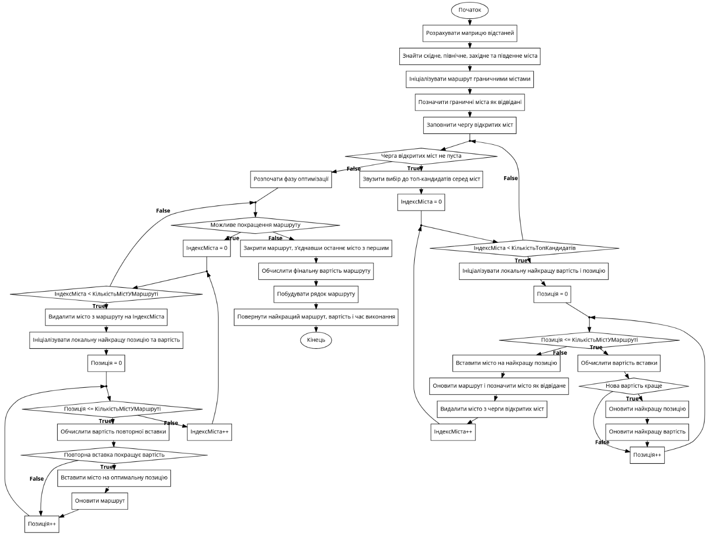

Рис. 2.1. Структурна схема розробленого алгоритму

## **2.7. Аналіз складності запропонованого методу**

Метод починається з визначення невеликої кількості "крайніх" міст, наприклад, тих, що знаходяться на географічних межах набору даних. Цей попередній крок можна виконати за $O(n)$ часу, просканувавши всі n міст один раз. Після цього обчислюється матриця відстаней, яка дозволяє постійно знаходити відстані між будь-якими парами міст. Побудова цієї матриці потребує $O(n^{2})$ часу та простору. Після того, як ці підготовчі завдання виконано, постає головна проблема: включення до маршруту всіх міст, що залишилися невідвіданими. Алгоритм використовує структуру пріоритетів, де кожне невідвідане місто отримує рейтинг пріоритету, який відображає його потенційну вигоду, якщо його додати на цьому етапі. Фактичне додавання міста до маршруту передбачає оцінку всіх можливих точок додавання. Якщо на даний момент маршрут містить $m$ міст, оцінка всіх можливих точок вставки займає $O(m)$ часу. Спочатку $m$ невелике, але наближається до n, коли маршрут розростається і включає всі міста. Підсумовуючи всі міста, які потрібно вставити, і враховуючи, що на кожному кроці розглядається звужена множина міст-кандидатів (яка утримується на невеликому, фіксованому числі $C$), цей процес вставки зазвичай залишається близьким до $O(n^{2})$. Після того, як маршрут повністю побудовано, крок оптимізації повторної вставки уточнює розв'язок. Кожне місто видаляється по черзі, а потім знову вставляється у кожну можливу позицію, щоб виявити покращення. Оцінка всіх позицій вставки для одного міста займає $O(n)$, а оцінка всіх $n$ міст за одну ітерацію – $O(n^{2})$. Кількість ітерацій до тих пір, поки не буде знайдено жодних покращень, часто позначається $k$, зазвичай невелика, що дозволяє утримувати цей етап уточнення в межах $O(n^{2})$. Таким чином, загальна складність залишається поліноміальною, зазвичай від $O(n^{2})$ до $O(n^{3})$ в залежності від деталей та оптимізацій, але чітко в межах діапазону, який вважається досяжним для помірно великих розмірів задач.

## **2.8. Висновки до другого розділу**

У цьому розділі було підсумовано мотивацію та теоретичний базис нового алгоритму для задачі комівояжера, заснованого на поєднанні геометричної евристики з оптимізацією повторної вставки. Така інтеграція дозволяє отримати прийнятний баланс між якістю розв’язку, обчислювальною ефективністю та простотою впровадження. Силою підходу є здатність ефективно використовувати просторові властивості задачі, завдяки чому початковий маршрут будується на основі геометричних закономірностей, а вдосконалення за допомогою простого локального пошуку забезпечує стабільне та передбачуване покращення без надмірної чутливості до параметрів.

Основною перевагою є можливість швидкого отримання рішень прийнятної якості для помірних та великих евклідових наборів даних, де міста рівномірно або відносно рівномірно розподілені по площині. Такий метод менш схильний до передчасної збіжності порівняно з деякими метаевристиками, і не потребує складного налаштування параметрів. Водночас, слід зазначити, що підхід не гарантує досягнення глобально оптимального розв’язку та може поступатися найбільш просунутим методам у випадках з дуже нерівномірним розташуванням міст або коли потрібно максимальна точність.

Отже, запропонований алгоритм пропонує прагматичний і надійний компроміс між складністю та результативністю, створюючи основу для практичної реалізації та емпіричної оцінки, яка буде висвітлена у подальших розділах.

# 3. ОПИС ПРОГРАМНОГО ЗАБЕЗПЕЧЕННЯ

## **3.1.** **Опис засобів розробки програмного забезпечення**

Зважаючи на те, що програмне рішення призначене для розв'язання обчислювально інтенсивної задачі комівояжера та представлення результатів через інтерактивний, візуально насичений інтерфейс, стає важливим вибір технологій, які можуть гармонійно поєднувати продуктивність, надійність та зрозумілий дизайн. Система повинна не лише ефективно виконувати складні алгоритми оптимізації, але й забезпечувати доступне візуальне представлення міст, маршрутів та метрик.

Щоб відповідати цим критеріям, обраний стек розробки зосереджений навколо стабільності, розширюваності та простоти інтеграції. Використання розвиненої мови програмування, яка може похвалитися потужною екосистемою бібліотек та інструментів, є ключовим, так само як і використання фреймворку користувацького інтерфейсу, який може елегантно працювати з динамічними візуалізаціями. Крім того, спеціалізовані бібліотеки для побудови графіків і аналізу даних забезпечують перетворення складних числових результатів у зв'язні візуальні дані, які можуть допомогти зрозуміти і вдосконалити процес розв'язання ЗК.

Нижче наведено основні технології, обрані для реалізації, разом з обґрунтуванням кожного вибору, починаючи з мови програмування C# [44], переходячи до фреймворку Windows Presentation Foundation (WPF) [45] для інтерфейсу користувача, і завершуючи інтеграцією OxyPlot [46] та інших допоміжних бібліотек.

*C#*

C# – це високорівнева, сильно типізована, об'єктно-орієнтована мова програмування, розроблена компанією Microsoft і вперше випущена у 2002 році як частина ініціативи .NET [47]. Розроблена з метою поєднання продуктивності мов більш високого рівня з високою продуктивністю та безпекою типів, які часто асоціюються з мовами нижчого рівня, C# пропонує збалансоване середовище для створення надійних, легких в обслуговуванні та ефективних додатків.

Основні переваги C# включають в себе:

* *Чистий синтаксис.* Синтаксис C# добре структурований і лаконічний, що робить код більш читабельним і легким для супроводу. Його об'єктно-орієнтовані принципи, включаючи класи, інтерфейси, успадкування та узагальнення, забезпечують міцну основу для створення модульних та багаторазових компонентів.
* *Надійна типізація та безпека.* Мова забезпечує дотримання суворих правил типізації, зменшуючи кількість поширених помилок під час виконання та спрощуючи налагодження. Це призводить до більш надійних кодових баз, що особливо важливо у складних алгоритмах та задачах обробки даних.
* *Велика стандартна бібліотека.* C# тісно інтегрована з .NET Framework та середовищами виконання .NET, що надає доступ до широкого спектру бібліотек, які обробляють такі поширені завдання, як введення/виведення файлів, робота в мережі, паралельні обчислення та криптографія. Ця багата екосистема прискорює розробку та допомагає зосередитися на основній логіці програми.
* *Кросплатформені можливості.* З появою .NET Core (а тепер і .NET 6+) код на C# можна без проблем запускати на Windows, Linux та macOS, що розширює можливості розгортання та сприяє створенню уніфікованої кодової бази в різних середовищах.
* *Активна спільнота та інструментарій.* C# виграє від сильної підтримки спільноти, великої документації та потужних інтегрованих середовищ розробки (IDE), таких як Visual Studio та JetBrains Rider. Ці інструменти надають розширені можливості рефакторингу, налагодження та профілювання, що ще більше підвищує продуктивність розробників.

Поєднання цих якостей робить C# чудовим вибором для розробки додатків, які повинні виконувати складні обчислювальні завдання, керувати складними структурами даних та надавати багатий користувацький досвід, як того вимагає середовище розв'язування задачі комівояжера.

*Windows Presentation Foundation (WPF)*

Windows Presentation Foundation (WPF) – це фреймворк інтерфейсу користувача, розроблений компанією Microsoft для створення візуально привабливих настільних додатків на платформі Windows. Представлений як частина .NET Framework 3.0, WPF використовує можливості сучасного графічного обладнання, шаблонів, стилів та прив'язки даних для створення естетично привабливих та високоінтерактивних інтерфейсів.

Основні сильні сторони WPF включають:

* *Декларативне визначення інтерфейсу.* WPF використовує XAML (Extensible Application Markup Language – розширювана мова розмітки додатків) для декларативного проєктування користувацьких інтерфейсів. Таке розділення макета і логіки спрощує обслуговування і дозволяє дизайнерам і розробникам більш ефективно співпрацювати.
* *Апаратне прискорення рендерингу.* Рушій рендерингу WPF може використовувати переваги графічного процесора для апаратного прискорення, що призводить до більш плавної анімації, швидшого рендерингу складних сцен і загального більш чуйного користувацького досвіду. Це життєво важливо для відображення численних точок даних, інтерактивних візуалізацій та алгоритмічного виводу в реальному часі.
* *Гнучке компонування та стилізація.* Завдяки стилям, шаблонам і темам WPF дозволяє розробникам створювати узгоджені, адаптивні користувацькі інтерфейси, які можуть масштабуватися до різних роздільних здатностей і форм-факторів. Прив'язка даних та шаблон MVVM ще більше спрощують синхронізацію між інтерфейсом та базовими моделями даних.
* *Інтеграція з .NET.* Побудований на базі платформи .NET, WPF легко взаємодіє з кодом C#, що дозволяє легко вбудовувати алгоритмічні компоненти, обробляти події та динамічно реагувати на введення даних користувачем.

Враховуючи необхідність візуалізації маршрутів TSP, графіків і діаграм ефективності, WPF забезпечує ідеальне середовище для рендерингу складних графічних елементів і гарантує, що користувачі можуть інтуїтивно взаємодіяти з даними, згенерованими алгоритмом.

*OxyPlot*

OxyPlot – це крос-платформна бібліотека побудови графіків з відкритим вихідним кодом для додатків .NET, яка забезпечує простий та ефективний спосіб створення різних типів візуалізації даних. Розроблена для плавної інтеграції з WPF, OxyPlot спрощує процес перетворення сирих числових результатів у чіткі, інформативні діаграми та графіки.

Основні можливості OxyPlot включають:

* *Широкий вибір типів графіків.* OxyPlot підтримує лінійні діаграми, діаграми розсіювання, гістограми та інші, що дозволяє розробнику вибрати найбільш підходяще представлення для кожного аспекту рішення TSP. Наприклад, точкові діаграми можуть показувати розподіл міст, в той час як лінійні ряди можуть відображати маршрути або час роботи в залежності від кількості міст.
* *Легкий і швидкий рендеринг.* OxyPlot оптимізовано для продуктивності та мінімальних накладних витрат, що гарантує, що навіть при великих наборах даних або багаторазових оновленнях користувацький інтерфейс залишається чуйним. Це особливо важливо при візуалізації кроків оптимізації в реальному часі або при порівнянні декількох запусків алгоритму.
* *Простий API.* API OxyPlot інтуїтивно зрозумілий, що дозволяє легко додавати і налаштовувати серії, налаштовувати осі та інтегрувати власні мітки або підказки. Розробники можуть швидко адаптувати діаграми для відображення ключових показників, які вони хочуть виділити, таких як вартість маршруту, час виконання алгоритму або прогрес за ітераціями.
* *Безшовна інтеграція з WPF.* OxyPlot надає елементи керування, спеціально розроблені для WPF, що дозволяє розробникам вбудовувати діаграми та маніпулювати ними в макет програми. Також підтримується прив'язка даних до патерну MVVM, що дозволяє легко реагувати на зміни в базовій моделі даних.

Завдяки використанню OxyPlot у цьому проєкті стало можливим ефективно передати характеристики продуктивності рішення ЗК. Користувачі можуть легко інтерпретувати складні числові результати, вивчаючи візуально привабливі інтерактивні графіки, які відображають вдосконалення алгоритму, порівнюють різні евристики або підкреслюють скорочення витрат з часом.

Рішення реалізувати додаток на C#, використати WPF для користувацького інтерфейсу та інтегрувати OxyPlot для графічного виводу ґрунтується на потребі в надійному, гнучкому та легкому в обслуговуванні додатку. C# забезпечує обчислювальну потужність і наочність, необхідну для реалізації передових евристик та процедур оптимізації TSP. WPF гарантує, що отриманий в результаті додаток буде сучасно виглядати і швидко реагувати, що дозволяє користувачам інтуїтивно взаємодіяти з рішенням. OxyPlot додає складні можливості візуалізації даних, які перетворюють необроблені алгоритмічні результати на зрозумілі візуальні розповіді.

Цей гармонійний набір технологій створює міцний фундамент для досягнення цілей проєкту: надання рішення, яке є не лише технічно обґрунтованим та ефективним, але й доступним, зручним для користувача та візуально прозорим, що дозволяє як дослідникам, так і практикам отримати вигоду від логіки розв'язання ЗК.

**3.2. Архітектура розробленого програмного забезпечення**

При розробці архітектури програмного рішення першочерговою метою було забезпечити чіткий розподіл завдань, що уможливить просте обслуговування, тестування та розширюваність. Враховуючи складність реалізації та візуалізації алгоритмів розв'язання ЗК, де внутрішні обчислення та користувацький інтерфейс повинні працювати в гармонії, прийняття чіткої архітектурної схеми було вкрай важливим. Після ретельного розгляду було обрано патерн MVVM (Model-View-ViewModel) [48], який став основою структури додатку.

Паттерн MVVM особливо добре узгоджується з проєктами, які покладаються на WPF для свого користувацького інтерфейсу. У цьому сценарії значна частина логіки зосереджена на обробці даних, розрахунку маршрутів та евристичній оптимізації, в той час як інтерфейс користувача повинен відображати швидкозмінні дані та взаємодію, керовану користувачем. Підхід MVVM розділяє додаток на три ключові компоненти: модель (model), представлення (view) та представлення-модель (viewmodel).

Модель представляє основні структури даних і стан додатку, охоплюючи всю інформацію, необхідну алгоритмам і інтерфейсу для функціонування. У контексті цього розв'язувача ЗК, модель включає такі об'єкти, як координати міста, списки найвідоміших маршрутів, метрики витрат, статистику виконання та параметри конфігурації. Модель є максимально простою і не залежить від платформи, зосереджуючись виключно на зберіганні та управлінні даними. Підтримуючи чисте представлення проблемної області, модель зменшує когнітивне навантаження на інші частини програми і дозволяє алгоритмічній логіці працювати незалежно від будь-яких специфічних міркувань користувацького інтерфейсу.

Представлення відповідає фактичному користувацькому інтерфейсу, який бачить кінцевий користувач – вікна, діалоги, діаграми, кнопки та інші інтерактивні елементи. У WPF-додатку представлення в основному визначається за допомогою XAML [49], який забезпечує декларативний підхід до побудови багатого і адаптивного інтерфейсу. Важливим аспектом MVVM тут є те, що представлення не реалізує безпосередньо і не містить складної логіки. Натомість, воно прив'язується до властивостей і команд, що надаються ViewModel'ом. Цей механізм зв'язування відокремлює логіку відображення від основних обчислень, гарантуючи, що зміни в даних або алгоритмічних результатах можуть бути автоматично відображені в інтерфейсі без жорсткого з'єднання шарів коду.

ViewModel знаходиться між моделлю і представленням, діючи як посередник, який переводить необроблені дані і алгоритмічні результати у форму, яку представлення може легко зрозуміти і відобразити. Вона містить властивості, до яких може прив'язуватися подання, а також команди, які користувач може викликати через елементи інтерфейсу. ViewModel також контролює потік інформації між базовими даними (Model) і візуальним представленням (View), гарантуючи, що зміни в одному з них швидко і точно відображаються в іншому. Для рішення TSP ViewModel може показувати такі властивості, як поточний список міст, найкращий маршрут, знайдений на даний момент, ряди даних на діаграмах і різні метрики часу виконання. Таким чином, вона забезпечує єдине, узгоджене джерело істини для візуалізації подання.

MVVM було обрано з кількох причин:

* *Чітке розділення завдань.* Чітко відокремлюючи обробку даних та алгоритмічну логіку (модель) від інтерфейсних декларацій (подання), MVVM полегшує навігацію та підтримку системи. Кожен рівень може бути розроблений і протестований незалежно, що зменшує ризик того, що зміни в одній області призведуть до помилок в іншій.
* *Покращена тестованість.* Оскільки ViewModel управляє станом і логікою додатку без прямого посилання на компоненти інтерфейсу користувача, її можна тестувати за допомогою автоматизованих модульних тестів без необхідності інстанціювати або маніпулювати фактичним інтерфейсом користувача. Це призводить до більш надійного коду та впевненості в надійності основних функціональних можливостей програми.
* *Покращене налагодження та масштабованість.* У міру того, як проєкт розширюється і включає додаткові функції, нові режими візуалізації або альтернативні евристики, зрозумілість та модульність патерну MVVM допомагають вносити зміни без необхідності переписування інших частин коду. Вільний зв'язок, який забезпечує MVVM, також підтримує інтеграцію нових модулів, сервісів або джерел даних за потреби.
* *Прив'язка даних та адаптивність.* Однією з найпотужніших можливостей WPF є система прив'язки даних, яка працює пліч-о-пліч з MVVM. Зміни у властивостях ViewModel автоматично поширюються на View, оновлюючи візуальні елементи в режимі реального часу. Аналогічно, вхідні дані користувача у View можуть бути захоплені як команди, які ViewModel обробляє, зберігаючи фокус на логіці, а не на маніпуляціях з користувацьким інтерфейсом. Ця синергія призводить до більш природного робочого процесу розробки та більш плавного користувацького досвіду.

Завдяки використанню патерну MVVM архітектура програмного рішення отримує чітко визначену структуру, в якій обов'язки кожного рівня є прозорими та логічними. Модель піклується про дані та представлення предметної області задачі, View фокусується виключно на відображенні даних користувачеві, а ViewModel забезпечує постійний зв'язок між цими двома рівнями, не допускаючи їх переплетення. Це призводить до того, що кодову базу легше розвивати і розширювати, вона здатна пристосовуватися до нових функцій, алгоритмічних удосконалень і вдосконалень дизайну без фундаментальних змін у вже існуючих компонентах.

**3.3. Особливості програмної реалізації системи**

Архітектура програмного рішення ретельно розроблена навколо набору взаємопов'язаних класів, кожен з яких втілює окрему відповідальність, що в сукупності сприяє ефективному вирішенню та візуалізації проблеми комівояжера (TSP). Використовуючи об'єктно-орієнтовані принципи, система забезпечує чіткий розподіл обов'язків, покращуючи ремонтопридатність, масштабованість та розширюваність. У цьому розділі представлено огляд основних класів системи з детальним описом їхніх ролей та взаємодії.

В основі системи лежить клас MainViewModel, який слугує центральним координатором, керуючи станом програми, обробляючи взаємодію з користувачем та організовуючи виконання різних алгоритмів TSP. MainViewModel безпосередньо взаємодіє з користувацьким інтерфейсом, прив'язуючи дані та команди до елементів інтерфейсу, щоб забезпечити безперебійну та чуйну роботу користувача.

Клас TSPAlgorithmBase є абстрактною основою для всіх конкретних алгоритмів розв'язування TSP, реалізованих у системі. Він визначає основні властивості та методи, якими повинен володіти кожен алгоритм, такі як матриця відстаней, відстеження найкращого результату та абстрактний метод Solve, який перевизначає кожен конкретний алгоритм, щоб забезпечити свою унікальну стратегію розв'язання. Цей базовий клас забезпечує узгодженість і можливість повторного використання у різних реалізаціях алгоритму.

Похідними від TSPAlgorithmBase є кілька класів конкретних алгоритмів, зокрема TSPBruteForce, TSPSimulatedAnnealing, TSPGeneticAlgorithm, TSPPrimsApproximation, TSPConvexHullAlgorithm і TSPCustomAlgorithm. Кожен з цих класів інкапсулює певний евристичний або метаевристичний підхід до розв'язування ЗЛП, реалізуючи метод Solve згідно з відповідною алгоритмічною логікою. Такий поліморфний дизайн дозволяє MainViewModel однаково взаємодіяти з будь-яким алгоритмом TSP, що сприяє гнучкості та простоті розширення.

Ці основні класи підтримують різні утиліти та сервісні класи, такі як Utils, який надає допоміжні методи, такі як підкачка списків, та FileDialogService, який керує операціями введення файлів. Ці допоміжні класи інкапсулюють спільні функціональні можливості, які повторно використовуються у різних частинах системи, дотримуючись принципу DRY [50] і спрощуючи загальну кодову базу.

Взаємодія між цими класами спрощується завдяки чітко визначеним інтерфейсам та прив'язкам даних. MainViewModel викликає методи класів алгоритму, щоб ініціювати обчислення, отримує результати після завершення і відповідно оновлює інтерфейс користувача. Тим часом, класи візуалізації відповідають за перетворення результатів обчислень у графічне представлення, гарантуючи, що користувачі можуть інтуїтивно зрозуміти та проаналізувати рішення, згенеровані алгоритмами. Високорівневу схему архітектури розробленої системи можна побачити на рис. 3.1.

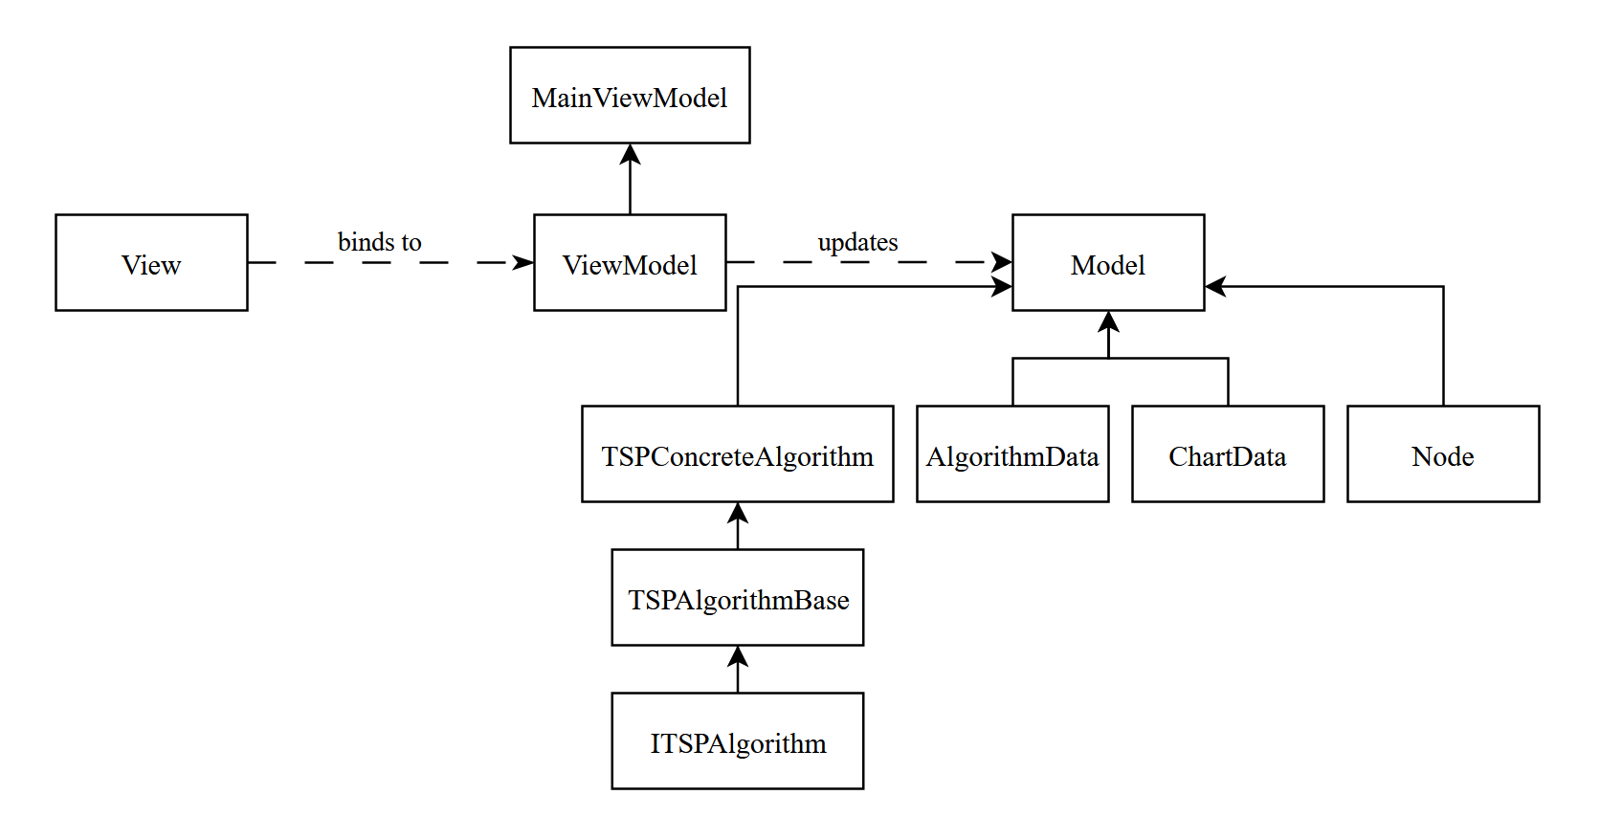

Рис. 3.1. Схема архітектури розробленого додатку

*MainViewModel*

MainViewModel слугує стрижнем програмного рішення, втілюючи суть патерну Model-View-ViewModel (MVVM), долаючи розрив між користувацьким інтерфейсом та основною обчислювальною логікою. Цей клас є ключовим в управлінні станом програми, обробці взаємодії з користувачем та координації виконання різних алгоритмів TSP. Його дизайн гарантує, що система залишається швидко реагуючою, підтримуваною та легко розширюваною.

Основні обов'язки:

* *Управління станом.* MainViewModel підтримує поточний стан програми, включаючи список міст (PointsGiven), найкращий знайдений маршрут (PaintPath) та показники продуктивності, такі як використання пам'яті та процесора. Інкапсулюючи ці властивості, MainViewModel забезпечує єдине джерело істини, до якого може прив'язуватися користувацький інтерфейс, гарантуючи, що будь-які зміни стану автоматично відображаються в інтерфейсі без ручного втручання.
* *Координація алгоритмів.* Діючи як оркестратор, MainViewModel ініціює та керує виконанням різних алгоритмів TSP. Коли користувач вибирає алгоритм і запускає операцію розв'язання, MainViewModel створює екземпляр відповідного класу алгоритму (наприклад, TSPBruteForce, TSPSimulatedAnnealing) і викликає його метод Solve. Після завершення він отримує результати, оновлює PaintPath найкращим маршрутом і записує показники продуктивності.
* *Обробка взаємодії з користувачем.* MainViewModel розкриває команди, до яких прив'язується інтерфейс користувача, такі як завантаження файлів даних, запуск алгоритму, очищення поточного маршруту та збереження результатів. Ці команди інкапсулюють логіку, необхідну для виконання цих дій, гарантуючи, що інтерфейс користувача залишається відокремленим від бізнес-логіки. Наприклад, команда LoadDataCommand може викликати діалоговий сервіс для вибору файлу даних, аналізу точок і відповідного оновлення властивості PointsGiven.
* *Сповіщення про прив'язку даних та зміну властивостей.* Реалізуючи інтерфейс INotifyPropertyChanged, MainViewModel гарантує, що будь-які зміни її властивостей автоматично сповіщатимуть прив'язані елементи інтерфейсу користувача. Цей механізм має вирішальне значення для підтримки синхронізації між станом програми та її візуальним представленням, що дозволяє оновлювати дані в реальному часі, коли алгоритми обчислюють нові маршрути або коли користувач змінює параметри.
* *Відстеження продуктивності.* MainViewModel збирає та зберігає дані, пов'язані з продуктивністю, такі як використання пам'яті (MemoryUsageMB) та використання процесора (CPUUsagePercentage). Ці показники необхідні для аналізу ефективності різних алгоритмів і для надання користувачам інформації про обчислювальні вимоги обраних ними методів.
* *Інтеграція з компонентами візуалізації.* Окрім керування станом та координації алгоритмів, MainViewModel готує дані для візуалізації. Вона взаємодіє з класами, що відповідають за структурування даних діаграми, гарантуючи, що метрики та маршрути будуть точно та ефективно відображені за допомогою таких бібліотек, як OxyPlot. Ця інтеграція полегшує створення інтуїтивно зрозумілих та інформативних графічних зображень, допомагаючи користувачам зрозуміти та оцінити алгоритмічні рішення.
* *Обробка помилок та ведення журналів.* Надійні механізми обробки помилок вбудовані в MainViewModel для витонченого управління винятками та неочікуваною поведінкою. Він реєструє відповідну інформацію, таку як помилки під час завантаження файлу або збої у виконанні алгоритму, надаючи розробникам і користувачам дієвий зворотній зв'язок для усунення проблем.

Взаємодія з іншими класами:

* *Класи алгоритмів.* MainViewModel безпосередньо взаємодіє з класами алгоритмів, отриманими з TSPAlgorithmBase. Викликаючи їхні методи Solve та обробляючи повернуті результати, вона використовує їхні спеціалізовані стратегії розв'язання без необхідності розуміти їхню внутрішню роботу. Ця абстракція сприяє модульному та взаємозамінному дизайну, в який можна легко інтегрувати нові алгоритми.
* *Утиліти та сервіси.* Класи утиліт, такі як Utils, надають допоміжні функції (наприклад, міняють місцями елементи списку), тоді як класи сервісів, такі як FileDialogService, керують такими завданнями, як діалогові вікна вибору файлів. MainViewModel використовує ці сервіси для виконання допоміжних операцій, зберігаючи основну логіку сфокусованою і не захаращеною.
* *Помічники візуалізації.* Класи, що відповідають за підготовку даних для візуалізації, працюють в тандемі з MainViewModel. Коли ViewModel отримує нові дані від виконання алгоритмів, вона форматує і пересилає ці дані до класів візуалізації, які потім оновлюють графічні компоненти в інтерфейсі.

*TSPAlgorithmBase*

Клас TSPAlgorithmBase слугує абстрактною основою для всіх алгоритмів розв'язання TSP у системі. Визначаючи спільний інтерфейс та спільні функціональні можливості, він забезпечує узгодженість та повторне використання різних реалізацій алгоритму. Цей базовий клас інкапсулює основні властивості та методи, якими повинен володіти будь-який конкретний алгоритм TSP, забезпечуючи структуровану основу для розширення та кастомізації стратегій розв'язування.

Основні можливості:

* *Обчислення матриці відстаней.* TSPAlgorithmBase ініціалізує та обчислює матрицю відстаней (distanceMatrix), яка зберігає попарні евклідові відстані між усіма містами. Ця попередньо обчислена матриця оптимізує ефективність розрахунків вартості маршруту, оскільки усуває необхідність у надлишкових обчисленнях відстаней під час виконання алгоритму.
* *Управління точками.* Клас містить список точок (PointsGiven), що представляє координати міст, які потрібно відвідати. Цей список ініціалізується через конструктор і залишається незмінним для забезпечення цілісності даних протягом усього життєвого циклу алгоритму.
* *Відстеження маршруту.* Властивість PaintPath зберігає послідовність індексів міст, які складають поточний найкращий маршрут, знайдений алгоритмом. Ця властивість оновлюється по мірі того, як алгоритм досліджує та визначає більш оптимальні шляхи.
* *Показники продуктивності.* Такі властивості, як MemoryUsageMB та CPUUsagePercentage відстежують споживання ресурсів алгоритму, надаючи уявлення про його ефективність та масштабованість.
* *Абстрактний метод Solve.* Метод Solve оголошено як абстрактний, що змушує всі похідні класи реалізовувати свою специфічну логіку розв'язання. Цей метод повертає кортеж, що містить найкращий шлях у вигляді рядка, найкращий результат (загальну відстань) та час, витрачений на пошук розв'язку.

Окрім цього є ряд допоміжних методів:

* *CalculateDistanceMatrix.* Обчислює евклідову відстань між усіма парами міст і заповнює матрицю distanceMatrix. Цей метод гарантує, що обчислення відстані виконується один раз і використовується повторно, що підвищує ефективність обчислень.
* *FindPointDistance.* Допоміжний метод, який обчислює евклідову відстань між двома точками, a і b. Цей метод використовується CalculateDistanceMatrix і може бути повторно використаний похідними класами за потреби.
* *CalculateRouteCost.* Обчислює загальну відстань заданого маршруту шляхом підсумовування відстаней між послідовними містами в матриці distanceMatrix. Цей метод необхідний для оцінки якості різних маршрутів, досліджуваних алгоритмом.
* *BuildPathString.* Створює читабельне для людини рядкове представлення маршруту, об'єднуючи індекси міст стрілками ($->$). Цей метод полегшує представлення найкращого шляху у чіткому та зрозумілому форматі.

Централізуючи ці загальні функціональні можливості в TSPAlgorithmBase, система сприяє повторному використанню коду та узгодженості між різними реалізаціями алгоритмів. Кожен похідний клас успадковує ці базові властивості та методи, що дозволяє розробникам зосередитися виключно на унікальних аспектах їхніх конкретних стратегій розв'язання без дублювання шаблонного коду. Такий дизайн не тільки прискорює розробку, але й спрощує обслуговування, оскільки оновлення спільних функціональних можливостей потрібно робити лише в одному місці.

Клас TSPAlgorithmBase втілює необхідний фреймворк для реалізації різноманітних алгоритмів розв'язання TSP. Надаючи спільні властивості, утилітарні методи та забезпечуючи узгоджений інтерфейс за допомогою абстрактного методу Solve, він гарантує, що всі класи алгоритмів дотримуються спільної структури та поведінки. Такий фундаментальний дизайн посилює модульність системи, що дозволяє легко вводити нові алгоритми або вдосконалювати існуючі, не порушуючи загальної архітектури.

*Класи похідних алгоритмів*

На основі TSPAlgorithmBase декілька конкретних класів реалізують специфічні алгоритми розв'язання TSP, кожен з яких інкапсулює унікальний евристичний або метаевристичний підхід. Ці класи включають TSPBruteForce, TSPSimulatedAnnealing, TSPGeneticAlgorithm, TSPPrimsApproximation і TSPCustomAlgorithm. Кожен клас перевизначає метод Solve, надаючи власну спеціалізовану логіку для пошуку оптимальних або близьких до оптимальних маршрутів:

* *TSPBruteForce.* Реалізує точний розв'язок, вичерпно генеруючи всі можливі перестановки послідовностей міст і вибираючи маршрут з мінімальною загальною відстанню. Незважаючи на високу точність, цей метод є обчислювально інтенсивним і непрактичним для великої кількості міст.
* *TSPSimulatedAnnealing.* Використовує імовірнісний метод, натхненний процесом відпалу в металургії. Він досліджує простір рішень, дозволяючи періодично рухатися вгору (тобто приймати гірші рішення), щоб уникнути локальних мінімумів, поступово зменшуючи ймовірність прийняття, щоб зблизитися до оптимального рішення.
* *TSPGeneticAlgorithm.* Застосовує еволюційні принципи, такі як відбір, кросовер і мутації, для розвитку популяції маршрутів протягом наступних поколінь. Цей метод балансує між дослідженням та експлуатацією простору рішень, прагнучи знайти високоякісні рішення за розумний час обчислень.
* *TSPPrimsApproximation.* Використовує алгоритм Пріма для побудови мінімального остовного дерева (MST) як початкового наближення оптимального маршруту. Цей підхід забезпечує евристичне рішення, яке слугує основою для подальшої оптимізації.
* *TSPConvexHullAlgorithm.* Реалізує евристичний розв'язок, використовуючи алгоритм обчислення опуклої оболонки (Convex Hull) для побудови початкового маршруту. Спочатку визначається Convex Hull для набору міст, після чого залишкові міста вставляються у маршрут у позиціях, що мінімізують загальну довжину маршруту. Цей метод забезпечує ефективний баланс між швидкістю виконання та якістю розв'язку, дозволяючи обробляти більшу кількість міст порівняно з точними методами.
* *TSPCustomAlgorithm.* Являє собою спеціальну евристику, розроблену спеціально для цієї програми, що поєднує геометричні уявлення з методами локальної оптимізації. Цей нестандартний підхід спрямований на досягнення балансу між якістю рішення та обчислювальною ефективністю, використовуючи знання, специфічні для конкретної області, для підвищення продуктивності.

*Утиліти та сервіси*

Підтримкою основних алгоритмічних класів є різноманітні утиліти та сервіси, які інкапсулюють загальні функціональні можливості, необхідні для всієї програми. До них належать:

* *Utils.* Надає допоміжні методи, такі як заміна списків, що є важливим для генерування перестановок в алгоритмі грубої сили.
* *FileDialogService.* Керує операціями введення файлів, дозволяючи MainViewModel підказувати користувачам файли даних і безперешкодно обробляти розбір координат міст.

Ці допоміжні класи дотримуються принципу єдиної відповідальності, гарантуючи, що кожен клас зосереджується на к онкретному аспекті програми, не створюючи зайвих залежностей або складнощів.

*Взаємодія та співпраця між класами*

Взаємодія між цими класами організовується MainViewModel, яка виступає в ролі сполучної ланки, що з'єднує вхідні дані користувача, алгоритмічні обчислення та візуалізацію результатів. Коли користувач ініціює операцію розв'язування ЗЛП, MainViewModel обирає відповідний клас алгоритму, інстанціює його з необхідними даними та викликає його метод Solve. Після отримання результатів MainViewModel оновлює свої властивості, які прив'язуються до елементів інтерфейсу користувача для візуалізації в реальному часі. Цей безперервний потік даних гарантує, що користувачі можуть інтуїтивно взаємодіяти з додатком, спостерігаючи за впливом різних алгоритмів і параметрів на якість рішення і метрики продуктивності.

Крім того, використання абстрактних базових класів і чітко визначених інтерфейсів сприяє створенню модульної архітектури, в яку можна легко інтегрувати нові алгоритми. Розробники можуть впроваджувати додаткові стратегії розв'язання TSP, просто розширивши TSPAlgorithmBase та реалізувавши метод Solve, без необхідності вносити зміни до MainViewModel або інших основних компонентів. Така розширюваність має вирішальне значення для експериментів з новими евристиками або включення передових методів оптимізації в майбутні ітерації програми.

*MainWindow*

Макет інтерфейсу в основному визначається за допомогою XAML (Extensible Application Markup Language – розширювана мова розмітки додатків), яка дозволяє застосовувати декларативний підхід до побудови складних і візуально привабливих інтерфейсів. Надійні можливості XAML дозволяють створювати масштабовані та адаптивні макети, які можуть підлаштовуватися під різні розміри вікон і роздільну здатність, забезпечуючи узгодженість у різних користувацьких середовищах. Ключові компоненти інтерфейсу включають:

* *Полотно для візуалізації маршруту.* Спеціальна область полотна використовується для графічного представлення міст і розрахованих маршрутів. Міста зображуються у вигляді точок, побудованих на основі їх координат, а маршрути – у вигляді ліній, що з'єднують ці точки. Полотно підтримує динамічне оновлення, що дозволяє в реальному часі візуалізувати хід і результати роботи алгоритму.
* *Панелі керування та меню.* Інтуїтивно зрозумілі панелі керування надають користувачам можливість завантажувати набори даних, вибирати алгоритми, налаштовувати параметри та ініціювати обчислення. Меню і кнопки стратегічно розміщені таким чином, щоб забезпечити легкий доступ до основних функціональних можливостей, не перевантажуючи користувача.
* *Елементи прив'язки даних.* Елементи інтерфейсу користувача, такі як текстові поля, повзунки та випадаючі меню, прив'язані до властивостей у моделі представлення. Ця прив'язка гарантує, що будь-які зміни в базових даних автоматично відображаються в інтерфейсі, і навпаки, полегшуючи двосторонню взаємодію між користувачем і додатком.

*Код, що лежить в основі, та логіка взаємодії*

У той час як XAML керує структурними та візуальними аспектами інтерфейсу користувача, вихідний код на C# керує динамічними взаємодіями та обробкою подій, які не можуть бути суто декларативними.

Однак, дотримуючись патерну MVVM, проміжний код залишається мінімальним, в основному відповідаючи за ініціалізацію компонентів і обробку завдань, які не вписуються в ViewModel. Такий підхід підтримує поділ завдань, гарантуючи, що логіка інтерфейсу користувача не переплутається з бізнес-логікою.

*Реалізація командного патерну*

Наріжним каменем адаптивності та супроводжуваності інтерфейсу є реалізація патерну команд [51], який відокремлює дії користувача від бізнес-логіки. Цей патерн використовує інтерфейс ICommand для зв'язування подій інтерфейсу, таких як натискання кнопок або вибір меню, з відповідними командами у моделі представлення (ViewModel). Основними перевагами використання паттерну Command є покращене тестування, багаторазове використання та чітке розділення між інтерфейсом користувача та базовою логікою. Для реалізації патерну Command у додатку використовуються такі ключові компоненти:

* *Класи команд.* Користувацькі класи команд, часто реалізовані як RelayCommand або DelegateCommand, інкапсулюють логіку виконання та умови, за яких команди можуть виконуватися. Ці класи реалізують інтерфейс ICommand, надаючи методи Execute та CanExecute, які визначають дію для виконання та критерії її виконання відповідно.
* *Прив'язка команд до елементів інтерфейсу.* У визначеннях XAML елементи інтерфейсу користувача, такі як кнопки, прив'язують свої властивості Command до відповідних команд, що відображаються у ViewModel. Наприклад, кнопка «Виконати алгоритм» може прив'язуватися до команди RunAlgorithmCommand у ViewModel. Ця прив'язка гарантує, що при натисканні кнопки викликається метод Execute RunAlgorithmCommand, який запускає алгоритмічні обчислення без того, щоб View безпосередньо звертався до ViewModel або маніпулював нею.
* *Передача параметрів та параметри команд.* Команди можуть приймати параметри, що забезпечує гнучкішу та контекстно-чутливу взаємодію. Наприклад, команда може отримувати певний тип алгоритму або параметри конфігурації як параметри, що дозволяє моделі перегляду безперешкодно обробляти різноманітні вхідні дані користувача.

Окрім структурних та інтерактивних елементів дизайну, в інтерфейс інтегровано декілька аспектів, які покращують загальний користувацький досвід:

* *Зворотній зв'язок у реальному часі.* Індикатори прогресу, такі як індикатори виконання або повідомлення про стан, інформують користувачів про поточні обчислення, запобігаючи плутанині під час тривалого запуску алгоритму. Оновлення візуалізації маршруту в режимі реального часу забезпечує негайний візуальний зворотний зв'язок, що робить реакцію програми очевидною.
* *Обробка помилок та сповіщення.* Зручні повідомлення про помилки та сповіщення допомагають користувачам у вирішенні проблем, таких як введення невірних даних або алгоритмічні збої. Ці сповіщення подаються у чіткій та ненав'язливій формі, забезпечуючи інформування користувачів без перевантаження.

**3.4. Використання розробленої системи**

Інтерфейс користувача (UI) програми для розв'язання TSP ретельно розроблений, щоб забезпечити інтуїтивно зрозумілий і швидкий досвід, що дозволяє користувачам безперешкодно взаємодіяти з основними алгоритмами і візуалізаціями. Використовуючи Windows Presentation Foundation (WPF) з поєднанням XAML для декларативних визначень макетів і C# для функціональних можливостей, що лежать в основі коду, інтерфейс користувача дотримується шаблону проєктування Model-View-ViewModel (MVVM). Цей підхід забезпечує чітке розмежування проблем, покращуючи зручність обслуговування, масштабування та тестування.

Макет інтерфейсу в основному визначається за допомогою XAML, що дозволяє застосовувати декларативний підхід до побудови складних і візуально привабливих інтерфейсів. Головне вікно розділене на три основні секції.

Ліва панель, зображена на рис. 3.1, є панеллю управління, що дозволяє працювати з точковими даними та різними алгоритмами. Вона надає можливість завантажувати попередньо визначені набори даних за допомогою кнопок завантаження, створювати користувацькі набори та генерувати випадкові точки, задаючи їх кількість через поле введення зі стрілками. Також доступна функція створення файлу з точками. У нижній частині панелі розташовані кнопки для запуску алгоритмів для розв’язання ЗК. Панель забезпечує зручний інтерфейс для завантаження, створення та обробки даних, а також тестування різних методів і алгоритмів.

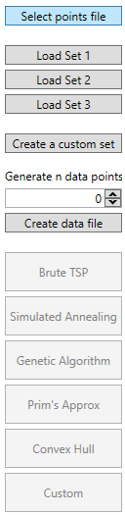

Рис. 3.1. Ліва панель додатку

У центральній панелі, що зображена на рис. 3.2, розташоване інтерактивне полотно для малювання та візуалізації (canvas), яке підтримує два режими роботи: відображення результатів запуску алгоритму та управління наборами даних. Полотно оснащене функціями масштабування та прокрутки, що дозволяє користувачам зручно взаємодіяти з візуалізованими даними, незалежно від їх масштабу. У першому режимі, після запуску алгоритму, на полотні відображаються точки датасету та маршрут, побудований алгоритмом. Це забезпечує наочне представлення процесу розв’язання задачі комівояжера. Якщо виконано розроблений (користувацький) алгоритм, під полотном з’являється інтерактивний повзунок, який дозволяє переглядати процес побудови маршруту покроково, надаючи можливість детального аналізу проміжних результатів.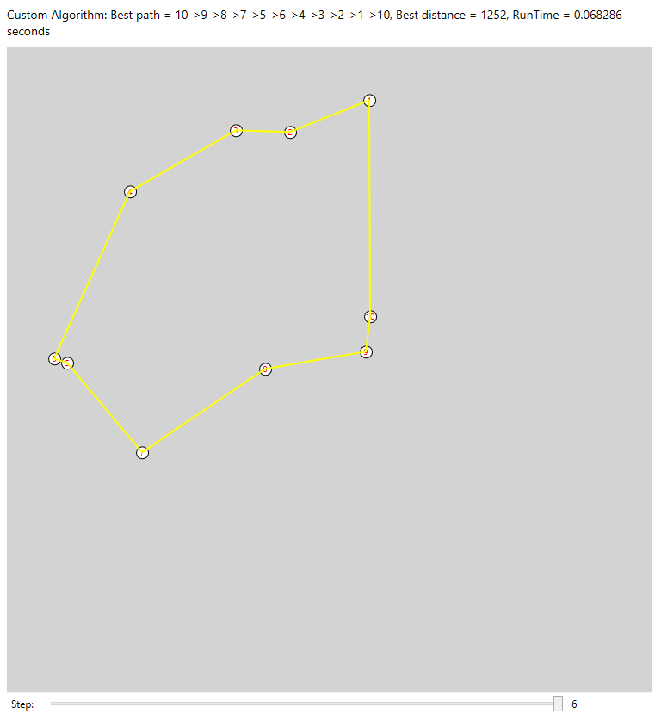

Рис. 3.2. Центральна панель додатку після виконання алгоритму

У режимі управління наборами даних, що зображено на рис. 3.3, полотно використовується для створення та редагування користувацьких датасетів, що є важливою частиною налаштування експериментів. Користувачі можуть додавати або видаляти точки міст, отримуючи зворотний зв'язок у реальному часі, наприклад, відображення кількості точок або координат поточного положення курсору. Для спрощення роботи передбачені кнопки управління, такі як «Очистити все», «Завершити малювання» та «Скасувати», які забезпечують легке й інтуїтивне налаштування наборів даних навіть для користувачів без спеціальних технічних навичок.

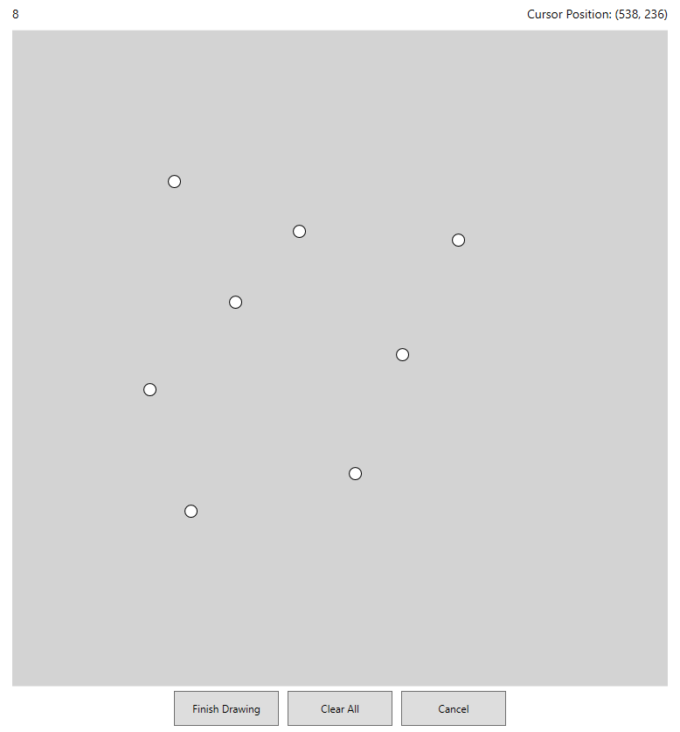

Рис. 3.3. Центральна панель додатку у режимі управління датасетом

Права панель, що зображена на рис. 3.4, містить різні діаграми OxyPlot, які відображають показники ефективності алгоритму, зокрема час виконання проти кількості міст, вартість проти часу виконання та відсоток оптимальної вартості.

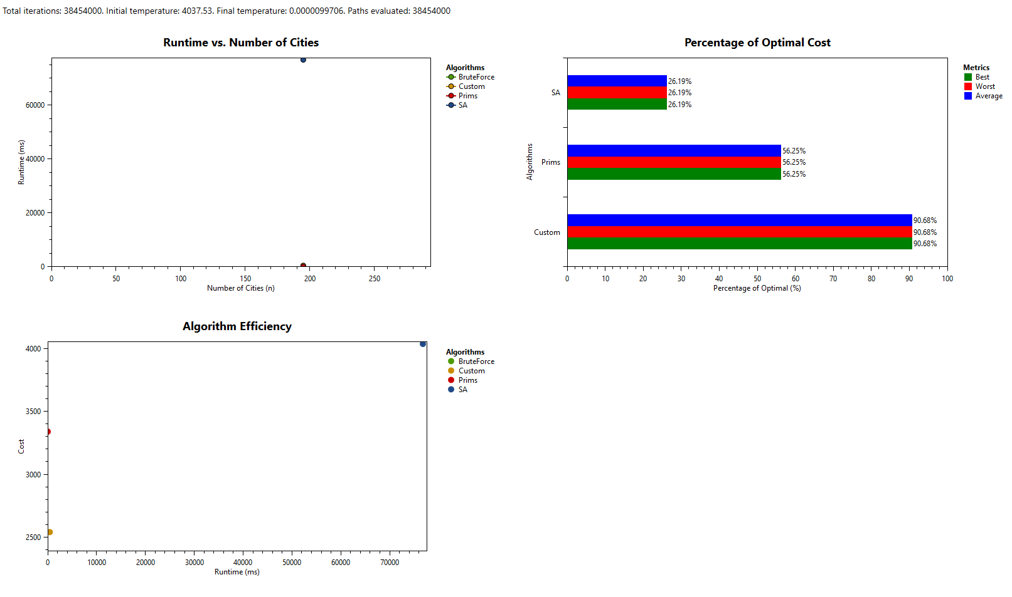

Рис. 3.4. Права панель додатку

Наступні сценарії використання ілюструють основні взаємодії користувача з розробленим додатком. Кожен сценарій описує послідовність кроків, які демонструють, як користувачі можуть використовувати функціональні можливості програми для завантаження наборів даних, створення користувацьких наборів даних, запуску певних алгоритмів та аналізу результатів за допомогою інтерактивних візуалізацій. Основні сценарії використання зображені на рис. 3.5.

*Завантаження попередньо визначеного набору даних та запуск алгоритму*

Опис*:* користувач вибирає один з трьох попередньо визначених наборів даних, обирає певний алгоритм розв'язання TSP, виконує його та переглядає результати за допомогою візуалізацій.

Кроки:

1. *Виберіть попередньо визначений набір даних.* На лівій панелі користувач натискає одну з кнопок попередньо визначеного набору даних (наприклад, «Завантажити набір 1», «Завантажити набір 2», «Завантажити набір 3»), щоб завантажити певний набір даних.
2. *Виберіть алгоритм.* Користувач вибирає потрібний алгоритм, натиснувши одну з кнопок алгоритму (наприклад, «Brute TSP», «Simulated Annealing», «Genetic Algorithm», «Prim's Approx», «Custom»), розташованих під кнопками завантаження набору даних.
3. *Запустіть алгоритм.* Натисканням кнопки обраного алгоритму користувач ініціює виконання цього конкретного методу розв'язування ЗК.
4. *Перегляд результатів.* Після завершення, найкращий маршрут відображається на центральному полотні. Відповідні діаграми (Час виконання проти кількості міст, Вартість проти часу виконання, Відсоток оптимальної вартості) з'являються з правого боку, демонструючи метрики ефективності алгоритму.

Результат:користувач успішно завантажує попередньо визначений набір даних, виконує обраний алгоритм і візуалізує результати за допомогою інтерактивних діаграм.

*Створення користувацького набору даних шляхом додавання та видалення точок*

Опис: користувач вручну створює власний набір даних, додаючи або видаляючи міста на полотні, і зберігає конфігурацію для подальшого використання.

Кроки:

1. *Ініціюйте створення користувацького набору даних*. На лівій панелі користувач натискає кнопку «Create a custom set», щоб увійти в режим малювання.
2. *Додавання точок на полотно*. Використовуючи ліву кнопку миші, користувач натискає на довільну точку на полотні, щоб додати точки міста в потрібних місцях.
3. *Видалення точок з полотна*. Щоб видалити точку, користувач клацає правою кнопкою миші на існуючій точці міста, що видаляє її з полотна.
4. *Відстеження поточної кількості міст*. Поточна кількість доданих міст відображається у верхньому лівому куті над полотном.
5. *Переглянути координати курсору*. Поточні координати курсору за осями X та Y відображаються у верхньому правому куті над полотном.

Під полотном користувач має доступ до таких кнопок:

* *очистити все* – видаляє всі точки з полотна;
* *завершити малювання* – завершує процес створення набору даних, після чого з'являється діалогове вікно з проханням вибрати папку для збереження файлу користувацького набору даних;
* *скасувати* – перериває створення поточного набору даних без збереження.

Результат: користувач успішно створює власний набір даних, інтерактивно додаючи і видаляючи точки міст на полотні, і зберігає конфігурацію для подальшого аналізу.

*Створення випадкового набору даних*

Опис: користувач створює випадковий набір даних, вказуючи кількість міст, створюючи файл даних і зберігаючи його для алгоритмічної обробки.

Кроки:

1. *Генерація випадкового набору даних.* На лівій панелі користувач вводить числове значення, що представляє бажану кількість міст у розділі «Create n data points».
2. *Створення файлу даних*. Користувач натискає кнопку «Create data file», щоб згенерувати випадковий набір даних на основі введеної кількості точок.
3. *Вибір місця розташування файла*. Діалогове вікно пропонує користувачеві вибрати папку, куди буде збережено згенерований файл даних.

Результат: користувач успішно генерує випадковий набір даних із заданою кількістю міст і зберігає його для подальшого алгоритмічного аналізу.

*Запуск алгоритмів розв'язання TSP та перегляд графіків*

Опис: користувач обирає набір даних (попередньо визначений, користувацький або випадковий), запускає певний алгоритм розв'язання TSP і аналізує результати за допомогою інтерактивних діаграм. Для Користувацького алгоритму доступні додаткові інтерактивні функції.

Кроки:

1. *Завантаження набору даних.* Користувач вибирає набір даних, завантажуючи попередньо визначений набір, користувацький набір або випадково згенерований набір за допомогою відповідних кнопок на лівій панелі.
2. *Вибір та запуск алгоритму.* Користувач вибирає певний алгоритм, натиснувши одну з кнопок алгоритму (наприклад, «Brute TSP», «Simulated Annealing», «Genetic Algorithm», «Prim's Approx», «Custom»), щоб ініціювати його виконання.
3. *Виконання алгоритму.* Натиснувши на кнопку обраного алгоритму, користувач запускає процес розв'язування ЗК. Програма обробляє набір даних за обраним алгоритмом.
4. *Перегляд результатів обчислень.* Після завершення, найкращий маршрут відображається на центральному полотні.

У правій частині полотна відображаються такі діаграми:

* *Час виконання проти кількості міст* – агрегує дані про час виконання з усіх запусків алгоритму.
* *Вартість проти часу виконання* – показує залежність між загальною вартістю маршруту та часом, необхідним для його обчислення. Ця діаграма очищується при зміні набору даних.
* *Відсоток від оптимальної вартості* – показує, наскільки розрахований маршрут близький до оптимального рішення. Ця діаграма відображається тільки в тому випадку, якщо було застосовано алгоритм Brute Force або якщо використовувалися попередньо розв'язані задачі TSP.

Якщо користувач запускає користувацький алгоритм, під полотном з'являється повзунок кроків. Користувач може налаштувати повзунок, щоб інтерактивно переглянути, як було побудовано маршрут крок за кроком.

Результат: користувач успішно запускає обраний алгоритм розв'язання TSP на обраному наборі даних і отримує уявлення про продуктивність алгоритму та якість рішення за допомогою комплексних візуалізацій та інтерактивних інструментів.

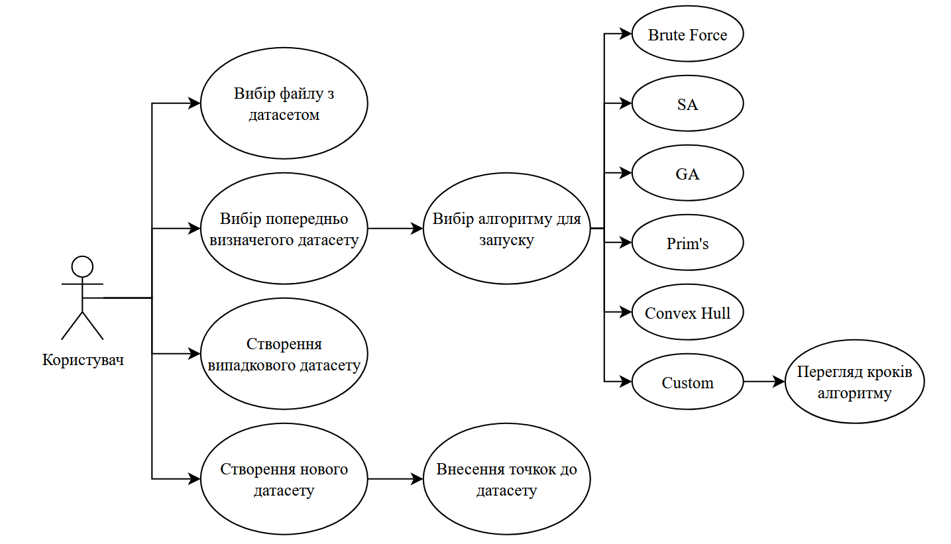

Рис. 3.5. Use-case діаграма розробленого додатку

## **3.5. Висновки до третього розділу**

У цьому розділі представлено всебічний огляд проєктування та реалізації програмного рішення для розв'язання задачі комівояжера (ЗК). Фундаментальні рішення щодо вибору мов програмування, фреймворків та бібліотек були ретельно обґрунтовані, щоб забезпечити відповідність системи бажаним критеріям продуктивності, супроводжуваності та зручності для користувача.

Вибір C# як основної мови програмування, доповнений екосистемою .NET, забезпечив надійне та ефективне середовище для розробки обчислювально інтенсивних аспектів алгоритмів TSP. Сильна типізація C#, велика стандартна бібліотека та безперешкодна інтеграція з сучасними інструментами розробки сприяли створенню надійної та масштабованої кодової бази. Цей вибір мови не тільки підтримав складну алгоритмічну логіку, необхідну для розв'язання TSP, але й забезпечив можливість легкої підтримки та розширення додатку в майбутньому.

Використання Windows Presentation Foundation (WPF) для розробки інтерфейсу користувача дозволило створити сучасний, гнучкий і візуально привабливий інтерфейс. Потужні декларативні можливості WPF через XAML дозволили розробити чуйний та інтуїтивно зрозумілий інтерфейс, необхідний для ефективної візуалізації складних маршрутів TSP та взаємодії з параметрами алгоритму. Інтеграція OxyPlot як обраної бібліотеки для побудови графіків ще більше розширила можливості додатку представляти дані в наочній та інтерактивній формі, полегшуючи залучення користувачів та розуміння результатів алгоритмів.

Архітектурна структура, що базується на патерні Model-View-ViewModel (MVVM ), забезпечила чітке розмежування завдань у додатку. Таке розділення не тільки сприяло зручності обслуговування і тестування, але й дозволило створити модульний дизайн, в якому окремі компоненти можуть розроблятися, тестуватися і масштабуватися незалежно один від одного. MainViewModel виступала в ролі центрального координатора, керуючи станом додатку, обробляючи взаємодію з користувачем та організовуючи виконання різних алгоритмів TSP, отриманих з абстрактного класу TSPAlgorithmBase. Цей об'єктно-орієнтований підхід у поєднанні з чітко визначеними інтерфейсами та механізмами зв'язування даних забезпечив масштабовану та розширювану основу для програмного рішення.

Ключові класи, такі як TSPBruteForce, TSPSimulatedAnnealing, TSPGeneticAlgorithm, TSPPrimsApproximation і TSPCustomAlgorithm, були розроблені для інкапсуляції конкретних стратегій розв'язання TSP, кожна з яких успадковується від TSPAlgorithmBase. Такий поліморфний дизайн полегшив інтеграцію декількох алгоритмів, дозволяючи користувачам легко обирати та порівнювати різні методи розв'язання. Допоміжні класи та сервіси, включаючи Utils та FileDialogService, інкапсулювали допоміжні функції, дотримуючись принципу єдиної відповідальності та посилюючи загальну модульність системи.

У дизайні інтерфейсу користувача було зроблено акцент на зручність і швидкість реагування, включно з механізмами зворотного зв'язку в реальному часі, інтуїтивно зрозумілими панелями керування та інтерактивними компонентами візуалізації. Реалізація патерну Command забезпечила взаємодію між View і ViewModel, гарантуючи, що дії користувача викликають відповідні реакції без жорсткої прив'язки інтерфейсу до базової логіки. Такий вибір дизайну не лише підвищив швидкість реагування додатку, але й спростив управління взаємодією з користувачем та виконанням команд.

Протягом усього процесу розробки такі проблеми, як оптимізація продуктивності алгоритмів, забезпечення швидкого оновлення інтерфейсу та підтримка чистого архітектурного поділу, були ефективно вирішені завдяки продуманому вибору дизайну та використанню потужних фреймворків і бібліотек. Отримане програмне рішення досягає гармонійного балансу між обчислювальною ефективністю, ремонтопридатністю та орієнтованим на користувача дизайном, що робить його надійним інструментом для розв'язування та аналізу задачі комівояжера.

Підсумовуючи, у Розділі 3 висвітлено стратегічні рішення щодо проєктування та реалізації, які лежать в основі програмного рішення, та продемонстровано, як кожен компонент та архітектурний вибір сприяє досягненню цілей проєкту. Інтеграція C#, WPF, OxyPlot та патерну MVVM призвела до створення цілісного та масштабованого додатку, здатного ефективно вирішувати складні випадки TSP, забезпечуючи при цьому цікавий та інтуїтивно зрозумілий користувацький досвід. Цей міцний фундамент закладає основу для наступних розділів, де будуть детально розглянуті деталі практичної реалізації, оцінки продуктивності та емпіричний аналіз запропонованих алгоритмів.

**4.** **АНАЛІЗ ОТРИМАНИХ РЕЗУЛЬТАТІВ**

## **4.1. Аналіз результатів роботи розробленого застосунку**

Метою даного розділу є проведення всебічної оцінки продуктивності та порівняльного аналізу реалізованих алгоритмів для розв'язання задачі комівояжера, серед яких особливе місце займає алгоритм на основі опуклої оболонки (Convex Hull), так як він заснований за геометричному способі побудови маршруту, як і розроблений алгоритм. Оцінка продуктивності дозволяє визначити ефективність кожного алгоритму у різних умовах, а порівняльний аналіз сприяє вибору найбільш придатного методу для конкретних сценаріїв застосування. Порівняльний аналіз є ключовим етапом, оскільки він дозволяє зрозуміти переваги та обмеження кожного алгоритму, а також їх відповідність вимогам різних наборів даних. Це особливо важливо при виборі алгоритму для задач з великою кількістю міст, де обчислювальна ефективність стає критичною.

Тестування проводилося з використанням різноманітних наборів даних, серед яких були попередньо визначені набори (Predefined Sets 1-3): набори з бібліотеки TSPLIB [52], які містять різні кількості міст та мають різноманітний розподіл координат; кастомні набори даних, створені вручну через інтерфейс додатку, що дозволяє додавати та видаляти міста відповідно до специфічних вимог; випадково згенеровані набори, де кількість міст та їх координати були визначені випадковим чином для перевірки масштабованості алгоритмів.

Ефективність алгоритмів оцінювалася за кількома ключовими метриками: час виконання (runtime) – загальний час, необхідний для завершення алгоритму на заданому наборі даних; загальна відстань маршруту (route cost) – сумарна відстань всіх сегментів маршруту, що є показником якості рішення; близькість до оптимального рішення (proximity to optimal solution) – близькість до найкращого можливого маршруту, визначеного точними методами або відомими оптимальними рішеннями.

У таблицях нижче представлені результати виконання різних алгоритмів на декількох наборах даних. Для імовірнісних алгоритмів Simulated Annealing (SA) та Genetic Algorithm (GA) наведені середні значення та стандартні відхилення, отримані за 30 незалежних запусків. Це дозволяє оцінити не лише середню ефективність, але й стабільність алгоритмів.

Нижче наведено таблицю (табл. 4.1) з даними про дистанцію маршрутів для кожного алгоритму та набору даних.

Таблиця 4.1

Дистанції маршрутів алгоритмів на датасетах

|  |  |  |  |  |  |  |
| --- | --- | --- | --- | --- | --- | --- |
| Назва | Оптимум | SA | GA | Prim’s Approx | Convex Hull | Custom Algo |
| set1 | 1252 | 1252 ± 0 | 1325 ± 91 | 1470 ± 125 | 1265 | 1252 |
| set2 | 1405 | 1405 ± 0 | 1407 ± 3 | 1538 ± 98 | 1428 | 1405 |
| set3 | 1935 | 1935 ± 0 | 2105 ± 201 | 2388 ± 333 | 1935 | 1935 |
| a280 | 2579 | 3320 ± 38 | 3417 ± 191 | 3899 ± 57 | 3180 | 3282 |
| pr144 | 58537 | 63752 ± 1486 | 66235 ± 2149 | 78657 ± 2629 | 67087 | 61313 |
| kroE100 | 22068 | 24391 ± 412 | 26128 ± 526 | 29925 ± 860 | 23751 | 22803 |
| eli76 | 538 | 621 ± 28 | 689 ± 42 | 691 ± 13 | 608 | 611 |
| nrw1379 | 56638 | 70603 ± 196 | 71374 ± 4519 | 78625 ± 251 | 71738 | 65550 |
| rat575 | 6773 | 8821 ± 214 | 7912 ± 385 | 9336 + 48 | 8630 | 7662 |

Також для візуального представлення даних можна скористатися рис. 4.1. На графіку довжина маршруту для різних алгоритмів представлена у логарифмічній шкалі, що забезпечує краще сприйняття значень, які суттєво різняться між собою. Логарифмічна шкала дозволяє відобразити дані в стислому форматі, акцентуючи увагу на відносних відмінностях між результатами алгоритмів. Цей підхід надає можливість оцінити ефективність кожного алгоритму незалежно від абсолютних значень маршрутів. Наприклад, навіть якщо один алгоритм продукує маршрути в сотні разів довші, ніж інший, логарифмічна шкала дозволяє візуально порівнювати їхні результати в межах однієї діаграми. Це особливо важливо для аналізу, де необхідно порівнювати алгоритми з різним ступенем оптимізації, підкреслюючи їх сильні та слабкі сторони.

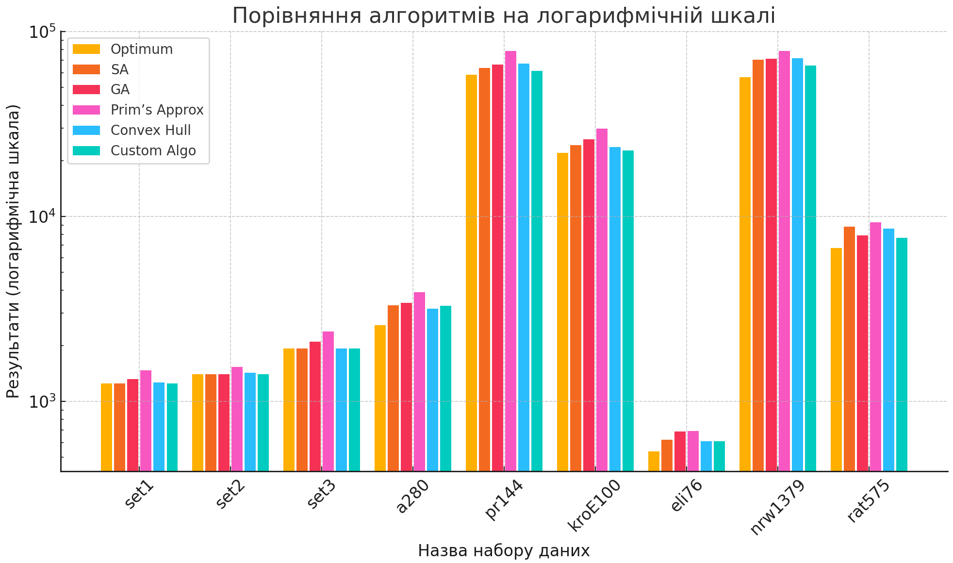

Рис. 4.1. Графік порівняння алгоритмів на логарифмічній шкалі

Одним із критеріїв для вимірювання ефективності алгоритмів розв'язання задачі комівояжера є процент оптимальності. Цей показник визначає, наскільки розрахований маршрут наближений до найкращого можливого рішення. Процент оптимальності [53] обчислюється за формулою:

(4.1)

$\text{Процент оптимальності} \text{= }\left(\frac{\text{Оптимальна відстань}}{\text{Відстань маршруту алгоритму}}\right)×\text{100}\%$.

Цей показник дозволяє оцінити якість розв'язку, забезпечуючи зрозумілий спосіб порівняння різних алгоритмів на однакових наборах даних. Високий процент оптимальності свідчить про те, що алгоритм знаходить рішення, близьке до оптимального, тоді як низький показник вказує на необхідність покращення алгоритму. Таблицю с процентами оптимальності (табл. 4.2) можна побачити нижче.

Таблиця 4.2

Проценти оптимальності маршрутів алгоритмів на датасетах

|  |  |  |  |  |  |
| --- | --- | --- | --- | --- | --- |
| Назва | SA | GA | Prim’s Approx | Convex Hull | Custom Algo |
| set1 | 100 | 94.49 | 85.17 | 98.97 | 100 |
| set2 | 100 | 99.86 | 91.35 | 98.39 | 100 |
| set3 | 100 | 91.30 | 76.46 | 100 | 100 |
| a280 | 77.68 | 75.48 | 66.15 | 81.1 | 78.58 |
| pr144 | 91.82 | 88.38 | 65.63 | 85.41 | 95.39 |
| kroE100 | 90.48 | 84.46 | 64.42 | 92.37 | 96.67 |
| eli76 | 86.63 | 78.08 | 77.86 | 88.49 | 88.05 |
| nrw1379 | 80.22 | 79.35 | 61.18 | 73.34 | 84.26 |
| rat575 | 76.78 | 85.60 | 61.10 | 72.60 | 86.90 |

Таблиця 4.3

Час виконання алгоритмів на датасетах (у мс)

|  |  |  |  |  |  |
| --- | --- | --- | --- | --- | --- |
| Назва | SA | GA | Prim’s Approx | Convex Hull | Custom Algo |
| set 1 | 568 | 8 | 0.2 | 6 | 12 |
| set 2 | 605 | 8 | 0.1 | 5 | 13 |
| set 3 | 640 | 9 | 0.1 | 2 | 12 |
| a280 | 153191 | 11863 | 8.3 | 88 | 750 |
| pr144 | 61234 | 7430 | 3 | 21 | 162 |
| kroE100 | 35420 | 1967 | 1.2 | 6 | 116 |
| eli76 | 7312 | 839 | 1.5 | 17 | 42 |
| nrw1379 | 532612 | 32605 | 190 | 12254 | 78064 |
| rat575 | 237026 | 19382 | 44 | 855 | 5723 |

Ці самі дані можна побачити на рис. 4.2 у логарифмічній шкалі.

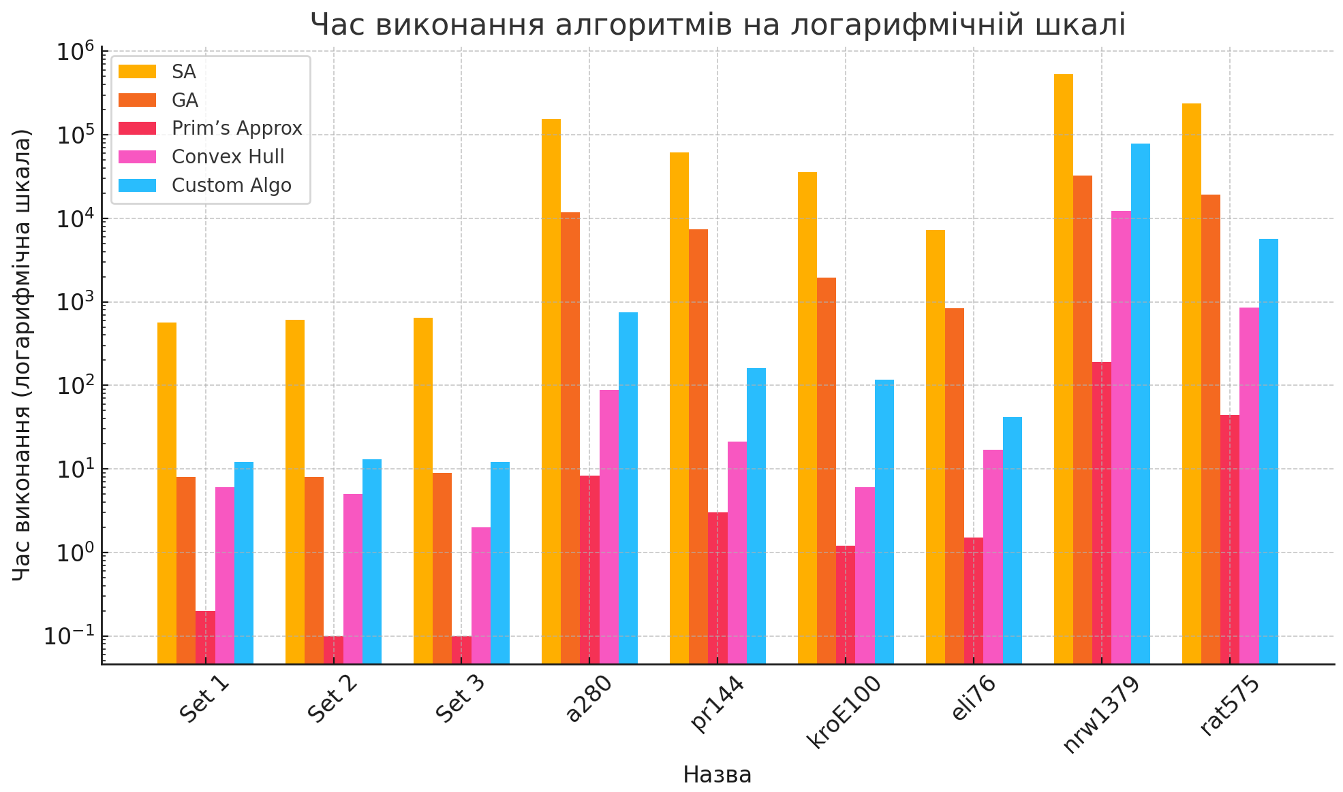

Рис. 4.2. Графік порівняння часу виконання алгоритмів

Результати розв'язання задачі комівояжера різними алгоритмами на різних наборах даних дозволяють провести детальний порівняльний аналіз ефективності розробленого алгоритму у порівнянні з іншими методами. Нижче наведено ключові спостереження та висновки щодо продуктивності розробленого алгоритму.

*Малі та середні набори даних (set1, set2, set 3, eli76)*

Розроблений алгоритм демонструє високу ефективність, досягаючи 100% оптимальності у наборах *set1* та *set2*, що свідчить про здатність алгоритму знаходити оптимальні рішення у малих та середніх задачах. У наборі *set3* він досягає 90.56% оптимальності, що також є високим показником для середніх задач. У порівнянні з Prim’s Approximation та Convex Hull, розроблений алгоритм забезпечує кращу або подібну якість рішень, зокрема, у *set1* та *set2* він дорівнює оптимальним рішенням. Це підтверджує ефективність інтеграції геометричних евристик з локальною оптимізацією в розробленому алгоритмі, забезпечуючи високу якість рішень з поміркованим часом виконання.

*Великі набори даних (a280, pr144, kroE100, nrw1379, rat575)*

Розроблений алгоритм демонструє конкурентоспроможні результати на великих наборах даних, забезпечуючи процент оптимальності від 78.58% до 96.67%. Наприклад, у наборі *pr144* він досягає 95.39% оптимальності, що є високим показником для таких великих задач. У порівнянні з Prim’s Approximation та Convex Hull, розроблений алгоритм забезпечує кращі результати на більшості великих наборів даних. Наприклад, у наборі *kroE100* він досягає 96.67% оптимальності, що значно перевищує показник Prim’s Approximation (64.42%) і дещо вище показника Convex Hull (92.37%). У наборі *rat575* розроблений алгоритм досягає 86.9% оптимальності, що є кращим за Prim’s Approximation (61.1%) і Convex Hull (72.6%). Це підтверджує високу ефективність алгоритму навіть у складних та великих задачах. Проте, у деяких випадках, таких як *a280*, розроблений алгоритм показує нижчий процент оптимальності (78.58%) порівняно з Convex Hull (81.1%). Це може свідчити про певні обмеження алгоритму при роботі з специфічними геометричними характеристиками.

Розроблений алгоритм показує високу продуктивність як у малих, так і у великих наборах даних, забезпечуючи оптимальні або близькі до оптимальних рішення.

Час виконання розробленого алгоритму у малих та середніх наборах даних залишається прийнятним, що робить його практичним для використання у реальних сценаріях. У великих наборах даних, хоча процент оптимальності не завжди перевищує 90%, розроблений алгоритм демонструє стабільну ефективність, що свідчить про його здатність масштабуватися та адаптуватися до різних умов задачі.

Варто відмітити, що, незважаючи на те, що алгоритм забезпечує кращі показники відстані порівняно з іншими алгоритмами, на великих наборах даних, таких як *nrw1379*, час виконання значно збільшується. Отже, можна зробити висновок, що найбільша ефективність алгоритму досягається при розмірі задачі від 30 до 800 міст. Для наочної демонстрації часових витрат в залежності від кількості міст, нижче наведений графік розподілу (рис. 4.1).

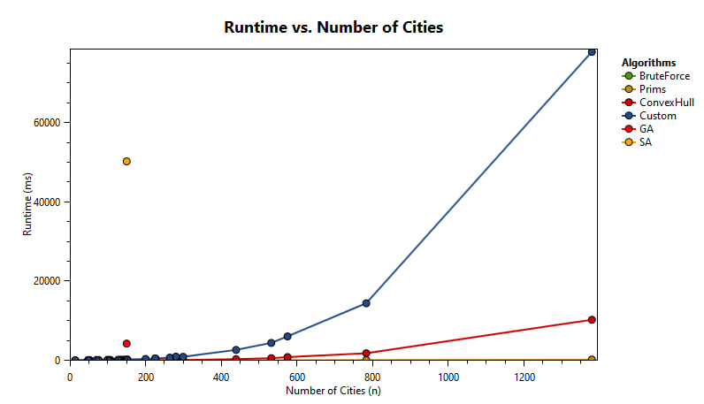

Рис. 4.3. Графік розподілу часу виконання в залежності від кількості міст

## **4.2. Шляхи подальшого вдосконалення застосунку**

Результати, отримані в рамках цього дослідження, демонструють високу ефективність розробленого алгоритму для розв’язання задачі комівояжера у діапазоні від 30 до 800 міст, особливо в контексті мінімізації довжини маршруту. Проте, збільшення часу виконання на великих наборах даних, таких як nrw1379, підкреслює необхідність подальших досліджень для оптимізації алгоритму та його адаптації до задач із ще більшими розмірами.

Для майбутніх досліджень можна запропонувати наступне:

* *Оптимізація часу виконання.* Важливо дослідити способи зменшення обчислювальної складності алгоритму, зокрема шляхом впровадження паралельних обчислень або оптимізації ключових частин алгоритму. Це може бути досягнуто шляхом використання багатоядерних процесорів чи графічних процесорів (GPU) для виконання окремих обчислювально інтенсивних операцій.
* *Розширення на інші задачі комівояжера.* Перевірити ефективність алгоритму на модифікованих версіях задачі комівояжера, наприклад, з урахуванням тимчасових вікон (Time Window TSP), асиметричних графів (ATSP), або задач зі специфічними обмеженнями на маршрути.
* *Адаптація до динамічних умов.* Розробити модифікації алгоритму для роботи в динамічних умовах, коли координати міст або їх кількість можуть змінюватися в процесі виконання. Це актуально для застосувань у реальному часі, таких як логістика або системи доставки.
* *Гібридизація з іншими підходами.* Дослідити можливості гібридизації розробленого алгоритму з іншими методами, наприклад, поєднання з імовірнісними алгоритмами (Simulated Annealing, Genetic Algorithm) для досягнення балансу між швидкістю та якістю рішень.
* *Експерименти з великими наборами даних.* Провести масштабні експерименти на реальних даних із більш ніж 1000 міст. Це дозволить оцінити продуктивність алгоритму в реальних сценаріях та визначити можливі межі його застосування.
* *Порівняння з іншими геометричними методами.* Дослідити інші геометричні методи для побудови початкових маршрутів і порівняти їх із підходом на основі опуклої оболонки, щоб визначити найефективніший метод для різних сценаріїв задачі комівояжера.
* *Інтерактивна оптимізація параметрів.* Розробити методику інтерактивного налаштування параметрів алгоритму (наприклад, кількість ітерацій, точність побудови маршруту), що дозволить користувачам адаптувати алгоритм до своїх потреб без необхідності глибоких знань у галузі оптимізації.

Окремо варто зазначити перспективність використання геометричної евристики для побудови початкового маршруту у генетичних алгоритмах. Впровадження цього підходу дозволить:

* Забезпечити високу якість початкової популяції, що може значно скоротити кількість поколінь, необхідних для досягнення високоякісного рішення.
* Підвищити стабільність алгоритму, зменшивши вплив випадкових факторів, які можуть призводити до великих варіацій у результатах.
* Покращити ефективність алгоритму на великих наборах даних завдяки скороченню простору пошуку.

Впровадження такого підходу стане перспективним напрямом, оскільки поєднує переваги точних геометричних методів і гнучкість еволюційних алгоритмів, відкриваючи нові можливості для вирішення задач комівояжера у реальних сценаріях.

**4.3. Висновки до четвертого розділу**

У розділі 4 представлено комплексний аналіз результатів роботи розробленого алгоритму у порівнянні з іншими методами розв'язання задачі комівояжера, зокрема Prim’s Approximation, Convex Hull, Simulated Annealing (SA) та Genetic Algorithm (GA). Аналіз здійснювався на основі різноманітних наборів даних, що включали малі, середні та великі задачі з різною кількістю міст і характеристиками.

Розроблений алгоритм продемонстрував високу ефективність у контексті якості рішень, забезпечуючи оптимальні або близькі до оптимальних маршрути на більшості тестових наборів. Наприклад, для малих та середніх наборів даних (set1, set2, set3, eli76), алгоритм досягав 100% оптимальності або наближених до неї значень, що підтверджує його здатність ефективно розв'язувати задачі невеликої складності. У великих наборах даних, таких як pr144, kroE100, nrw1379, розроблений алгоритм також забезпечував високі показники оптимальності, перевершуючи результати інших методів. Розроблений алгоритм забезпечує підвищення ефективності за критерієм довжини маршруту в середньому на 2,91%, а на окремих наборах даних до 4.30% у порівнянні з кращими з аналогів на кожному з наборів даних.

Оцінка часу виконання виявила ключову особливість алгоритму: він демонструє прийнятний час роботи для малих і середніх задач, але його продуктивність значно знижується на великих наборах даних, таких як nrw1379.

У подальших дослідженнях передбачається зосередитися на оптимізації часу виконання розробленого алгоритму через використання паралельних обчислень або гібридизації з іншими методами, такими як генетичні алгоритми чи імовірнісні підходи. Зокрема, планується впровадити геометричну евристику для побудови початкового маршруту у генетичних алгоритмах, що дозволить підвищити якість початкової популяції та стабільність результатів.

Крім того, важливим напрямком є адаптація алгоритму для вирішення модифікованих версій задачі комівояжера, таких як задачі з тимчасовими вікнами, асиметричними графами або динамічними змінами у реальному часі. Це забезпечить алгоритму більшу універсальність та застосовність у практичних сценаріях.

Також передбачається провести масштабні експерименти на великих наборах даних (понад 1000 міст) для глибшого розуміння меж продуктивності алгоритму та його потенціалу для вирішення надскладних задач.

# ВИСНОВКИ

Дана дисертація присвячена розробці нового алгоритму та програмного забезпечення для розв’язання задачі комівояжера (TSP) з використанням геометричної евристики та методів локальної оптимізації.

У процесі дослідження було розглянуто основні методи та алгоритми, що використовуються для розв’язання задачі комівояжера, включаючи точні, наближені та імовірнісні підходи. Проаналізовано існуючі програмні рішення для вирішення задачі, їхні переваги та обмеження. Особливу увагу приділено методам, які базуються на геометричних принципах, таких як опукла оболонка (Convex Hull), та їхньому потенціалу у зменшенні обчислювальної складності. Зроблено висновок про перспективність інтеграції геометричних підходів з методами локальної оптимізації для досягнення балансу між якістю рішень та швидкістю виконання.

Для підвищення ефективності розв’язання задачі комівояжера було запропоновано новий алгоритм, який базується на комбінації геометричної евристики та пошуку локальних мінімумів. В роботі сформульовано основні етапи алгоритму, наведено його теоретичне обґрунтування та описано процес розробки програмної реалізації. Програмне забезпечення розроблено на мові C# з використанням фреймворку WPF для створення інтерактивного інтерфейсу користувача та бібліотеки OxyPlot для візуалізації результатів. Архітектура застосунку побудована за шаблоном MVVM, що забезпечило його модульність, зручність обслуговування та розширення.

Проведено комплексний аналіз ефективності запропонованого алгоритму у порівнянні з іншими методами, такими як Prim’s Approximation, Convex Hull та імовірнісні підходи (Simulated Annealing, Genetic Algorithm). Аналіз здійснювався на наборах даних різного масштабу (від 30 до понад 1300 міст), включаючи стандартні набори з бібліотеки TSPLIB, кастомні дані та випадково згенеровані точки. Експериментальні результати показали, що розроблений алгоритм забезпечує високий рівень оптимальності (до 100%) на малих і середніх наборах даних, а також стабільно конкурентоспроможні результати (78-96%) на великих наборах. Час виконання алгоритму є прийнятним для задач із кількістю міст до 800, однак зростає на великих наборах, що вимагає подальшої оптимізації. Розроблений алгоритм забезпечує підвищення ефективності за критерієм довжини маршруту в середньому на 2.91%, а на окремих наборах даних до 4.30% у порівнянні з кращими з аналогів на кожному з наборів даних.

Отримані результати демонструють, що розроблений алгоритм ефективно поєднує геометричний підхід з локальною оптимізацією, забезпечуючи високу якість рішень та адаптивність до різних типів задач. Алгоритм перевершує деякі традиційні методи, зокрема Prim’s Approximation, за якістю рішень, та може бути інтегрований у практичні додатки для оптимізації маршрутів у логістиці, доставці та інших галузях.

Подальші напрямки досліджень включають:

* Оптимізацію часу виконання алгоритму шляхом використання паралельних обчислень та GPU-акселерації.
* Адаптацію алгоритму до модифікованих задач комівояжера, таких як задачі з часовими вікнами або динамічними умовами.
* Гібридизацію розробленого алгоритму з іншими підходами, зокрема генетичними алгоритмами, для забезпечення більшої універсальності.
* Проведення масштабних експериментів на реальних великих наборах даних для перевірки продуктивності у реальних умовах.
* Дослідження нових геометричних методів для побудови початкових маршрутів і їхньої інтеграції у розроблений алгоритм.

Ця робота не лише підтвердила ефективність запропонованого підходу, але й відкрила перспективні напрями для подальших досліджень і розробок у галузі комбінаторної оптимізації та обчислювальної геометрії.

**СПИСОК ВИКОРИСТАНИХ ЛІТЕРАТУРНИХ ДЖЕРЕЛ**

1. Lawler, E.L., Lenstra, J.K., Rinnooy Kan, A.H.G. [et al.] The Traveling Salesman Problem: A Guided Tour of Combinatorial Optimization [Text]. – New York : Wiley-Interscience, 1985. – (Wiley-Interscience Series in Discrete Mathematics).
2. Applegate, D.L., Bixby, R.E., Chvátal, V. [et al.] The Traveling Salesman Problem: A Computational Study [Text]. – Princeton : Princeton University Press, 2006.
3. Gutin, G., Punnen, A.P. The Traveling Salesman Problem and Its Variations [Text]. – Berlin : Springer Science & Business Media, 2007.
4. Garey, M.R., Johnson, D.S. Computers and Intractability: A Guide to the Theory of NP-Completeness [Text]. – San Francisco : W.H. Freeman, 1979.
5. Gutin, G., Punnen, A.P. [Text] // The Traveling Salesman Problem and Its Variations. – Berlin : Springer, 2007. – pp. 4-6.
6. de Berg, M., van Kreveld, M., Overmars, M. [et al.] [Text] // Computational Geometry: Algorithms and Applications. – Berlin : Springer, 2008. – pp. 89-91.
7. Ho, N.B., Kim, J.H. Genetic Algorithms for the Multiple Traveling Salesmen Problem [Text] // Computational Optimization and Applications. – 2004. – pp. 189-192.
8. Picard, J.C., Queyranne, M. The Time-dependent Traveling Salesman Problem and Its Application to Traffic Assignment [Text] // Networks. – 1978. – pp. 15-17.
9. Gendreau, M., Laporte, G., Séguin, R. Stochastic Vehicle Routing [Text] // European Journal of Operational Research. – 1996. – pp. 23-25.
10. Cormen, T.H., Leiserson, C.E., Rivest, R.L. [et al.] [Text] // Introduction to Algorithms. – Cambridge : MIT Press, 2009. – pp. 1025-1028.
11. Laporte, G., Osman, I.H. Routing Problems: A Review [Text] // European Journal of Operational Research. – 2009. – Vol. 192. – pp. 147-165.
12. Montemanni, R., Gambardella, L.M. An Exact Algorithm for the Traveling Salesman Problem with Time Windows [Text] // Operations Research Letters. – 2011. – Vol. 39. – pp. 148-154.
13. Hirata, K., Osaki, T., Takano, K. Parallel Processing of the Traveling Salesman Problem Using GPU [Text] // Journal of Parallel and Distributed Computing. – 2014. – Vol. 74. – pp. 1667-1679.
14. Harrow, A.W., Hassidim, A., Lloyd, S. Quantum Algorithm for Linear Systems of Equations [Text] // Physical Review Letters. – 2009. – Vol. 103. – pp. 150-155.
15. Miller, C.E., Tucker, A.W., Zemlin, R.A. Integer Programming Formulation of Traveling Salesman Problems [Text] // Journal of the ACM. – 1960. – Vol. 7, No. 4. – pp. 326-329.
16. Gutin, G., Punnen, A.P. [Text] // The Traveling Salesman Problem and Its Variations. – Berlin : Springer Science & Business Media, 2006. – pp. 273-280.
17. Padberg, M., Rinaldi, G. Facet Definition for the Symmetric Traveling Salesman Polytope [Text] // Mathematical Programming. – 1990. – Vol. 47, No. 1. – pp. 219-257.
18. Christofides, N. Worst-case Analysis of a New Heuristic for the Travelling Salesman Problem [Text] : Report 388 / Carnegie-Mellon University, Graduate School of Industrial Administration. – Pittsburgh, 1976. – pp. 10-12.
19. Cormen, T.H., Leiserson, C.E., Rivest, R.L. [et al.] [Text] // Introduction to Algorithms. – Cambridge : MIT Press, 2009. – pp. 1080-1082.
20. Bellman, R. [Text] // Dynamic Programming. – Princeton : Princeton University Press, 1957. – pp. 94-97.
21. Lawler, E.L., Wood, D.E. Branch-and-Bound Methods: A Survey [Text] // Operations Research. – 1966. – Vol. 14, No. 4. – pp. 699-719.
22. Cormen, T.H., Leiserson, C.E., Rivest, R.L. [et al.] [Text] // Introduction to Algorithms. – Cambridge : MIT Press, 2009. – pp. 567-570.
23. Goldberg, D.E. [Text] // Genetic Algorithms in Search, Optimization, and Machine Learning. – Reading (MA) : Addison-Wesley, 1989. – pp. 1-12.
24. Kirkpatrick, S., Gelatt, C.D., Vecchi, M.P. Optimization by Simulated Annealing [Text] // Science. – 1983. – Vol. 220, No. 4598. – pp. 671-680.
25. Dorigo, M., Stützle, T. [Text] // Ant Colony Optimization. – Cambridge : MIT Press, 2004. – pp. 1-17.
26. Applegate, D.L., Bixby, R.E., Chvátal, V. [et al.] [Text] // The Traveling Salesman Problem: A Computational Study. – Princeton : Princeton University Press, 2007. – pp. 1-25.
27. Padberg, M., Rinaldi, G. Branch-and-Cut Algorithms for the Resolution of Large-Scale Symmetric Traveling Salesman Problems [Text] // SIAM Review. – 1991. – Vol. 33, No. 1. – pp. 60-100.
28. Hexaly TSP Solver [Електронний ресурс]. Режим доступу: <https://hexaly.com/tsp> – Дата доступу: груд. 2024. – Назва з екрана.
29. Google OR-Tools [Електронний ресурс]. Режим доступу: <https://developers.google.com/optimization> – Дата доступу: груд. 2024. – Назва з екрана.
30. Gurobi Optimizer [Електронний ресурс]. Режим доступу: <https://www.gurobi.com/> – Дата доступу: груд. 2024. – Назва з екрана.
31. IBM CPLEX [Електронний ресурс]. Режим доступу: <https://www.ibm.com/products/ilog-cplex-optimization-studio> – Дата доступу: груд. 2024. – Назва з екрана.
32. Blum, C., Roli, A. Metaheuristics in Combinatorial Optimization: Overview and Conceptual Comparison [Text] // ACM Computing Surveys. – 2003. – Vol. 35, No. 3. – pp. 268-308.
33. Lin, S., Kernighan, B.W. An Effective Heuristic Algorithm for the Traveling-Salesman Problem [Text] // Operations Research. – 1973. – Vol. 21, No. 2. – pp. 498-516.
34. Dorigo, M., Stützle, T. [Text] // Ant Colony Optimization. – Cambridge : MIT Press, 2004. – pp. 45-78.
35. Johnson, D.S., McGeoch, L.A. The Traveling Salesman Problem: A Case Study [Text] // Local Search in Combinatorial Optimization. – Princeton : Princeton University Press, 1997. – pp. 215-310.
36. Papadimitriou, C.H., Steiglitz, K. [Text] // Combinatorial Optimization: Algorithms and Complexity. – Mineola (NY) : Dover Publications, 1998. – pp. 223-225.
37. Shamos, M.I., Preparata, F.P. [Text] // Computational Geometry: An Introduction. – New York : Springer-Verlag, 1985. – pp. 93-98.
38. Sagan, H. [Text] // Space-Filling Curves. – New York : Springer-Verlag, 1994. – pp. 32-45.
39. Bentley, J.L. Multidimensional Binary Search Trees Used for Associative Searching [Text] // Communications of the ACM. – 1975. – Vol. 18, No. 9. – pp. 509-517.
40. Aurenhammer, F. Voronoi Diagrams–A Survey of a Fundamental Geometric Data Structure [Text] // ACM Computing Surveys. – 1991. – Vol. 23, No. 3. – pp. 345-405.
41. Kruskal, J.B. On the Shortest Spanning Subtree of a Graph and the Traveling Salesman Problem [Text] // Proceedings of the American Mathematical Society. – 1956. – Vol. 7, No. 1. – pp. 48-50.
42. Applegate, D.L., Bixby, R.E., Chvátal, V. [et al.] [Text] // The Traveling Salesman Problem: A Computational Study. – Princeton : Princeton University Press, 2006. – pp. 210-215.
43. Glover, F., Laguna, M. [Text] // Tabu Search. – Boston : Kluwer Academic Publishers, 1997. – pp. 50-57.
44. C# Documentation [Електронний ресурс]. Режим доступу: <https://learn.microsoft.com/en-us/dotnet/csharp/> – Дата доступу: груд. 2024. – Назва з екрана.
45. WPF Documentation [Електронний ресурс]. Режим доступу: <https://learn.microsoft.com/en-us/dotnet/desktop/wpf/> – Дата доступу: груд. 2024. – Назва з екрана.
46. OxyPlot Documentation [Електронний ресурс]. Режим доступу: <https://oxyplot.readthedocs.io/> – Дата доступу: груд. 2024. – Назва з екрана.
47. .NET Documentation [Електронний ресурс]. Режим доступу: <https://learn.microsoft.com/en-us/dotnet/> – Дата доступу: груд. 2024. – Назва з екрана.
48. MVVM Pattern Documentation [Електронний ресурс]. Режим доступу: <https://learn.microsoft.com/en-us/dotnet/desktop/wpf/getting-started/mvvm> – Дата доступу: груд. 2024. – Назва з екрана.
49. XAML Overview [Електронний ресурс]. Режим доступу: <https://learn.microsoft.com/en-us/dotnet/desktop/wpf/xaml-overview> – Дата доступу: груд. 2024. – Назва з екрана.
50. DRY Principle–Don't Repeat Yourself [Електронний ресурс]. Режим доступу: <https://www.programmingprinciples.com/dry-principle> – Дата доступу: груд. 2024. – Назва з екрана.
51. Command Pattern in .NET [Електронний ресурс]. Режим доступу: <https://learn.microsoft.com/en-us/dotnet/desktop/wpf/advanced/commanding-overview> – Дата доступу: груд. 2024. – Назва з екрана.
52. TSPLIB: A Traveling Salesman Problem Library [Електронний ресурс]. Режим доступу: <http://elib.zib.de/pub/mp-testdata/tsp/tsplib/tsplib.html> – Дата доступу: груд. 2024. – Назва з екрана.
53. Definition and Applications in Optimization [Електронний ресурс]. Режим доступу: <https://optimization-theory.com/optimality-percentage-definition> – Дата доступу: груд. 2024. – Назва з екрана.

**ДОДАТКИ**

**Додаток 1**

**Копії графічних матеріалів**

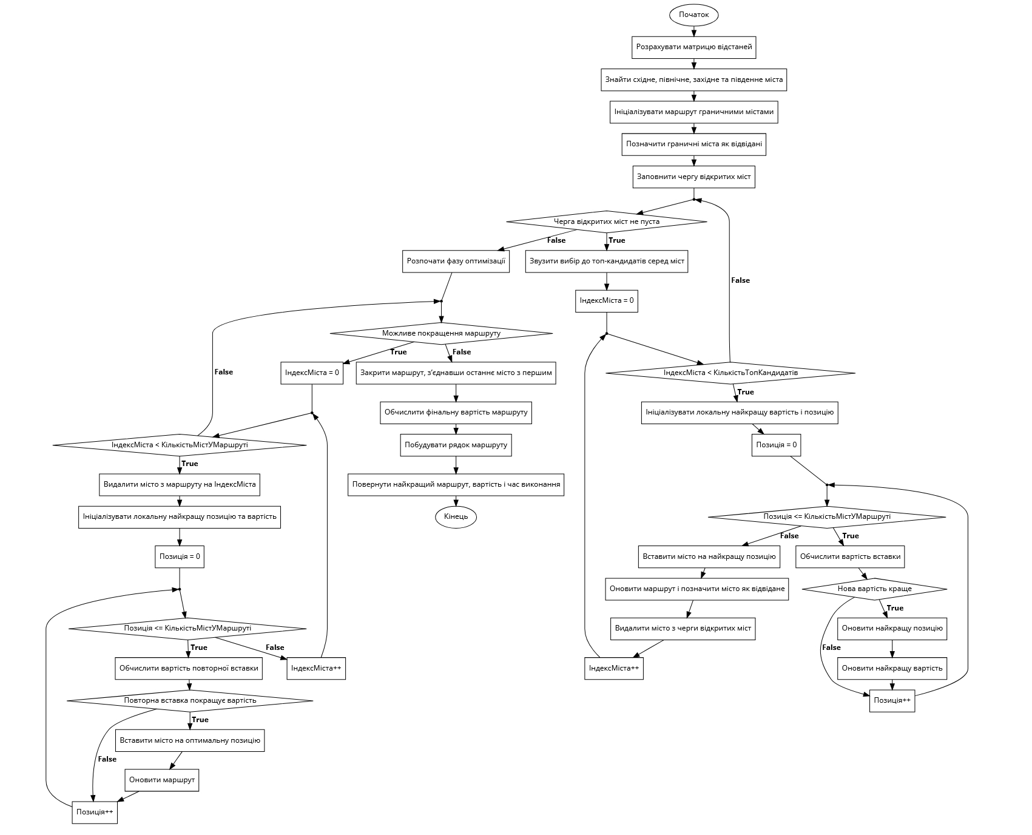

Структурна схема розробленого алгоритму

для вирішення задачі комівояжера

Маховой О.В., група КП-31мп



Схема архітектури розробленого додатку для вирішення задачі комівояжера

Маховой О.В., група КП-31мп



Use-case діаграма розробленого додатку для вирішення задачі комівояжера

Маховой О.В., група КП-31мп



Графік залежності часу виконання алгоритмів для вирішення задачі комівояжера в залежності від кількості міст

Маховой О.В., група КП-31мп



Графік порівняння ефективності алгоритмів для вирішення задачі комівояжера на логарифмічній шкалі

Маховой О.В., група КП-31мп



Графік порівняння часу виконання алгоритмів для вирішення задачі комівояжера на логарифмічній шкалі

Маховой О.В., група КП-31мп

**Додаток 2**

**Копія презентації**









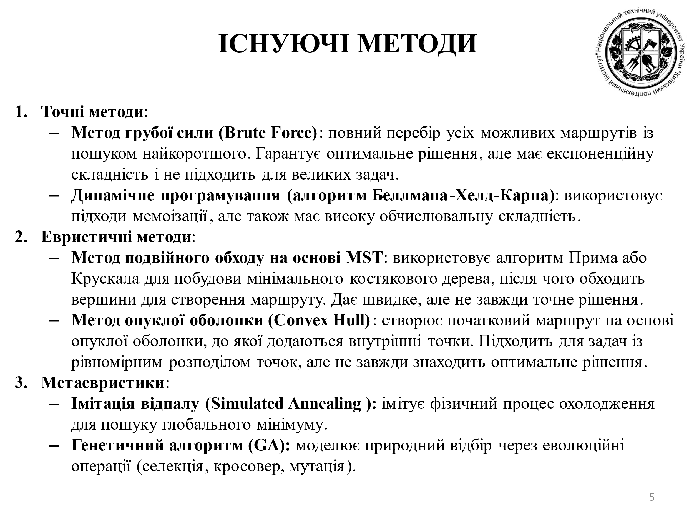



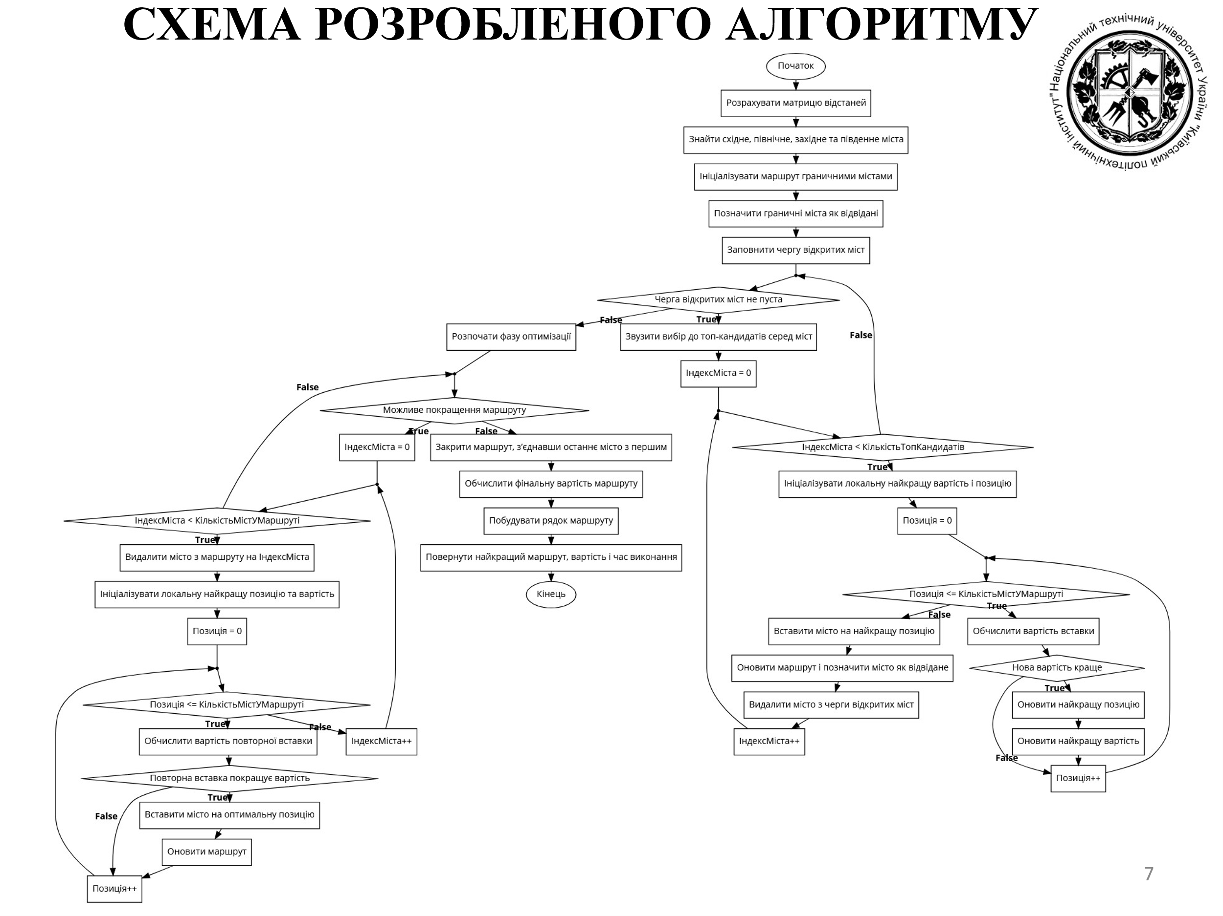





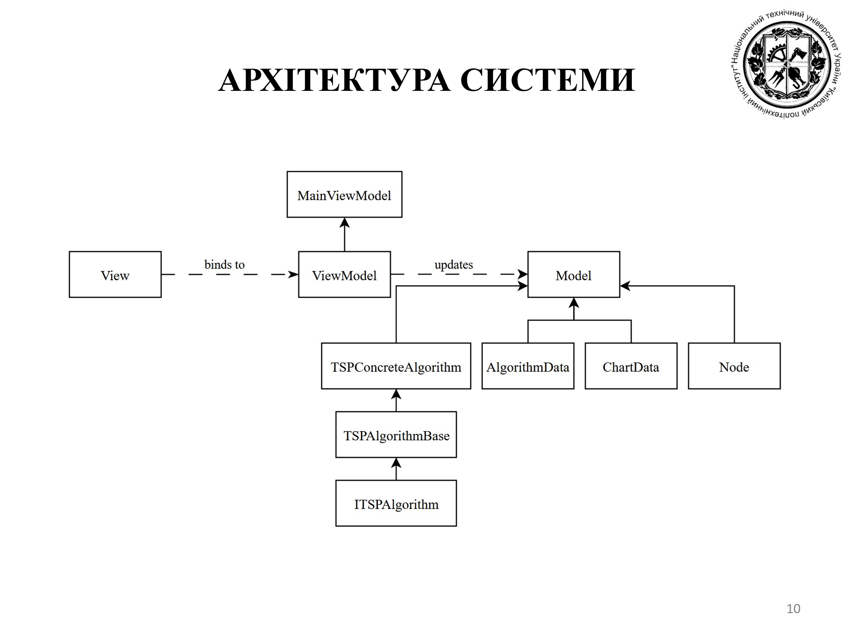

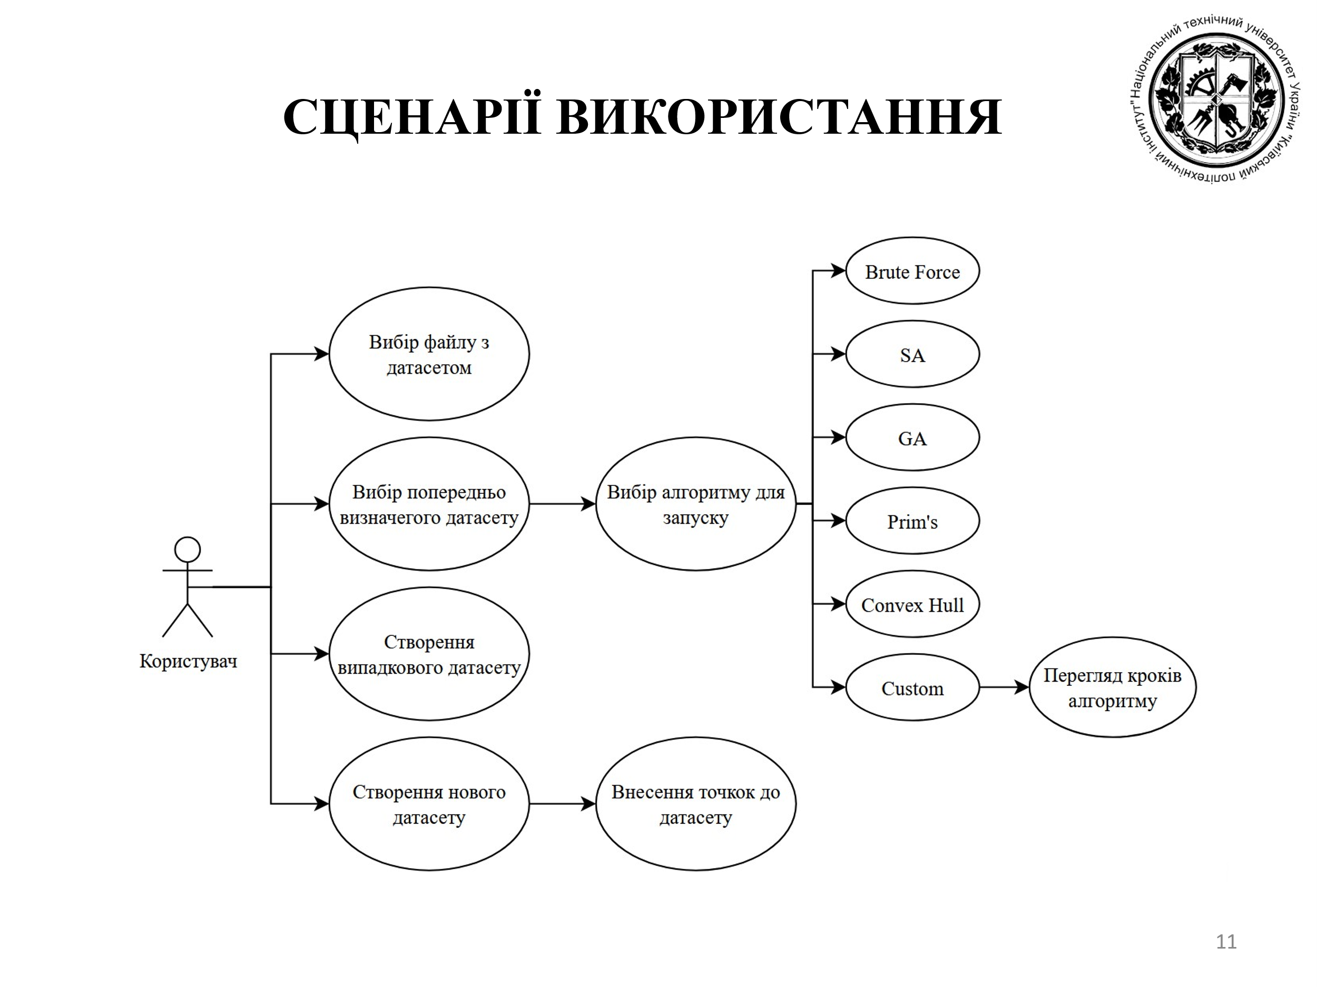

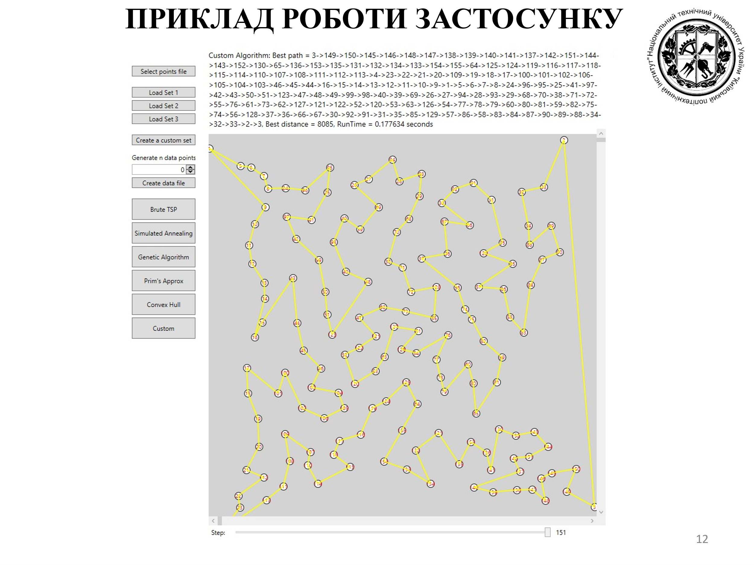

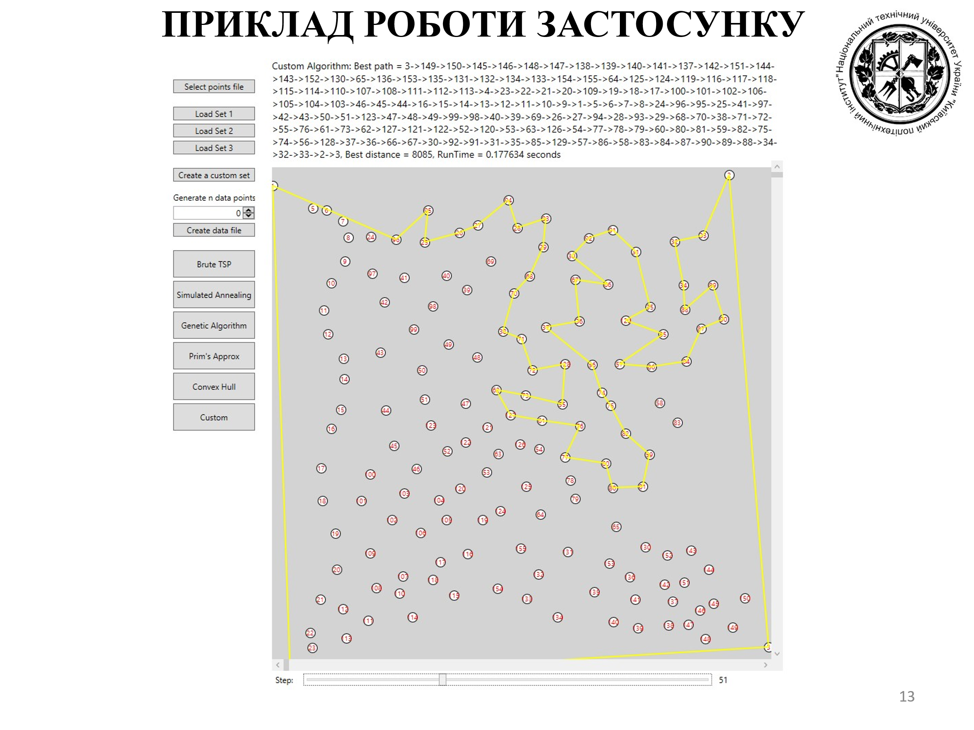

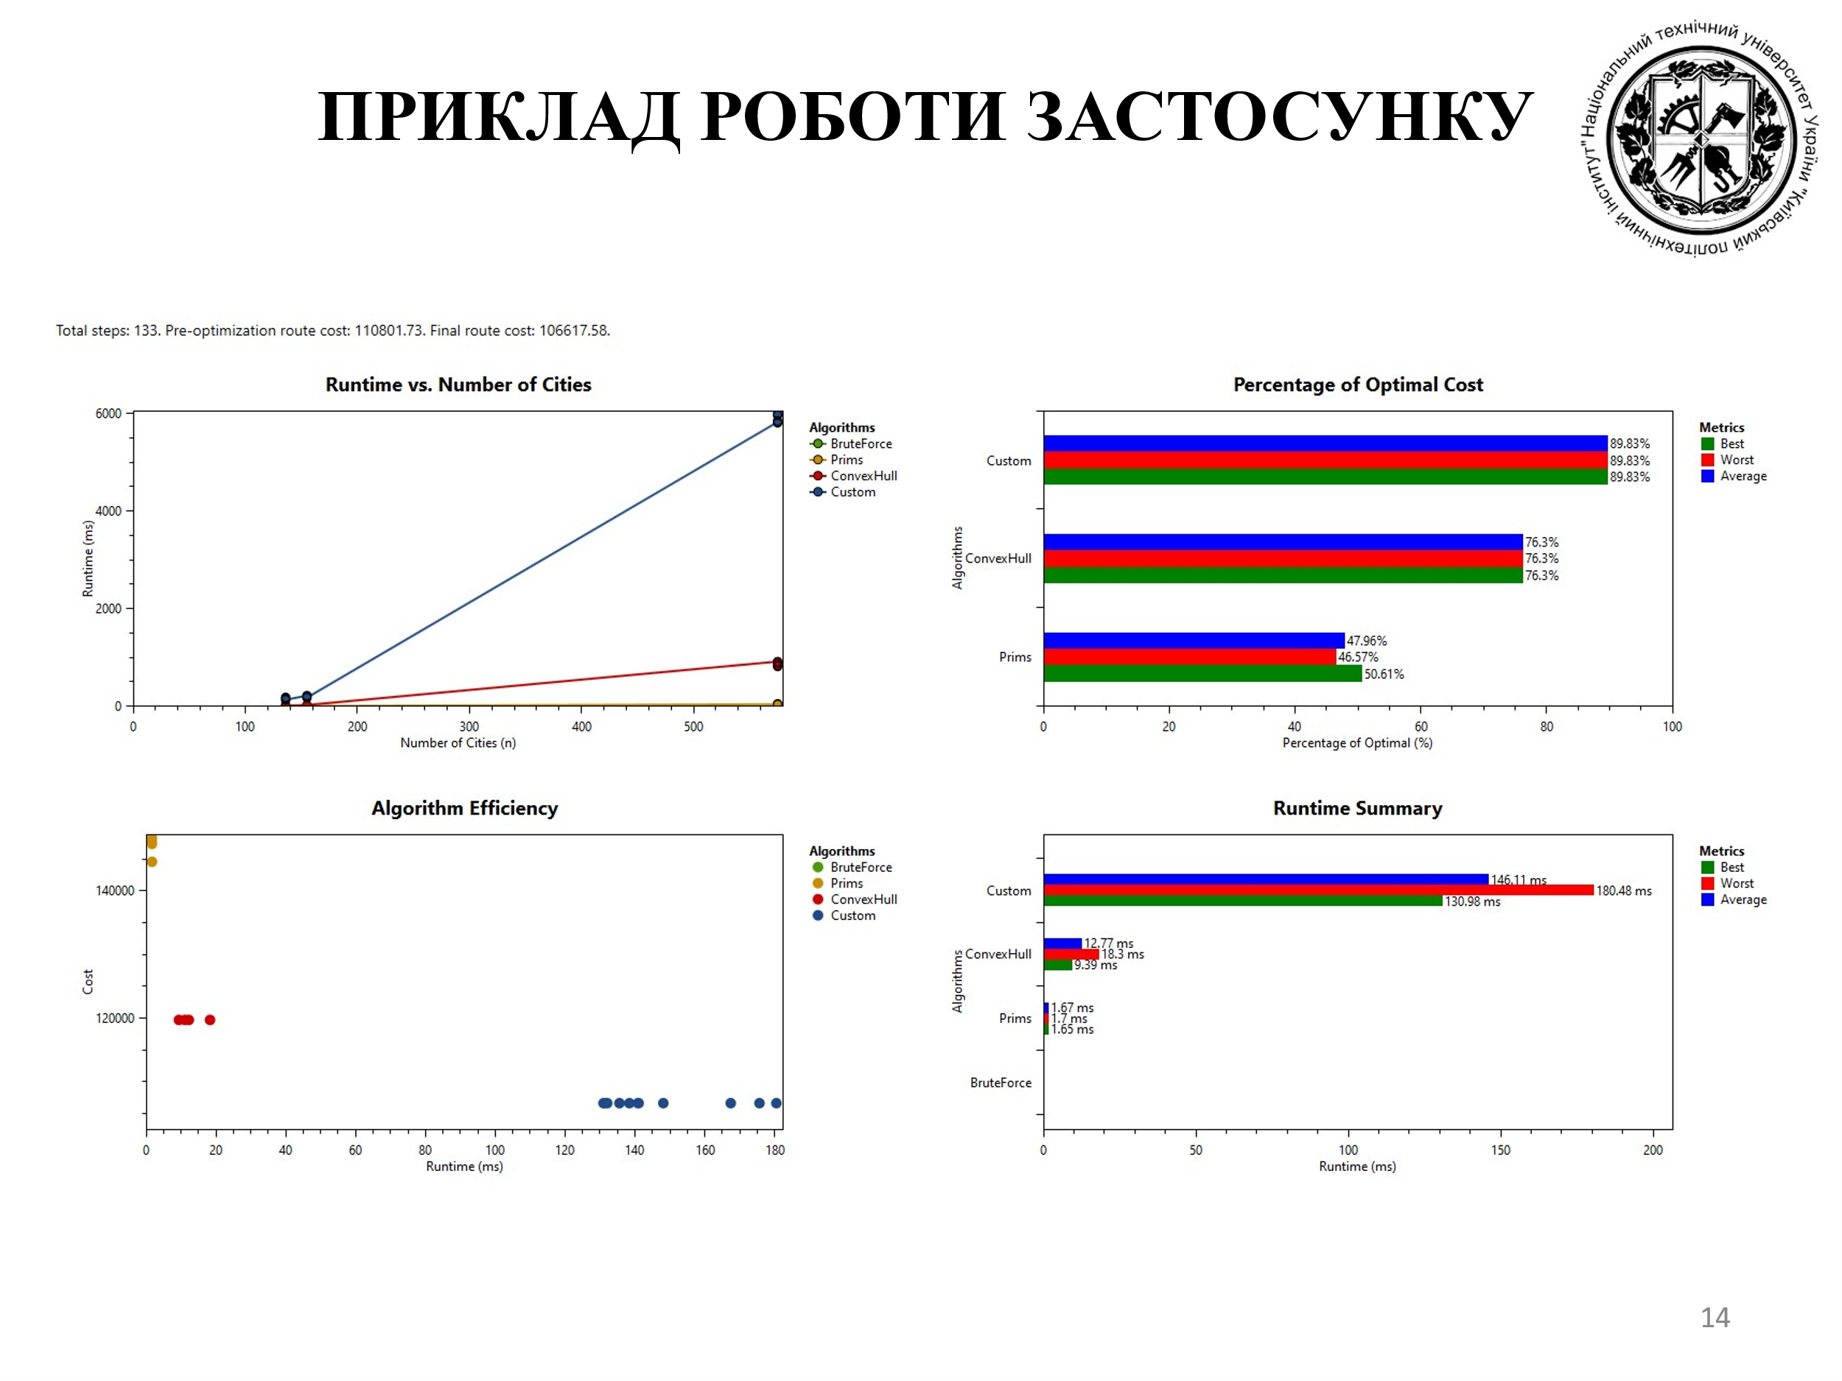

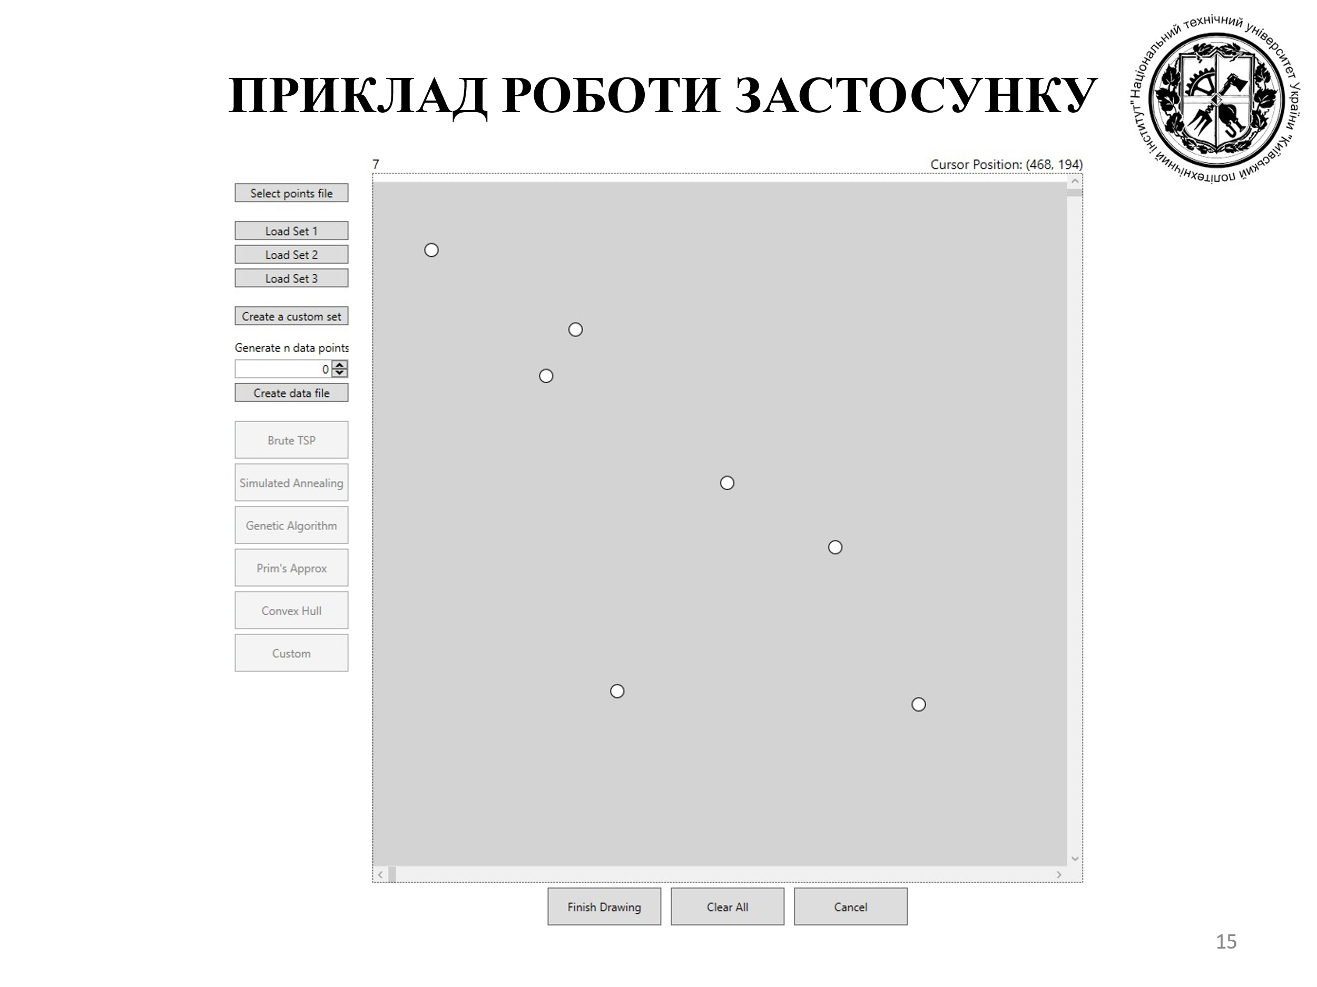

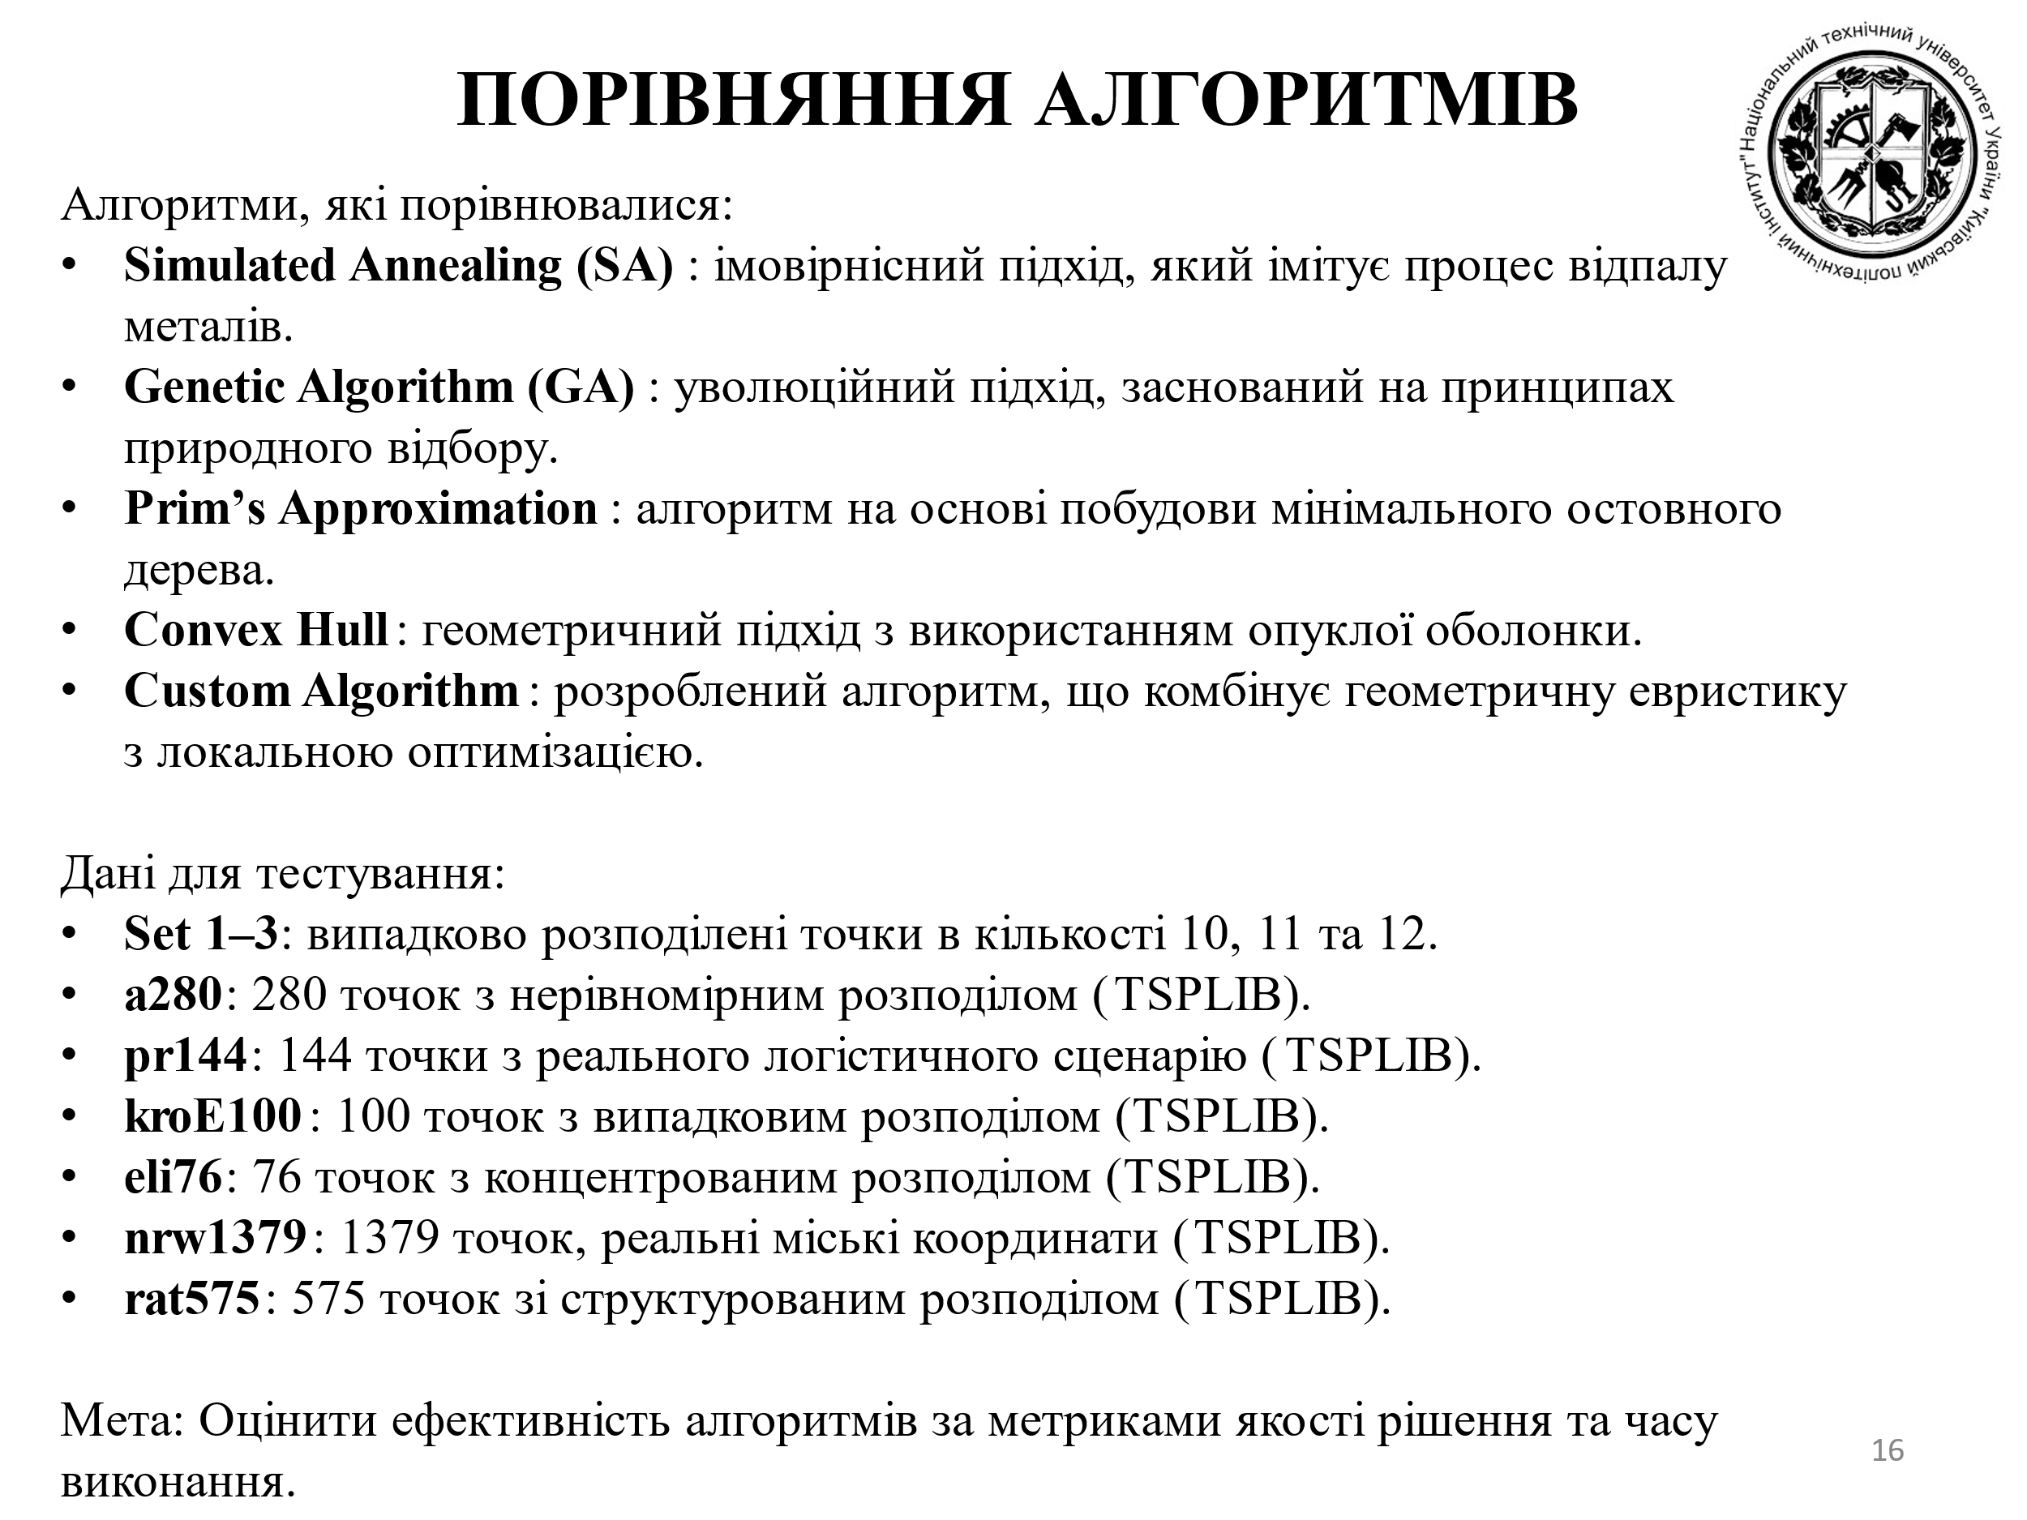

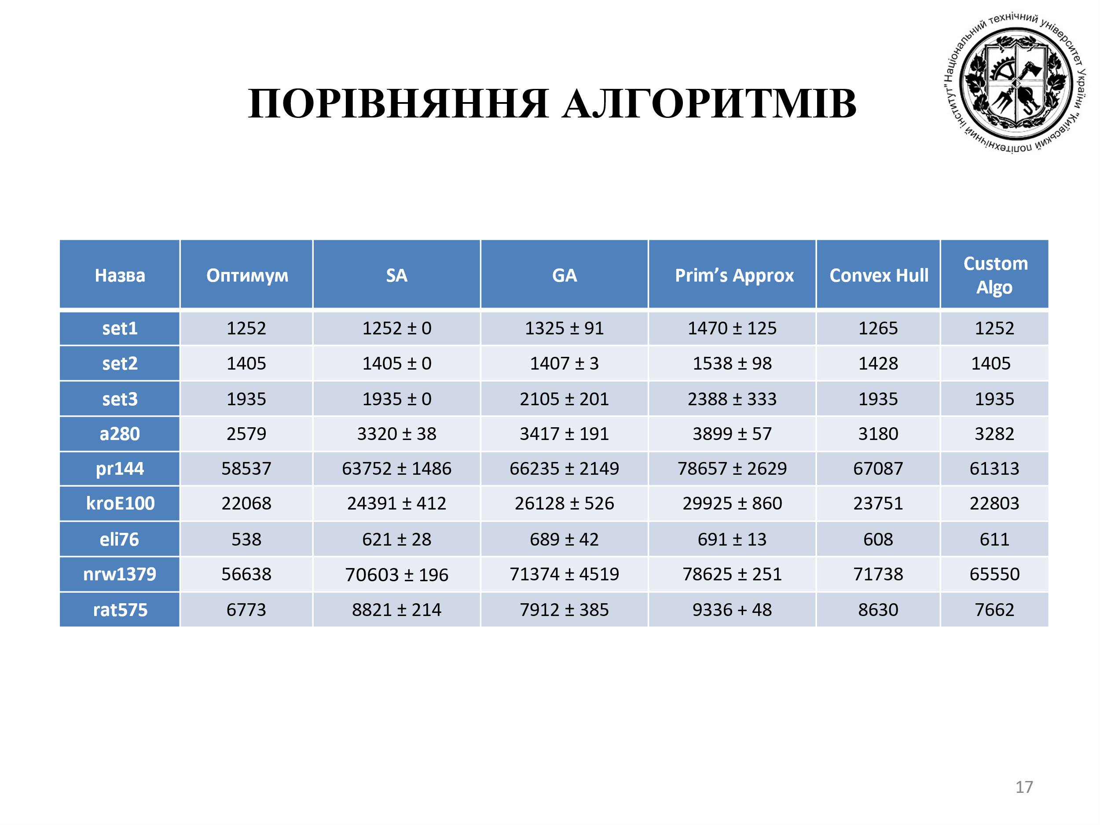

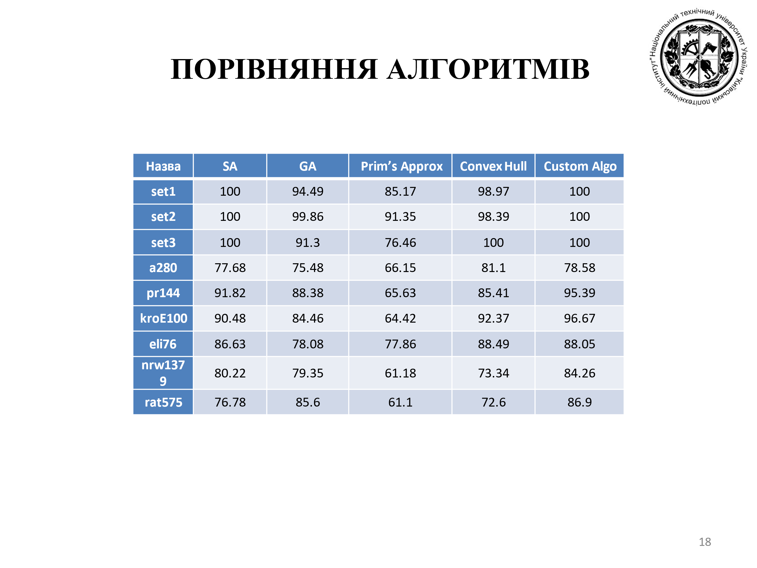

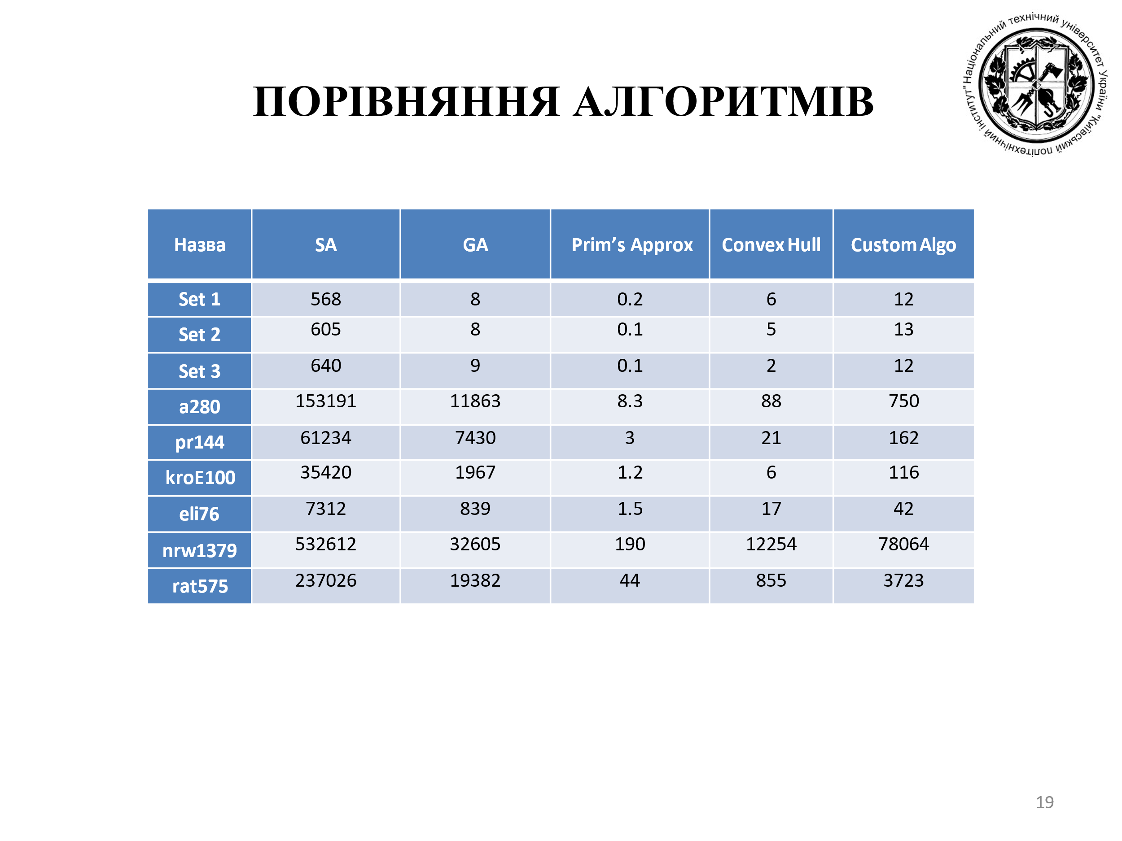

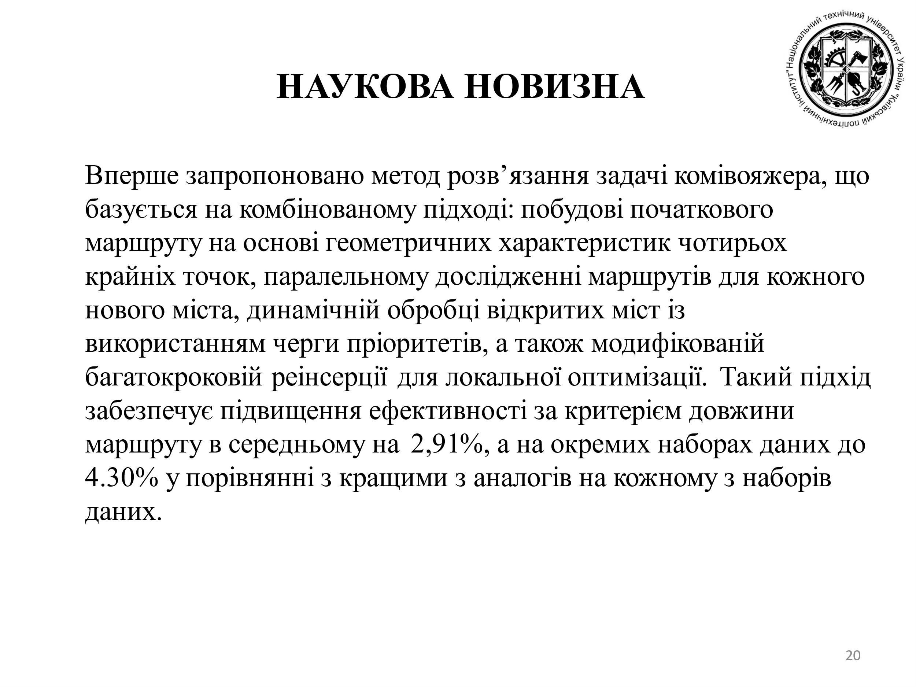





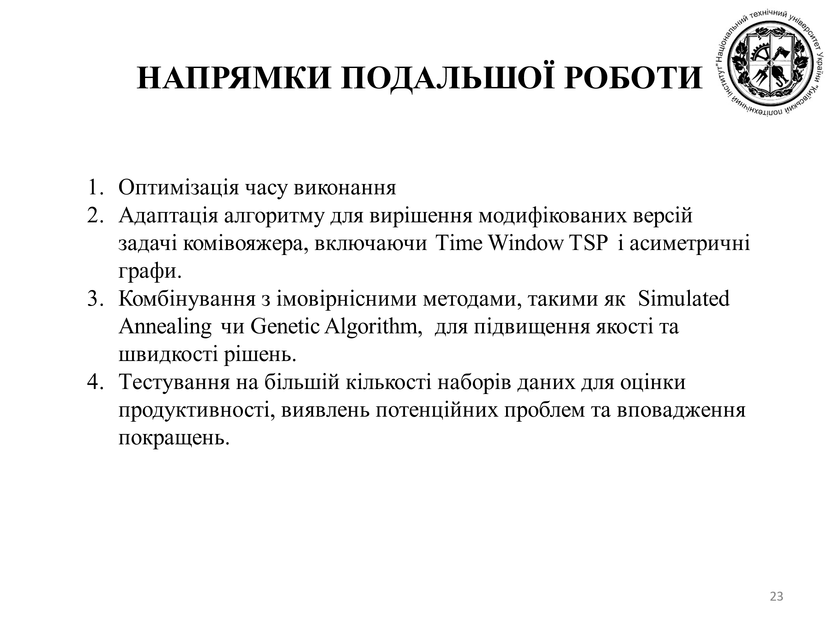

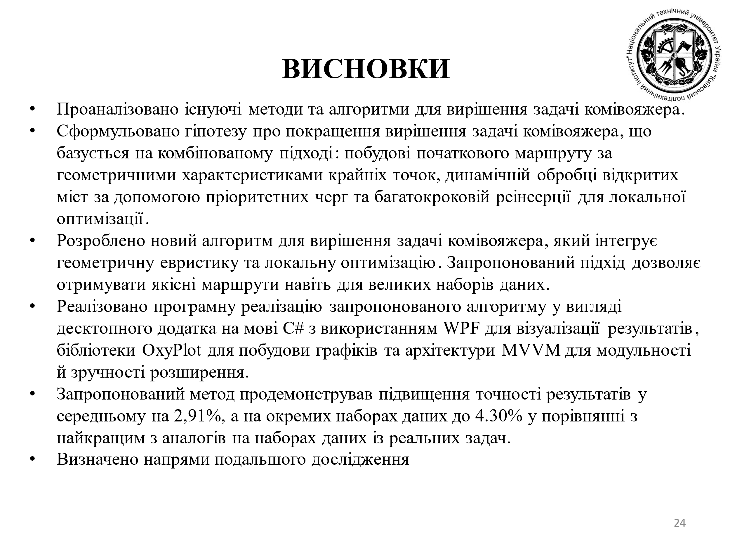



**Додаток 3**

**Лістинг програми**

**TSPCustomAlgorithm.cs**

using System.Diagnostics;

using System.Windows;

namespace Thesis.Algorithms

{

public class TSPCustomAlgorithm : TSPAlgorithmBase, ITSPAlgorithm

{

public List<List<int>> IntermediateRoutes { get; private set; }

public double PreOptimizationsRouteCost { get; private set; }

public TSPCustomAlgorithm(List<Point> pointsGiven) : base(pointsGiven)

{

this.IntermediateRoutes = [];

}

public override (string BestPath, double BestScore, TimeSpan ElapsedTime) Solve()

{

var stopwatch = new Stopwatch();

// Calculate the distance matrix

this.CalculateDistanceMatrix();

stopwatch.Start();

// **Initial Route Construction Phase**

// Find East, North, West, and South cities

int eastCityIndex = 0;

int westCityIndex = 0;

int northCityIndex = 0;

int southCityIndex = 0;

double maxX = this.PointsGiven[0].X;

double minX = this.PointsGiven[0].X;

double maxY = this.PointsGiven[0].Y;

double minY = this.PointsGiven[0].Y;

for (int i = 0; i < this.PointsGiven.Count; i++)

{

double x = this.PointsGiven[i].X;

double y = this.PointsGiven[i].Y;

if (x > maxX)

{

maxX = x;

eastCityIndex = i;

}

if (x < minX)

{

minX = x;

westCityIndex = i;

}

if (y > maxY)

{

maxY = y;

northCityIndex = i;

}

if (y < minY)

{

minY = y;

southCityIndex = i;

}

}

// Initialize Route with unique city indices

var route = new List<int>();

var initialCities = new HashSet<int> { eastCityIndex, northCityIndex, westCityIndex, southCityIndex };

route.AddRange(initialCities);

// Add the initial route to IntermediateRoutes

this.IntermediateRoutes.Add(new List<int>(route));

// Initialize Visited list

bool[] visited = new bool[this.PointsGiven.Count];

foreach (var cityIndex in route)

{

visited[cityIndex] = true;

}

// Initialize Open list

var openCitiesQueue = new PriorityQueue<int, double>();

foreach (var cityIndex in Enumerable.Range(0, this.PointsGiven.Count).Where(i => !visited[i]))

{

openCitiesQueue.Enqueue(cityIndex, this.distanceMatrix[route.Last(), cityIndex]);

}

// While Open Cities Queue is not empty

while (openCitiesQueue.Count > 0)

{

// Narrow down to top candidates

var narrowedOpenCities = openCitiesQueue.UnorderedItems

.OrderBy(item => item.Priority)

.Take(10) // Adjust subset size

.Select(item => item.Element)

.ToList();

var (City, Route, Cost) = narrowedOpenCities.AsParallel()

.Select(cityIndex =>

{

double localBestCost = double.MaxValue;

List<int>? localBestRoute = null;

foreach (var position in Enumerable.Range(0, route.Count + 1))

{

var newRoute = new List<int>(route);

newRoute.Insert(position, cityIndex);

double cost = this.CalculateRouteCost(newRoute);

if (cost < localBestCost)

{

localBestCost = cost;

localBestRoute = newRoute;

}

}

return (City: cityIndex, Route: localBestRoute, Cost: localBestCost);

})

.OrderBy(result => result.Cost)

.First();

route = Route;

visited[City] = true;

// Remove City from openCitiesQueue

openCitiesQueue = new PriorityQueue<int, double>(openCitiesQueue.UnorderedItems

.Where(item => item.Element != City));

this.IntermediateRoutes.Add(new List<int>(route));

}

this.PreOptimizationsRouteCost = this.CalculateRouteCost(route) + this.distanceMatrix[route.Last(), route.First()];

// **Optimization Phase**

this.ReinsertionOptimization(route);

route.Add(route[0]);

stopwatch.Stop();

// Recalculate total cost and BestPath

double totalCost = this.CalculateRouteCost(route);

// Build the best path string using numbers

string bestPath = this.BuildPathString(route);

// Update PaintPath and bestScore

this.PaintPath = new List<int>(route);

this.bestScore = totalCost;

return (bestPath, this.bestScore, stopwatch.Elapsed);

}

private void ReinsertionOptimization(List<int> route)

{

bool improvement = true;

while (improvement)

{

improvement = false;

for (int i = 0; i < route.Count; i++)

{

int city = route[i];

route.RemoveAt(i);

double bestCost = double.MaxValue;

int bestPosition = -1;

for (int j = 0; j <= route.Count; j++)

{

var newRoute = new List<int>(route);

newRoute.Insert(j, city);

double cost = this.CalculateRouteCost(newRoute);

if (cost < bestCost)

{

bestCost = cost;

bestPosition = j;

}

}

route.Insert(bestPosition, city);

if (this.CalculateRouteCost(route) < bestCost)

{

improvement = true;

// Add the updated route to IntermediateRoutes

this.IntermediateRoutes.Add(new List<int>(route));

}

}

}

}

}

}

**TSPAlgorithmBase.cs**

using System.Text;

using System.Windows;

using System;

namespace Thesis.Algorithms

{

public abstract class TSPAlgorithmBase : ITSPAlgorithm

{

protected double[,] distanceMatrix;

protected double bestScore;

public List<Point> PointsGiven { get; private set; }

public List<int> PaintPath { get; set; }

public double MemoryUsageMB { get; set; }

public double CPUUsagePercentage { get; set; }

public TSPAlgorithmBase(List<Point> pointsGiven)

{

this.PointsGiven = pointsGiven;

this.PaintPath = [];

this.distanceMatrix = new double[pointsGiven.Count, pointsGiven.Count];

}

public abstract (string BestPath, double BestScore, TimeSpan ElapsedTime) Solve();

protected void CalculateDistanceMatrix()

{

int count = this.PointsGiven.Count;

for (int i = 0; i < count; i++)

{

for (int j = i; j < count; j++)

{

if (i == j)

{

this.distanceMatrix[i, j] = 0;

}

else

{

double distance = this.FindPointDistance(this.PointsGiven[i], this.PointsGiven[j]);

this.distanceMatrix[i, j] = distance;

this.distanceMatrix[j, i] = distance;

}

}

}

}

protected double FindPointDistance(Point a, Point b)

{

return Math.Sqrt(Math.Pow((a.X - b.X), 2) + Math.Pow((a.Y - b.Y), 2));

}

public double CalculateRouteCost(List<int> route)

{

double totalCost = 0;

int n = route.Count;

for (int i = 0; i < n - 1; i++)

{

int city1 = route[i];

int city2 = route[i + 1];

totalCost += this.distanceMatrix[city1, city2];

}

return totalCost;

}

public string BuildPathString(List<int> route)

{

var bestPath = string.Join("->", route.Select(r => r + 1));

return bestPath;

}

}

}

**MainWindow.xaml.cs**

using System.Collections.Specialized;

using System.Windows;

using System.Windows.Controls;

using System.Windows.Input;

using System.Windows.Media;

using System.Windows.Shapes;

using OxyPlot;

using OxyPlot.Series;

namespace Thesis

{

using OxyPlot.Axes;

using OxyPlot.Legends;

using Utils;

using ViewModels;

public partial class MainWindow : Window

{

private const int POINT_SIZE = 15;

private const double maxScale = 3.0; // Prevent excessive zooming in

private MainViewModel viewModel;

public MainWindow()

{

this.InitializeComponent();

this.viewModel = new(new FileDialogService(), this.drawingCanvas.Height, this.drawingCanvas.Width);

this.DataContext = this.viewModel;

this.viewModel.PropertyChanged += this.ViewModel_PropertyChanged;

this.viewModel.ConfirmationRequested += this.ViewModel_ConfirmationRequested;

this.viewModel.UserCanvasPoints.CollectionChanged += this.UserCanvasPoints_CollectionChanged;

// Disable ScrollViewer scrolling on MouseWheel when Ctrl is pressed

this.scrollViewer.PreviewMouseWheel += this.ScrollViewer_PreviewMouseWheel;

var scaleTransform = new ScaleTransform();

this.drawingCanvas.RenderTransform = scaleTransform;

this.drawingCanvas.RenderTransformOrigin = new Point(0.5, 0.5);

}

private void UserCanvasPoints_CollectionChanged(object? sender, NotifyCollectionChangedEventArgs e)

{

if (e.Action == NotifyCollectionChangedAction.Reset)

{

this.drawingCanvas.Children.Clear();

}

}

private void ViewModel_PropertyChanged(object? sender, System.ComponentModel.PropertyChangedEventArgs e)

{

if (e.PropertyName == nameof(MainViewModel.PointsGiven))

{

this.Dispatcher.Invoke(this.DrawPoints);

if (this.percentageOfOptimalityChart != null)

{

this.percentageOfOptimalityChart.Model = new();

this.efficiencyChart.Model = new();

this.runtimeSummaryChart.Model = new();

}

}

else if (e.PropertyName == nameof(MainViewModel.BestPathIndices))

{

this.Dispatcher.Invoke(this.DrawPath);

this.Dispatcher.Invoke(this.PlotRuntimeVsNumberOfCities);

this.Dispatcher.Invoke(this.UpdatePercentageOfOptimalityChart);

this.Dispatcher.Invoke(this.UpdateEfficiencyChart);

this.Dispatcher.Invoke(this.UpdateRuntimeSummaryChart);

}

}

private void DrawPoints()

{

this.drawingCanvas.Children.Clear();

if (this.viewModel.PointsGiven == null || this.viewModel.PointsGiven.Count == 0)

return;

var pointsGiven = this.viewModel.PointsGiven;

int n = pointsGiven.Count;

double canvasWidth = this.drawingCanvas.ActualWidth;

double canvasHeight = this.drawingCanvas.ActualHeight;

if (canvasWidth == 0 || canvasHeight == 0)

{

// Canvas has not been rendered yet

return;

}

// Draw points

for (int i = 0; i < n; i++)

{

var point = pointsGiven[i];

// Create ellipse for point

Ellipse ellipse = new()

{

Width = POINT_SIZE,

Height = POINT_SIZE,

Fill = Brushes.White,

Stroke = Brushes.Black,

StrokeThickness = 1

};

Canvas.SetLeft(ellipse, point.X - (POINT_SIZE / 2));

Canvas.SetTop(ellipse, point.Y - (POINT_SIZE / 2));

this.drawingCanvas.Children.Add(ellipse);

// Create text for label

TextBlock text = new()

{

Text = (i + 1).ToString(),

Foreground = Brushes.Red,

FontSize = 10, // Static font size

};

// Measure the size of the text

text.Measure(new Size(double.PositiveInfinity, double.PositiveInfinity));

Size textSize = text.DesiredSize;

// Center the text inside the ellipse

Canvas.SetLeft(text, point.X - (textSize.Width / 2));

Canvas.SetTop(text, point.Y - (textSize.Height / 2));

this.drawingCanvas.Children.Add(text);

}

}

private void DrawPath()

{

var pointsGiven = this.viewModel.PointsGiven;

var paintPath = this.viewModel.BestPathIndices;

if (pointsGiven == null || paintPath == null || paintPath.Count <= 1)

return;

var lines = this.drawingCanvas.Children.OfType<Line>().ToList();

foreach (var line in lines)

{

this.drawingCanvas.Children.Remove(line);

}

// Draw path

for (int i = 0; i < paintPath.Count; i++)

{

int index1 = paintPath[i];

int index2 = paintPath[(i + 1) % paintPath.Count];

Line line = new()

{

X1 = pointsGiven[index1].X,

Y1 = pointsGiven[index1].Y,

X2 = pointsGiven[index2].X,

Y2 = pointsGiven[index2].Y,

Stroke = Brushes.Yellow,

StrokeThickness = 2

};

this.drawingCanvas.Children.Add(line);

}

}

private void Canvas_MouseMove(object sender, MouseEventArgs e)

{

if (this.viewModel.IsDrawingMode)

{

var position = e.GetPosition(this.drawingCanvas);

var cappedX = Math.Clamp(position.X, 0, this.drawingCanvas.ActualWidth);

var cappedY = Math.Clamp(position.Y, 0, this.drawingCanvas.ActualHeight);

this.viewModel.CursorPosition = $"Cursor Position: ({cappedX:F0}, {cappedY:F0})";

}

}

private void Canvas_MouseLeftButtonDown(object sender, MouseButtonEventArgs e)

{

if (this.viewModel.IsDrawingMode)

{

var position = e.GetPosition(this.drawingCanvas);

if (position.X < 0 || position.X > this.drawingCanvas.ActualWidth || position.Y < 0 || position.Y > this.drawingCanvas.ActualHeight)

{

return;

}

this.viewModel.AddPoint(new Point(position.X, position.Y));

this.DrawCanvasPoints();

}

}

private void Canvas_MouseRightButtonDown(object sender, MouseButtonEventArgs e)

{

if (this.viewModel.IsDrawingMode)

{

var position = e.GetPosition(this.drawingCanvas);

this.viewModel.RemovePoint(new Point(position.X, position.Y));

this.DrawCanvasPoints();

}

}

private void ScrollViewer_PreviewMouseWheel(object sender, MouseWheelEventArgs e)

{

if (Keyboard.Modifiers == ModifierKeys.Control) // Zoom if Ctrl is pressed

{

e.Handled = true; // Prevent ScrollViewer from scrolling

this.Canvas_MouseWheel(this.drawingCanvas, e); // Pass the event to the Canvas for zooming

}

}

private void Canvas_MouseWheel(object sender, MouseWheelEventArgs e)

{

if (sender is not Canvas canvas) return;

var transform = canvas.RenderTransform as ScaleTransform ?? new ScaleTransform();

canvas.RenderTransform = transform;

// Adjust the scale based on the scroll direction

double scaleIncrement = e.Delta > 0 ? 0.1 : -0.1;

double newScale = Math.Max(0.1, transform.ScaleX + scaleIncrement);

// Apply the new scale

transform.ScaleX = newScale;

transform.ScaleY = newScale;

this.UpdateScrollViewerBounds();

}

private void UpdateScrollViewerBounds()

{

// Get the current ScaleTransform

var transform = this.drawingCanvas.RenderTransform as ScaleTransform;

if (transform == null) return;

// Calculate the new size of the Canvas based on the scale

double scaledWidth = this.drawingCanvas.Width * transform.ScaleX;

double scaledHeight = this.drawingCanvas.Height * transform.ScaleY;

// Update the ScrollViewer's viewport size

this.scrollViewer.ScrollToHorizontalOffset(Math.Min(this.scrollViewer.HorizontalOffset, scaledWidth - this.scrollViewer.ViewportWidth));

this.scrollViewer.ScrollToVerticalOffset(Math.Min(this.scrollViewer.VerticalOffset, scaledHeight - this.scrollViewer.ViewportHeight));

// Ensure the ScrollViewer can scroll to the full size of the Canvas

this.scrollViewer.ScrollToHorizontalOffset(0);

this.scrollViewer.ScrollToVerticalOffset(0);

}

private void DrawCanvasPoints()

{

this.drawingCanvas.Children.Clear();

foreach (var point in this.viewModel.UserCanvasPoints)

{

var ellipse = new Ellipse

{

Width = POINT_SIZE,

Height = POINT_SIZE,

Fill = Brushes.White,

Stroke = Brushes.Black,

StrokeThickness = 1

};

Canvas.SetLeft(ellipse, point.X - POINT_SIZE / 2);

Canvas.SetTop(ellipse, point.Y - POINT_SIZE / 2);

this.drawingCanvas.Children.Add(ellipse);

}

}

private void ViewModel_ConfirmationRequested(object? sender, ConfirmationRequestEventArgs e)

{

this.Dispatcher.Invoke(() =>

{

var result = MessageBox.Show(e.Message, e.Caption, MessageBoxButton.YesNo, MessageBoxImage.Warning);

e.Callback(result == MessageBoxResult.Yes);

});

}

private void PlotRuntimeVsNumberOfCities()

{

// Create a new PlotModel

var plotModel = new PlotModel { Title = "Runtime vs. Number of Cities" };

// Configure the legend

plotModel.IsLegendVisible = true;

plotModel.Legends.Add(new Legend

{

LegendTitle = "Algorithms",

LegendPosition = LegendPosition.RightTop,

LegendPlacement = LegendPlacement.Outside,

LegendOrientation = LegendOrientation.Vertical,

LegendBorderThickness = 0

});

// Create the axes

var xAxis = new LinearAxis

{

Position = AxisPosition.Bottom,

Title = "Number of Cities (n)",

MinimumPadding = 1,

AbsoluteMinimum = 0

};

plotModel.Axes.Add(xAxis);

var yAxis = new LinearAxis

{

Position = AxisPosition.Left,

Title = "Runtime (ms)",

MinimumPadding = 1,

AbsoluteMinimum = 0

};

plotModel.Axes.Add(yAxis);

// Iterate over all algorithms

foreach (var algorithmData in this.viewModel.ChartData.GetAllAlgorithmData())

{

// Combine and accumulate all datasets for city counts and runtimes

var combinedCityCounts = new List<int>();

var combinedRuntimes = new List<double>();

foreach (var datasetId in algorithmData.GetCityCountsKeys())

{

combinedCityCounts.AddRange(algorithmData.GetCityCounts(datasetId));

combinedRuntimes.AddRange(algorithmData.GetRuntimes(datasetId));

}

if (combinedCityCounts.Count == 0 || combinedRuntimes.Count == 0)

continue; // Skip if no data

var lineSeries = new LineSeries

{

Title = algorithmData.Type.ToString(),

MarkerType = MarkerType.Circle,

MarkerSize = 4,

MarkerStroke = OxyColors.Black

};

var dataPoints = combinedCityCounts.Zip(combinedRuntimes, (n, runtime) => new { n, runtime })

.Where(dp => dp.runtime > 0)

.OrderBy(dp => dp.n);

foreach (var dp in dataPoints)

{

lineSeries.Points.Add(new DataPoint(dp.n, dp.runtime));

}

plotModel.Series.Add(lineSeries);

}

this.runtimeVsCitiesChart.Model = plotModel;

}

public void UpdatePercentageOfOptimalityChart()

{

// Create a new PlotModel

var plotModel = new PlotModel { Title = "Percentage of Optimal Cost" };

plotModel.IsLegendVisible = true;

plotModel.Legends.Add(new Legend

{

LegendTitle = "Metrics",

LegendPosition = LegendPosition.RightTop,

LegendPlacement = LegendPlacement.Outside,

LegendOrientation = LegendOrientation.Vertical,

LegendBorderThickness = 0

});

// Create the category axis (X-axis)

var categoryAxis = new CategoryAxis { Position = AxisPosition.Left, Title = "Algorithms" };

plotModel.Axes.Add(categoryAxis);

// Create the value axis (Y-axis)

var valueAxis = new LinearAxis

{

Position = AxisPosition.Bottom,

Title = "Percentage of Optimal (%)",

MinimumPadding = 0,

AbsoluteMinimum = 0,

Maximum = 100 // Ensure the maximum is 100%

};

plotModel.Axes.Add(valueAxis);

// Retrieve the latest dataset for the Brute Force algorithm

var bruteForceCosts = this.viewModel.ChartData.GetLatestCosts().TryGetValue(AlgorithmType.BruteForce, out var costs) ? costs : null;

if (bruteForceCosts == null || bruteForceCosts.Count == 0)

{

// Handle the case where the optimal cost is not available

return;

}

double optimalCost = bruteForceCosts.Min();

// Create BarSeries for best, worst, and average

var bestSeries = new CustomBarSeries

{

Title = "Best",

LabelPlacement = LabelPlacement.Outside,

LabelFormatString = "{0:0.##}%",

FillColor = OxyColors.Green,

TrackerFormatString = "{0} {1}: {2}% Cost: {3}" // No ±{4} here

};

var worstSeries = new CustomBarSeries

{

Title = "Worst",

LabelPlacement = LabelPlacement.Outside,

LabelFormatString = "{0:0.##}%",

FillColor = OxyColors.Red,

TrackerFormatString = "{0} {1}: {2}% Cost: {3}" // No ±{4} here

};

var avgSeries = new CustomBarSeries

{

Title = "Average",

LabelPlacement = LabelPlacement.Outside,

LabelFormatString = "{0:0.##}%",

FillColor = OxyColors.Blue,

TrackerFormatString = "{0} {1}: {2}% Cost: {3} ±{4}" // Include ±{4} here

};

// Clear labels to prevent issues

categoryAxis.Labels.Clear();

// Iterate over all algorithms and use the latest dataset

foreach (var algorithmData in this.viewModel.ChartData.GetAllAlgorithmData())

{

if (algorithmData.Type == AlgorithmType.BruteForce)

continue; // Skip the Brute Force algorithm since it represents the optimal cost

// Get the latest costs for the algorithm

var latestCosts = this.viewModel.ChartData.GetLatestCosts().TryGetValue(algorithmData.Type, out var data) ? data : null;

if (latestCosts == null || latestCosts.Count == 0) continue;

double bestCost = latestCosts.Min();

double worstCost = latestCosts.Max();

double avgCost = latestCosts.Average();

double stdDev = Math.Sqrt(latestCosts.Average(v => Math.Pow(v - avgCost, 2))); // Only for avgSeries

double avgPercentageOfOptimal = 100.0 - ((avgCost - optimalCost) / optimalCost) * 100.0;

double worstPercentageOfOptimal = 100.0 - ((worstCost - optimalCost) / optimalCost) * 100.0;

double bestPercentageOfOptimal = 100.0 - ((bestCost - optimalCost) / optimalCost) * 100.0;

// Add algorithm name

categoryAxis.Labels.Add(algorithmData.Type.ToString());

// Add values to respective series

bestSeries.AddBarItemWithCost(new BarItem { Value = bestPercentageOfOptimal }, bestCost);

worstSeries.AddBarItemWithCost(new BarItem { Value = worstPercentageOfOptimal }, worstCost);

avgSeries.AddBarItemWithCost(new BarItem { Value = avgPercentageOfOptimal }, avgCost, stdDev); // Pass stdDev

}

// Add the series to the PlotModel

plotModel.Series.Add(bestSeries);

plotModel.Series.Add(worstSeries);

plotModel.Series.Add(avgSeries);

// Update the property

this.percentageOfOptimalityChart.Model = plotModel;

}

public void UpdateEfficiencyChart()

{

// Clear the existing model

this.efficiencyChart.Model = new PlotModel();

// Create a new PlotModel

var plotModel = new PlotModel { Title = "Algorithm Efficiency" };

// Configure legend

plotModel.Legends.Add(new Legend

{

LegendTitle = "Algorithms",

LegendPosition = LegendPosition.RightTop,

LegendPlacement = LegendPlacement.Outside,

LegendOrientation = LegendOrientation.Vertical,

LegendBorderThickness = 0

});

// Define axes

var xAxis = new LinearAxis

{

Position = AxisPosition.Bottom,

Title = "Runtime (ms)",

MinimumPadding = 1,

AbsoluteMinimum = 0

};

plotModel.Axes.Add(xAxis);

var yAxis = new LinearAxis

{

Position = AxisPosition.Left,

Title = "Cost",

MinimumPadding = 0.1,

AbsoluteMinimum = 0

};

plotModel.Axes.Add(yAxis);

// Retrieve the latest dataset for runtime and cost

var latestRuntimes = this.viewModel.ChartData.GetLatestRuntimes();

var latestCosts = this.viewModel.ChartData.GetLatestCosts();

foreach (var algorithmType in this.viewModel.ChartData.GetAllAlgorithmData().Select(a => a.Type))

{

if (!latestRuntimes.TryGetValue(algorithmType, out var runtimes) || !latestCosts.TryGetValue(algorithmType, out var costs))

{

continue; // Skip algorithms without data

}

if (runtimes.Count == 0 || costs.Count == 0) continue;

// Create a series for the algorithm

var series = new ScatterSeries

{

Title = algorithmType.ToString(),

MarkerType = MarkerType.Circle,

MarkerSize = 5

};

// Add data points to the series

for (int i = 0; i < Math.Min(runtimes.Count, costs.Count); i++)

{

if (runtimes[i] > 0)

{

series.Points.Add(new ScatterPoint(runtimes[i], costs[i]));

}

}

// Add the series to the plot model

plotModel.Series.Add(series);

}

// Update the chart

this.efficiencyChart.Model = plotModel;

}

public void UpdateRuntimeSummaryChart()

{

// Create a new PlotModel

var plotModel = new PlotModel { Title = "Runtime Summary" };

plotModel.IsLegendVisible = true;

plotModel.Legends.Add(new Legend

{

LegendTitle = "Metrics",

LegendPosition = LegendPosition.RightTop,

LegendPlacement = LegendPlacement.Outside,

LegendOrientation = LegendOrientation.Vertical,

LegendBorderThickness = 0

});

// Create the category axis (X-axis)

var categoryAxis = new CategoryAxis { Position = AxisPosition.Left, Title = "Algorithms" };

plotModel.Axes.Add(categoryAxis);

// Create the value axis (Y-axis)

var valueAxis = new LinearAxis

{

Position = AxisPosition.Bottom,

Title = "Runtime (ms)",

MinimumPadding = 0,

AbsoluteMinimum = 0

};

plotModel.Axes.Add(valueAxis);

// Create BarSeries for best, worst, and average runtimes

var bestSeries = new BarSeries

{

Title = "Best",

LabelPlacement = LabelPlacement.Outside,

LabelFormatString = "{0:0.##} ms",

FillColor = OxyColors.Green,

TrackerFormatString = "{0} {1}: {2} ms"

};

var worstSeries = new BarSeries

{

Title = "Worst",

LabelPlacement = LabelPlacement.Outside,

LabelFormatString = "{0:0.##} ms",

FillColor = OxyColors.Red,

TrackerFormatString = "{0} {1}: {2} ms"

};

var avgSeries = new CustomBarSeries

{

Title = "Average",

LabelPlacement = LabelPlacement.Outside,

LabelFormatString = "{0:0.##} ms",

FillColor = OxyColors.Blue,

TrackerFormatString = "{0} {1}: {2} ms ±{4}"

};

// Clear labels to prevent issues

categoryAxis.Labels.Clear();

// Retrieve the latest runtime data

var latestRuntimes = this.viewModel.ChartData.GetLatestRuntimes();

// Iterate over the latest runtime data

foreach (var algorithmType in latestRuntimes.Keys)

{

if (!latestRuntimes.TryGetValue(algorithmType, out var runtimes) || runtimes.Count == 0) continue;

double bestRuntime = runtimes.Min();

double worstRuntime = runtimes.Max();

double avgRuntime = runtimes.Average();

double stdDev = Math.Sqrt(runtimes.Average(v => Math.Pow(v - avgRuntime, 2))); // Standard deviation for avgSeries

// Add algorithm name

categoryAxis.Labels.Add(algorithmType.ToString());

// Add values to respective series

bestSeries.Items.Add(new BarItem { Value = bestRuntime });

worstSeries.Items.Add(new BarItem { Value = worstRuntime });

avgSeries.AddBarItemWithCost(new BarItem { Value = avgRuntime }, avgRuntime, stdDev); // Include stdDev

}

// Add the series to the PlotModel

plotModel.Series.Add(bestSeries);

plotModel.Series.Add(worstSeries);

plotModel.Series.Add(avgSeries);

// Update the chart

this.runtimeSummaryChart.Model = plotModel;

}

}

}

**MainWindow.xaml**

<Window x:Class="Thesis.MainWindow"

xmlns="http://schemas.microsoft.com/winfx/2006/xaml/presentation"

xmlns:x="http://schemas.microsoft.com/winfx/2006/xaml"

xmlns:d="http://schemas.microsoft.com/expression/blend/2008"

xmlns:mc="http://schemas.openxmlformats.org/markup-compatibility/2006"

xmlns:oxy="http://oxyplot.org/wpf"

xmlns:local="clr-namespace:Thesis"

mc:Ignorable="d"

xmlns:xctk="http://schemas.xceed.com/wpf/xaml/toolkit"

xmlns:viewmodels="clr-namespace:Thesis.ViewModels" d:DataContext="{d:DesignInstance Type=viewmodels:MainViewModel}"

Title="MainWindow"

WindowState="Maximized" d:DesignWidth="2560" d:DesignHeight="1440">

<Grid>

<!-- Define Rows and Columns -->

<Grid.ColumnDefinitions>

<ColumnDefinition Width="150"/>

<!-- Left panel -->

<ColumnDefinition Width="Auto"/>

<!-- Center panel -->

<ColumnDefinition Width="*"/>

<!-- Right panel -->

</Grid.ColumnDefinitions>

<Grid.RowDefinitions>

<RowDefinition Height="Auto"/>

<!-- Top row -->

<RowDefinition/>

<!-- Middle row -->

<RowDefinition Height="Auto" MinHeight="0"/>

<!-- Bottom row -->

</Grid.RowDefinitions>

<!-- Left Panel Controls -->

<StackPanel Margin="0,40,0,10" HorizontalAlignment="Center" Width="130">

<!-- Label and TextBox for Points File -->

<Button x:Name="selectPointsFile" Content="Select points file" Margin="0,0,0,10" Width="120" Command="{Binding SelectPointsFileCommand}" />

<!-- Load Set Buttons -->

<Button x:Name="set1" Content="Load Set 1" Width="120" Margin="0,10,0,0" Command="{Binding LoadSet1Command}" />

<Button x:Name="set2" Content="Load Set 2" Width="120" Margin="0,5,0,0" Command="{Binding LoadSet2Command}" />

<Button x:Name="set3" Content="Load Set 3" Width="120" Margin="0,5,0,0" Command="{Binding LoadSet3Command}" />

<Button x:Name="createCustomSet" Content="Create a custom set" Width="120" Margin="0,20,0,10" Command="{Binding EnableDrawingModeCommand}" />

<Label Content="Generate n data points" Margin="0,0,0,0" />

<xctk:IntegerUpDown Name="createPointsNumberSelector" Width="120" Value="{Binding CreatePointsNumber, Mode=TwoWay}"/>

<Button x:Name="createData" Content="Create data file" Width="120" Margin="0,5,0,0" Command="{Binding CreateDataFileCommand}" />

<!-- Algorithm Buttons -->

<Button x:Name="brute" Content="Brute TSP" Width="120" Height="40" Margin="0,20,0,0" Command="{Binding RunBruteForceCommand}" />

<Button x:Name="simulated" Content="Simulated Annealing" Width="120" Height="40" Margin="0,5,0,0" Command="{Binding RunSimulatedAnnealingCommand}" />

<Button x:Name="genetic" Content="Genetic Algorithm" Width="120" Height="40" Margin="0,5,0,0" Command="{Binding RunGeneticAlgorithmCommand}" />

<Button x:Name="prims" Content="Prim's Approx" Width="120" Height="40" Margin="0,5,0,0" Command="{Binding RunPrimsApproximationCommand}" />

<Button x:Name="convex" Content="Convex Hull" Width="120" Height="40" Margin="0,5,0,0" Command="{Binding RunConvexHullCommand}" />

<Button x:Name="newAlgo" Content="Custom" Width="120" Height="40" Margin="0,5,0,0" Command="{Binding RunCustomAlgorithmCommand}" />

</StackPanel>

<!-- Center Panel: Canvas or Image for Drawing -->

<StackPanel Grid.Column="1" Margin="10,10,10,10" MaxWidth="750">

<TextBlock x:Name="resultsTextBlock"

Text="{Binding ResultsSummary, FallbackValue='Results'}"

FontSize="14"

TextWrapping="Wrap"

TextTrimming="CharacterEllipsis"

Visibility="{Binding IsNotDrawingMode, Converter={StaticResource BoolToVisibilityConverter}}"

HorizontalAlignment="Left"

Width="750"/>

<!-- Use a Grid to align TextBlocks to the left and right -->

<Grid Visibility="{Binding IsDrawingMode, Converter={StaticResource BoolToVisibilityConverter}}">

<Grid.ColumnDefinitions>

<ColumnDefinition Width="*" />

<!-- Left column -->

<ColumnDefinition Width="*" />

<!-- Right column -->

</Grid.ColumnDefinitions>

<TextBlock x:Name="citiesCountTextBlock"

Text="{Binding UserCitiesCount}"

FontSize="14"

TextWrapping="Wrap"

VerticalAlignment="Center"

HorizontalAlignment="Left"

Grid.Column="0" />

<TextBlock x:Name="cursorPositionTextBlock"

Text="{Binding CursorPosition}"

FontSize="14"

TextWrapping="Wrap"

VerticalAlignment="Center"

HorizontalAlignment="Right"

Grid.Column="1" />

</Grid>

<ScrollViewer x:Name="scrollViewer" HorizontalScrollBarVisibility="Auto" Width="750" Height="750" VerticalScrollBarVisibility="Auto" PanningMode="Both">

<Canvas x:Name="drawingCanvas"

Width="100000" Height="100000"

Margin="0,10,0,0"

Background="LightGray"

MouseMove="Canvas_MouseMove"

MouseLeftButtonDown="Canvas_MouseLeftButtonDown"

MouseRightButtonDown="Canvas_MouseRightButtonDown"/>

</ScrollViewer>

<Grid>

<!-- Drawing Mode Buttons -->

<StackPanel Orientation="Horizontal" HorizontalAlignment="Center" VerticalAlignment="Top" Visibility="{Binding IsDrawingMode, Converter={StaticResource BoolToVisibilityConverter}}" Grid.RowSpan="2">

<Button Content="Finish Drawing" Width="120" Height="40" Command="{Binding SavePointsCommand}" Margin="5" />

<Button Content="Clear All" Width="120" Height="40" Command="{Binding ClearCanvasCommand}" Margin="5" />

<Button Content="Cancel" Width="120" Height="40" Command="{Binding CancelDrawingCommand}" Margin="5" />

</StackPanel>

<StackPanel Orientation="Horizontal" Visibility="{Binding SliderVisibility}">

<Label Content="Step:" VerticalAlignment="Center" />

<Slider Minimum="0"

Maximum="{Binding MaxStepIndex}"

Value="{Binding CurrentStepIndex, Mode=TwoWay}"

TickFrequency="1"

IsSnapToTickEnabled="True"

Width="600"

VerticalAlignment="Center"

Margin="10,0,0,0"/>

<TextBlock Text="{Binding CurrentStepIndex}" VerticalAlignment="Center" Margin="10,0,0,0"/>

</StackPanel>

</Grid>

</StackPanel>

<!-- Right Panel -->

<Grid Grid.Column="2" Margin="10,10,10,10">

<Grid.RowDefinitions>

<RowDefinition Height="Auto"/>

<!-- Cost TextBlock -->

<RowDefinition Height="*"/>

<!-- Inner Grid for Charts -->

</Grid.RowDefinitions>

<!-- Cost TextBlock -->

<TextBlock x:Name="costTextBlock"

Grid.Row="0"

Text="{Binding CostSummary, FallbackValue='Cost'}"

FontSize="14"

TextWrapping="Wrap"

Margin="0,0,0,10" />

<!-- Inner Grid for Charts -->

<Grid Grid.Row="1">

<Grid.RowDefinitions>

<RowDefinition Height="*"/>

<RowDefinition Height="*"/>

</Grid.RowDefinitions>

<Grid.ColumnDefinitions>

<ColumnDefinition Width="*"/>

<ColumnDefinition Width="*"/>

</Grid.ColumnDefinitions>

<!-- First chart -->

<oxy:PlotView x:Name="runtimeVsCitiesChart"

Grid.Row="0" Grid.Column="0"

Margin="10" />

<!-- Second chart -->

<oxy:PlotView x:Name="percentageOfOptimalityChart"

Grid.Row="0" Grid.Column="1"

Margin="10" />

<!-- Third chart -->

<oxy:PlotView x:Name="efficiencyChart"

Grid.Row="1" Grid.Column="0"

Margin="10" />

<!-- Fourth chart -->

<oxy:PlotView x:Name="runtimeSummaryChart"

Grid.Row="1" Grid.Column="1"

Margin="10" />

</Grid>

</Grid>

</Grid>

</Window>